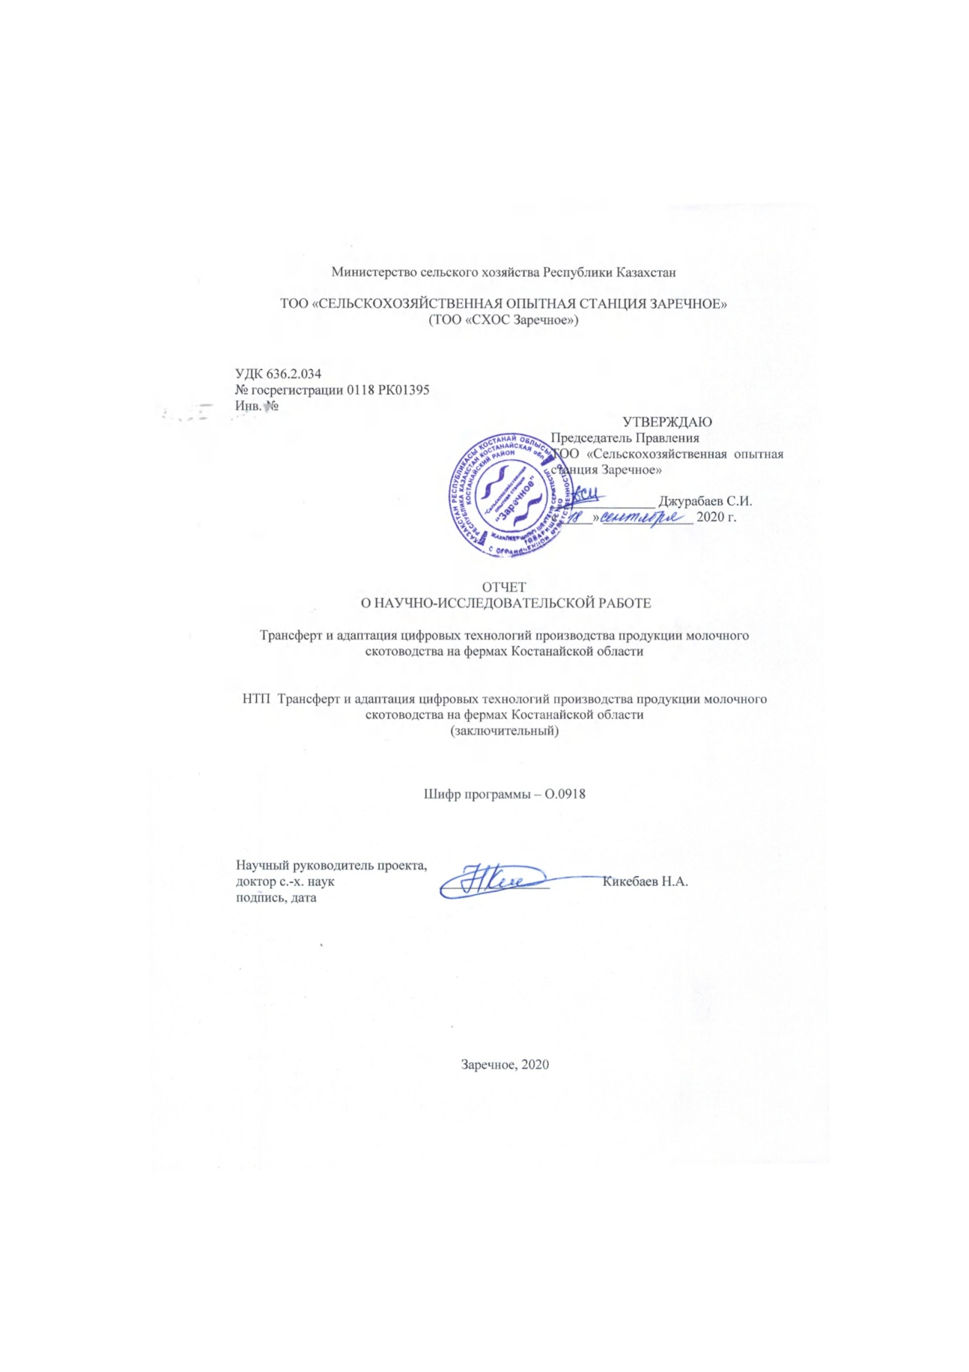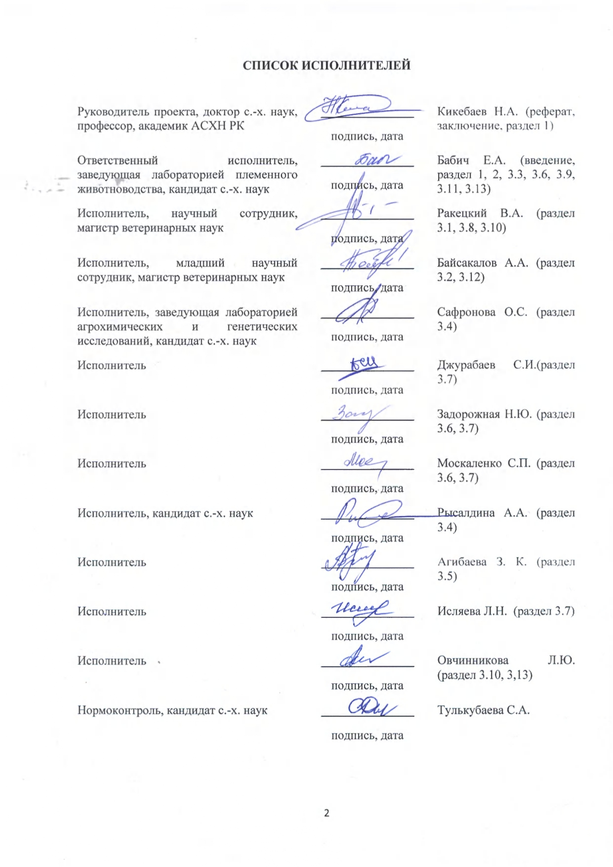

РЕФЕРАТ
Есеп 184 б., 12 сурет, 42 кесте, 53 әдебиет, 12 қосымша.
СҮТТІ МАЛ ШАРУАШЫЛЫҒЫ, ІРІ ҚАРА МАЛ, ӨСУ, ДАМУ, АЗЫҚТАНДЫРУ, ТАБЫНДЫ БАСҚАРУ, ЕНГІЗУ, ЦИФРЛАНДЫРУ
Зерттеу нысаны - голштейн тұқымды ірі қара мал.
Жұмыс мақсаты - Қостанай облысының фермаларында сүтті мал шаруашылығы өнімдерін өндірудің цифрлық технологияларын трансферттеу және бейімдеу.
Жұмысты жүргізу әдістері – зоотехникалық, аналитикалық, экономикалық.
Жұмыс нәтижелері және олардың жаңалығы: визуалды ұрықтандыру жүйесімен жемісті ұрықтандыру пайызы 32,1-33,7% - ға өсті және ең ұтымды болып табылады. Суық ұстау әдісімен бұзаулардың тірі салмағының орташа тәуліктік өсуі 10,1-10,7%-ға жоғары, өсіру рентабельділігі 12,9-13,0%-ға артты. Жануарларды өлшеудің цифрлық технологияларын, ветеринариялық өңдеуге арналған заманауи инжекторларды енгізу тартылатын персонал санын екі есеге азайтты, Еңбек өнімділігі 55,8%-ға артты. Препараттар мен жемшөп қоспаларын қолдану тотығу-тотықсыздану және синтетикалық процестердің күшеюіне, ағзаның табиғи қорғалу деңгейінің нығаюына және жас жануарлардың өсу қарқынының 3,8-10,3%-ға артуына ықпал етті. Рациондарды автоматты түрде жасауға, жаңа азықтарды енгізуге және қолданыстағылардың сипаттамаларын өзгертуге; азықтың құнын қарауға және редакциялауға; азықтарды топтарға тұтынуды жоспарлауға; азықтардың қысқаша мазмұнын қалыптастыруға мүмкіндік беретін «азықтандырушы технологтың планшеті» құрылды.
Қолдану саласы-сүт шаруашылығы.
ҒЗЖ енгізу жөніндегі ұсынымдар: зерттеу нәтижелері қазіргі заманғы цифрлық жабдықтар трансферті, сүтті мал өсірумен айналысатын шаруашылықтарда шетелдік технологияларды бейімдеу кезінде пайдаланылуы мүмкін.
Жұмыстың экономикалық тиімділігі: өндіріске инновациялық жабдықтар мен технологияларды енгізу өндірілетін өнімнің өзіндік құнын, атап айтқанда, сүтті 2,88%-ға төмендетуге, Еңбек ресурстарын пайдалануды 48,8-52,8%-ға азайтуға, сиырлардың сүт өнімділігін 3,8-4,7%-ға, пайданы 17,9-18,9%-ға және рентабельділікті 6,1-6,3%-ға арттыруға.

РЕФЕРАТ
отчет 184 с., 12 рис., 42 табл., 53 источн., 12 прил.
молочное скотоводство, крупный рогатый скот, рост, развитие, кормление, УПРАВЛЕНИЕ СТАДОМ, ВНЕДРЕНИЕ, ЦИФРОВИЗАЦИЯ
Объект исследований - крупный рогатый скот голштинской породы.
Цель работы – реализация трансферта и адаптация цифровых технологий производства продукции молочного скотоводства на фермах Костанайской области.
Методы проведения работы – зоотехнические, аналитические, экономические.
Результаты работы и их новизна: процент плодотворного осеменения системой визуального осеменения увеличился на 32,1-33,7% и является наиболее рациональным. Среднесуточный прирост живой массы телят при холодном методе содержания выше на 10,1-10,7%, рентабельность выращивания увеличилась на 12,9-13,0%. Внедрение цифровых технологий взвешивания животных, современных инжекторов для ветеринарных обработок снизило в два раза количество привлекаемого персонала, производительность труда повысилась на 55,8%. Использование препаратов и кормовых добавок способствовало интенсификации окислительно-восстановительных и синтетических процессов, укреплению уровня естественной защиты организма и повышению скорости роста молодняка на 3,8-10,3%. Создан «Планшет технолога по кормлению» позволяющий автоматически составлять рационы, вносить новые корма и изменять характеристики существующих; просматривать и редактировать стоимость кормов; планировать потребление кормов группами; формировать краткие отчеты потребления кормов по продуктивности; суммировать информацию по потреблению корма; выбирать рационы для групп и выводить на печать любую информацию из расчетов и базы данных. Создано 2 модельные фермы в ТОО «Турар» и ТОО «Олжа Ак Кудук».
Область применения – молочные хозяйства.
Рекомендации по внедрению НИР: результаты исследований могут быть использованы при трансферте современных цифровых оборудований, адаптации зарубежных технологий в хозяйствах, занимающихся разведением молочного скотоводства.
Экономическая эффективность работы: внедрение инновационных оборудований и технологий в производство эффективно, так как способствует снижению себестоимости молока на 2,88%, уменьшению использования трудовых ресурсов на 48,8-52,8%, повышению молочной продуктивности коров на 3,8-4,7%, прибыли на 17,9-18,9% и рентабельности на 6,1-6,3%
СоДЕРЖАНИЕ
ВВЕДЕНИЕ…………………………………………………………………………………. | 9
ОСНОВНАЯ ЧАСТЬ ………………………………………………………………………. | 12
1 Выбор направления исследований…………………………………………. | 12
2 Методика ……………………………………………………………………………... | 14
3 Результаты исследований ……………………………… ……………………. | 16
3.1 Сравнительный анализ биотехнологических методов воспроизводства ………… | 16
3.2 Технологии ускоренного определения стельности и диагностирования болезней воспроизводительной системы ……………………………………………………………. | 17
3.3 Эффективность холодного метода содержания телят в молочный период ............ | 21
3.4 Эффективность применения альтернативных источников энергии на фермах …... | 26
3.5 Научные приемы улучшения пашни: коренное и поверхностное улучшение травостоев …………………………………………………………………………………... | 28
3.6 Выработка эффективных способов ветеринарной обработки животных и их взвешивания ………………………………………………………………………………... | 31
3.7 Изучение влияния микроклимата в помещении на воспроизводительную способность коров …………………………………………………………………………. | 33
3.8 Внедрение эффективных систем навозоудаления на ферме, оценка экономической эффективности переработки навоза ……………………………………. | 39
3.9 Эффективность влияния интенсивного кормления с применением препаратов и кормовых добавок на прирост живой массы молодняка ………………………………... | 44
3.10 Эффективность использования в производстве системы «Управление стадом» .. | 47
3.11 Оценка экономической эффективности использования новых оборудований и технологий ………………………………………………………………………………….. | 51
3.12 План вакцинаций. Воздействие вакцин и лекарств на животных ……………….. | 55
3.13 Кормление коров. Планшет технолога по кормлению …………………………… | 58
Обобщение и оценка результатов исследований ………………………………………… | 65
ҚОРЫТЫНДЫ ……………………………………………………………………………... | 66
ЗАКЛЮЧЕНИЕ……………………………………………………………………………... | 68
СПИСОК ИСПОЛЬЗОВАННЫХ ИСТОЧНИКОВ ……………………………………… | 70
ПРИЛОЖЕНИЕ А - Отчет о патентных исследованиях ……………………………….. | 74
ПРИЛОЖЕНИЕ Б - Календарный план работ на 2018-2020 годы ……………………… | 86
ПРИЛОЖЕНИЕ В - Таблицы к отчету …………………………………………………… | 91
ПРИЛОЖЕНИЕ Г - Рисунки к отчету …………………………………………………… | 97
ПРИЛОЖЕНИЕ Д - Информация по приобретению оборудования в рамках проекта .. | 114
ПРИЛОЖЕНИЕ Е - Акты внедрения ……………………………………………………... | 115
ПРИЛОЖЕНИЕ Ж – Список опубликованных работ …………………………………… | 117
ПРИЛОЖЕНИЕ И - Оттиски опубликованных работ …………………………………... | 118
ПРИЛОЖЕНИЕ К – Отчет о проведении семинаров ……………………………………. | 174
ПРИЛОЖЕНИЕ Л – Сведения о зарубежном эксперте …………………………………. | 180
ПРИЛОЖЕНИЕ М – Выписка из протокола Ученого совета …………………………... | 181
ПРИЛОЖЕНИЕ Н - Рецензии к отчету ………………………………………………….. | 183

ТЕРМИНЫ И ОПРЕДЕЛЕНИЯ
В настоящем отчете о НИР применяют следующие термины с соответствующими определениями:
ЖИВОТНЫЕ | животные, используемые, или которые могут быть использованы, для получения продукции животноводства
ВОСПРОИЗВОДСТВО | постоянное возобновление поголовья животных с целью производства сельскохозяйственной продукции на основе осуществления ряда зоотехнических мероприятий
КОРМОВАЯ ДОБАВКА | вещества органического, минерального и (или) синтетического происхождения, используемые в качестве источников недостающих питательных и минеральных веществ и витаминов в рационе животных
РОСТ | накопление живой массы организма
РАЗВИТИЕ | качество изменений, происходящих в организме, что отражается визуально и на изменения экстерьера
МИКРОКЛИМАТ | состояние внутренней среды помещения, которое оказывает как положительное, так и отрицательное воздействие на животное, характеризуется показателями температуры, подвижности и влажности
ЭКОНОМИЧЕСКАЯ ЭФФЕКТИВНОСТЬ | соотношение между результатом деятельности и общими текущими затратами производства
ПИТАТЕЛЬНОСТЬ | способность корма удовлетворять естественную потребность животных в отдельных питательных веществах для их жизнедеятельности, а также производства животноводческой продукции

ПЕРЕЧЕНЬ СОКРАЩЕНИЙ И ОБОЗНАЧЕНИЙ

В настоящем отчёте о НИР применяют следующие сокращения и обозначения:
ТОО | – товарищество с ограниченной ответственностью
рис. | – рисунок
с. | – страница
табл. | – таблица
прил. | – приложение
n | – число наблюдений
тыс. | – тысяча
ч/п | – чистопородный
ч/пёст. | – чёрно-пёстрый
см | – сантиметр
кг | – килограмм
% | – процент
мес. | – месяц
гол. | – голов
Х | – средняя арифметическая

ВВЕДЕНИЕ
Актуальность исследований. Интенсивное внедрение цифровизации в сельское хозяйство обещает превратить отрасль в высокотехнологичный бизнес за счет роста производительности и снижения непроизводительных расходов, которые являются атрибутами сельского хозяйства [1, 2, 3, 4, 5].
Длительное время сельское хозяйство не было бизнесом, привлекательным для инвесторов, в связи с длинным производственным циклом, подверженным природным рискам и большим потерям урожая при выращивании, сборе и хранении, невозможностью автоматизации биологических процессов и отсутствием прогресса в повышении производительности и инноваций [6, 7, 8, 9, 10]. Использование информационных технологий в сельском хозяйстве ограничивалось применением компьютеров в основном для управления финансами и отслеживания коммерческих сделок. Не так давно фермеры начали использовать цифровые технологии для мониторинга сельскохозяйственных культур, крупного рогатого скота и различных элементов сельскохозяйственного процесса [11, 12, 13, 14, 15]. Растущий спрос на молочную продукцию делает молочное животноводство привлекательной для инвестиций отраслью. При этом современные технологии меняют привычный образ молочной фермы, обеспечивая комфортные условия обитания для коров [16, 17, 18]. Одним из основных факторов использования автоматизированных систем является оптимизация производственного процесса, сокращение затрат на рабочую силу и улучшение условий труда.
Согласно расчетам GEA, 39% рабочего времени на «коммерческой» ферме затрачивается именно на доение, 17% - на кормление, 15% - решение управленческих задач, 7% - смена подстилки, 22% - другие процессы. На «профессиональных» фермах процесс доения занимает 50% рабочего времени. Использование систем автоматического доения позволяет оптимизировать этот процесс и сократить количество работников, занятых на ферме. Автоматизированные системы используются не только для оптимизации процесса доения, другим перспективным направлением их применения на ферме является кормление [19, 20, 21, 22, 23].
Использование на ферме роботизированных кормораздатчиков позволяет оптимизировать использование кормов, сократить остатки, оптимально использовать пространство, и в конечном счете сократить расходы. Например, система автоматического кормления как Mix Feeder позволяет сэкономить до 3 часов рабочего времени в сутки и 10 кВт электроэнергии в сутки [24, 25, 26].
Таким образом, развитие молочной отрасли, как и всего сельского хозяйства, определяется именно применением новых технологий, инновационных решений в сфере управления, переходом к автоматизации производственного процесса.
Новизна исследований. Впервые в Костанайской области на базе действующих молочных хозяйств будут внедрены и изучены трансферт и адаптация цифровых технологий производства продукции молочного скотоводства на фермах.
Научная и практическая значимость исследований. В условиях Северного Казахстана совместно с фермерами, занимающимися разведением крупного рогатого скота черно-пестрой и голштинской пород, автоматизации системы управления стадом, за счет интегрированного использования научно обоснованных норм кормления – создание планшета технолога по кормлению, содержания и выращивания ремонтного молодняка, системного контроля за микроклиматом в помещениях позволит экономить на кормах до 20%, получить прибавку удоя до 35% и снизить потребность в трудовых ресурсах до 30-35%.
Цель проекта – трансферт и адаптация цифровых технологий по автоматизации процессов производства продукции животноводства на базе двух модельных молочных ферм в ТОО «Турар» и ТОО «Олжа Ак-Кудук» от 100 коров.
Задача исследований:
1. Провести сравнительный анализ биотехнологических методов воспроизводства и определить рациональный способ воспроизводства.
2. Внедрить технологию ускоренного определения стельности и диагностирования болезней воспроизводительной функции.
3. Определить эффективность холодного метода содержания телят в молочный период, экономическую эффективность применения новых оборудований на снижение затрат производства путем использования альтернативных источников энергии и водоподачи на ферме.
4. Внедрить научные приемы улучшения пашни - технологии коренного и поверхностного улучшения травостоев с применением собственных разработок.
5. Выработать эффективные способы ветеринарной обработки животных и их взвешивания. Изучить влияние микроклимата в помещении на воспроизводительную способность коров.
6. Внедрить эффективные системы навозоудаления на ферме, провести оценку экономической эффективности термической или других способов переработки навоза.
7. Изучить эффективность влияния интенсивного кормления с применением препаратов и кормовых добавок на прирост живой массы молодняка различных групп.
8. Оценить эффективность использования в производстве системы «Управление стадом».
9. Провести оценку экономической эффективности использования новых оборудований, влияния на себестоимость, эффективное использование трудовых ресурсов.
10. Изучить воздействие разных вакцин и лекарств на животных и составить план вакцинаций.
11. Составить сбалансированный рацион, провести измерение и контроль потребления кормов самых продуктивных животных, эффективность использования кормовых добавок; разработать и внедрить способ составления рационов кормления по половозрастным группам по результатам анализа кормов, используемых в хозяйстве - создать планшет технолога по кормлению.
Сведения о патентных исследованиях и вывод из них:
Проведена научная и патентная проработка по теме исследований с 2012 по 2020 годы по ряду стран: Казахстан, Россия.
В результате выделены ближайшие аналоги – патенты, имеющие общую направленность. В целом результаты патентных исследований показали, что предлагаемые конкретные направления НИР весьма актуальны и охраноспособны. За пределами Казахстана разработкой технологий содержания, автоматизацией кормления, улучшением пастбищ, управлением стадом занимаются во многих странах мира. Близкие по направлению работы проводятся во Всероссийском НИИМС, ГНУ ВИМ Россельхозакадемии, ФГБОУ ВПО РГАУ МСХА им. К.А. Тимирязева. Многие институты разрабатывают новые программы, технологии выращивания и содержания, определения стельности, диагностики заболеваний репродуктивной системы.
Сведения о метрологическом обеспечении научно-исследовательской работы.
ГОСТ 55445-2013. Сено и Сенаж.
ГОСТ 4808-87. Сено.
ГОСТ 31640-2012. Корма. Методы определения содержания сухого вещества.
Промежуточные отчеты:
2018 год - Трансферт и адаптация цифровых технологий производства продукции молочного скотоводства на фермах Костанайской области, инвентарный номер 0218РК01424;
2019 год - Трансферт и адаптация цифровых технологий производства продукции молочного скотоводства на фермах Костанайской области, инвентарный номер 0219РК01365.
ОСНОВНАЯ ЧАСТЬ
1 Выбор направления исследований
Совершенствование молочного скота является составной частью интенсификации производства молока в Казахстане. Основные показатели интенсификации скотоводства в стране базируются на достижениях научных исследований и передового опыта. Интенсификация молочного скотоводства требует совершенствования, а в отдельных случаях и пересмотра традиционных методов ведения селекционно-племенной работы. Прежде всего селекционная работа должна быть направлена на дальнейшее повышение генетического потенциала животных при создании условий для наиболее полного проявления этого потенциала [27, 28, 29, 30].
За последние годы условия ведения отрасли молочного скотоводства в Казахстане претерпели значительные изменения. Допущено большое снижение поголовья скота и производства молочной продукции. Отрасль работает в условиях жесткой конкуренции со стороны возрастающего импорта. Несмотря на предпринимаемые в последние годы правительством определенных мер поголовье коров продолжает сокращаться, как по республике, так и Костанайской области. Снижение объемов производства молока резко отразилось на уровне потребления молока и молочных продуктов. В целом же по Костанайской области рентабельность производства молока очень низкая, а в большинстве фермерских хозяйств даже убыточная [31, 32, 33, 34, 35].
На современном этапе экономического развития Костанайской области, чтобы молочное скотоводство было рентабельным, конкурентоспособным и обеспечивало продовольственную независимость, оно должно быть высокопродуктивным. Повышение продуктивности неразрывно связано с экономикой производства. Оплата корма молочной продукцией находится в прямой зависимости от величины удоев [36, 37, 38, 39].
Существенное повышение молочной продуктивности коров связано с интенсификацией молочного скотоводства, которое основано на высоком уровне селекционно-племенной работы, а также на новых интенсивных технологиях кормления, содержания и организации воспроизводства животных [40, 41, 42, 43].
В этих условиях для обеспечения роста молочной продуктивности коров в Костанайскую область начали завозить голштинскую породу и проводить голштинизацию скота. Выбор этой породы определяется отличной приспособленностью животных к интенсивным технологиям, из-за крепкой конституции, хорошего телосложения, пригодности вымени к машинному доению и высокой интенсивностью молокоотдачи, исключительной способности к конвенции кормов в продукцию, интенсивного роста молодняка и высокого потенциала молочной продуктивности. Для увеличения производства молока возрастает роль крупных комплексов, а также инвестиционных проектов по строительству таких комплексов, поскольку только в их рамках можно проводить модернизацию и внедрять инновации, которые позволят вывести животноводство на новый уровень [44, 45, 46, 47, 48, 49, 50, 51, 52, 53].
Так, реализация проекта, положительно повлияет на рост макроэкономических, региональных и отраслевых показателей республики.

2 Методика проведения НИР
Исследования проводились согласно календарных планов на 2018, 2019 и 2020 гг. (прил. Б).
Сравнительный анализ биотехнологических методов воспроизводства проводили по ректоцервикальному методу и системой визуального осеменения Alphavision (Франция). Стельность диагностировали ректально и инструментально - с помощью УЗИ на разных сроках после осеменения (Драмински).
Были сформированы методом парных аналогов три группы телочек для изучения эффективности холодного метода содержания телят по 20 голов в каждой. Первая группа содержалась по традиционной технологии, вторая группа – в индивидуальных домиках на улице. Изучение роста животных проводили определением живой массы путем взвешивания ежемесячно от рождения до 6 месяцев. Вычисляли среднесуточный и относительный приросты по периодам роста.
Для определения эффективных способов ветеринарной обработки животных внедрили инжекторы (производство Новая Зеландия) для введения лекарственных препаратов и передвижной ветеринарный станок; для взвешивания - установили электронные весы TRU TEST и передвижные электронные весы. Для изучения влияния микроклимата в помещении на воспроизводительную способность коров было также сформировано 3 группы. Первая группа находилась с торца, при входе в помещение; вторая – в центре здания; третья – с торца, в конце помещения. Измерение параметров микроклимата проводили в трех точках. Температуру измеряли с помощью термометра, относительную влажность психрометром, скорость движения воздуха – анемометром и концентрацию вредных газов в помещении используя газоанализатор. Проявление показателей воспроизводства изучали при разных параметрах микроклимата. Изучение эффективности влияния интенсивного кормления проводили с добавлением в рацион кормовых добавок.
Оценку эффективности использования в производстве системы «Управление стадом» проводили по выгрузке из программы данных молочной продуктивности за сутки, электропроводности молока, активности животных, отчетам по осеменению, отелу.
Провели анализ эпизоотической ситуации в Костанайском районе, определили использование вакцин и препаратов. Физиологическое состояние животных изучали до и после вакцинации, учитывая температуру, пульс, дыхание.
Провели обследование пастбищ с определением урожайности и ботанического состава. Поедаемость кормов учитывали методом контрольного кормления по разнице массы заданного корма и несъеденных остатков. Рацион кормления составили в соответствии с нормами ВИЖа.
Весь цифровой материал, полученный в результате исследований внесен в базу данных ПК, обработан с использованием метода группировок. Статистическая обработка полученных материалов проведена методом вариационной статистики, предложенной Лакиным Г.Ф. [30] с использованием ПК в программе Microsoft Excel. Разницу считали достоверной по критерию Стъюдента и обозначали в таблицах знаком: * – при Р < 0,05; ** – при Р < 0,01; *** – при Р < 0,001.

3 Результаты исследований
3.1 Сравнительный анализ биотехнологических методов воспроизводства
Воспроизводство крупного рогатого скота - один из наиболее сложных и трудоемких организационно-хозяйственных и технологических процессов в технологии ведения животноводства. Использование биотехнологических методов воспроизводства имеет фундаментальное значение для развития молочного скотоводства. Низкие показатели воспроизводства коров препятствуют увеличению численности поголовья скота, тормозят рост производства молока и мяса, ухудшают экономическую эффективность производства продукции, снижают темпы селекционного процесса.
Для сравнительного анализа биотехнологических методов воспроизводства с целью определения рационального способа воспроизводства на базе модельных ферм ТОО «Турар» и ТОО «Олжа Ак Кудук» было проведено искусственное осеменение ректоцервикальным методом и системой визуального осеменения Alphavision (прил. Г, рис. Г.1), представляющей собой устройство для осеменения в виде пистолета, оборудованное камерой, позволяющей облегчить работу специалистов, практикующих искусственное осеменение. Благодаря системе Alphavision во время оплодотворения исключается непосредственный контакт пистолета со стенкой влагалища. Сохранение фотоснимков в процессе оплодотворения с помощью системы Alphavision позволило осуществить удаленную диагностику (прил. Г, рис. Г.2, Г.3).
Было проведено в ТОО «Турар» искусственное осеменение 100 коров: ректоцервикальным методом - 50 голов и 50 голов с помощью системы визуального осеменения. В результате научного опыта установлено, что количество плодотворно осемененных животных составило 28 голов. У особей, осеменяемых системой визуального осеменения Alphavision при манипуляциях была выявлена ложная охота - закрытая шейка матки и эндометрит с вовлечением в воспалительный процесс шейки матки. Из 50 животных осеменено 39 голов, из которых после проверки 35 голов были стельными.
В ТОО «Олжа Ак Кудук» искусственно осемененили 265 коров: ректоцервикальным методом - 128 голов и 137 голов с помощью системы визуального осеменения. Количество плодотворно осемененных животных составило 74 головы ректоцервикальным методом. У особей, осеменяемых системой визуального осеменения Alphavision (прил.Г, рис. Г.4), при манипуляциях была выявлена ложная охота - закрытая шейка матки и эндометрит с вовлечением в воспалительный процесс шейки матки. Из 137 животных (прил. Г, рис. Г.5, Г.6) осеменено 109 голов, из которых после проверки 98 голов были стельными.
Для определения рационального способа воспроизводства рассчитали затраты на проведение осеменения разными способами, таблица 1. Контрольная группа коров была осеменена ректоцервикальным методом, а опытная группа – системой визуального осеменения Alphavision.

Таблица 1 - Эффективность способов осеменения, 2019-2020гг.
Показатель | Способ осеменения
Показатель | ТОО «Турар», 2019г. |  | ТОО «Олжа Ак Кудук», 2020г.
Показатель | контрольная группа | опытная группа | контрольная группа | опытная группа
Коров, гол | 50 | 50 | 128 | 137
Из них с признаками половой охоты, гол | 50 | 50 | 128 | 137
Визуализация патологии при осеменении, гол | - | 11 | - | 28
Осеменено, гол | 50 | 39 | 128 | 109
Стельных, гол | 28 | 35 | 74 | 98
Цена 1 дозы семени, тенге | 1200 | 1200 | 1500 | 1500
Затрачено доз | 100 | 78 | 256 | 218
Стоимость всех доз | 120 000 | 93 600 | 384 000 | 327 000
Процент плодотворного осеменения | 56,0% | 89,7% | 57,8% | 89,9%

В результате установлено, что использование в искусственном осеменении системы визуального осеменения Alphavision позволяет выявлять коров с признаками ложной охоты. Процент плодотворного осеменения в ТОО «Турар» в 2019 году повысился до 89,7%, в ТОО «Олжа Ак Кудук» в 2020 году до 89,9%.
Таким образом, сравнительный анализ двух методов воспроизводства позволил определить, что рациональным способом воспроизводства является использование системы визуального осеменения Alphavision. Процент плодотворного осеменения повысился на 32,1-33,7%, чем при ректоцервикальном способе.

3.2 Технологии ускоренного определения стельности и диагностирования болезней воспроизводительной системы
Диагностика стельности коров приобретает большое производственное значение для молочного скотоводства. Зачастую забиваемые на бойне коровы оказываются стельными с 4 - 5 месячными зародышами, что является, результатом отсутствия раннего, точного и вполне объективного метода диагностики. По той же причине нередко стельные коровы считаются бесплодными, и к ним применяется неправильный режим кормления, а осеменения стельных коров в ложной охоте часто приводит к абортам. Все это наносит большой экономический ущерб.
По результатам анализа использования разных методов определения стельности, более достоверный результат получают при помощи ультразвуковой диагностики (УЗИ).
В ТОО «Турар» и ТОО «Олжа Ак Кудук» была внедрена технология ускоренного определения стельности и диагностирования болезней воспроизводительной функции с использованием портативного ультразвукового сканера DRAMINSKI с ректальным электронно-механическим датчиком 5,0 MHz. Определение стельности с использованием УЗИ проводили на ранних сроках - с 30 дня после осеменения. Для сравнительного анализа параллельно проводили ректальное обследование опытного поголовья. Результаты исследований представлены в таблице 2.

Таблица 2 – Диагностики стельности и бесплодия коров разными методами
Метод исследования | Дни стельности
Метод исследования | с 28 по 40 (n=75) |  | с 41 по 50 (n=68) |  | с 51 по 60 (n=55)
Метод исследования | стельные | не стельные | стельные | не стельные | стельные | не стельные
 | ТОО «Турар»
УЗИ-диагностика | 60 | 15 | 61 | 7 | 50 | 5
Ректальное исследование | 41 | 34 | 51 | 17 | 50 | 5
 | ТОО «Олжа Ак Кудук»
 | с 28 по 40 (n=158) |  | с 41 по 50 (n=74) |  | с 51 по 60 (n=33)
УЗИ-диагностика | 121 | 37 | 67 | 7 | 30 | 3
Ректальное исследование | 74 | 84 | 39 | 35 | 24 | 9

По результатам УЗИ-диагностики стельность сроком 31-41 день визуализировалась в виде полости в роге матке, содержащей жидкость, в которой просматривался компактно расположенный эмбрион размером 6-10 мм, рисунок 1.

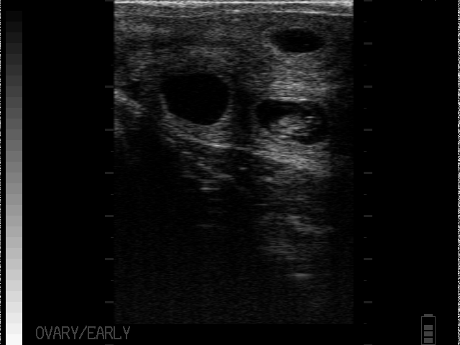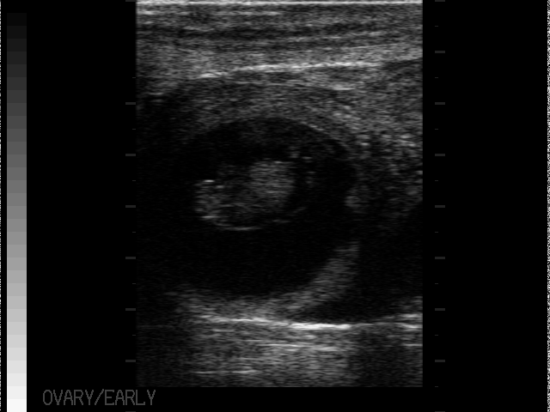
Рисунок 1 - Стельность сроком 31-41 день
Анализ использования методов диагностики стельности, таблица 2 показал, что с 28 по 40 день после осеменения по результатам УЗИ стельность диагностировали у 60 коров, или у 80%; сомнительными было 15 коров, или 20%. При ректальной технике стельность диагностировали у 41 коровы, или у 55%, а сомнительными 34 коровы, или 45%.
Определение стельности во второй группе животных с 41 по 50 день после проведения искусственного осеменения, при ультразвуковом исследовании позволило определить стельность у 61 коровы, или у 90%, сомнительный диагноз поставлен 7 коровам, или 10%. По результатам ректального обследования стельность диагностировали у 51 коровы, или 75%, а бесплодие у 17 коров, или у 25%.
Обследование третьей группы коров с 51 по 60 день после осеменения методом УЗИ показало стельность у 50 коров, или у 90%, бесплодие у 5 коров, или у 10%, что в последующем было подтверждено ректальной пальпацией, рисунок 2.

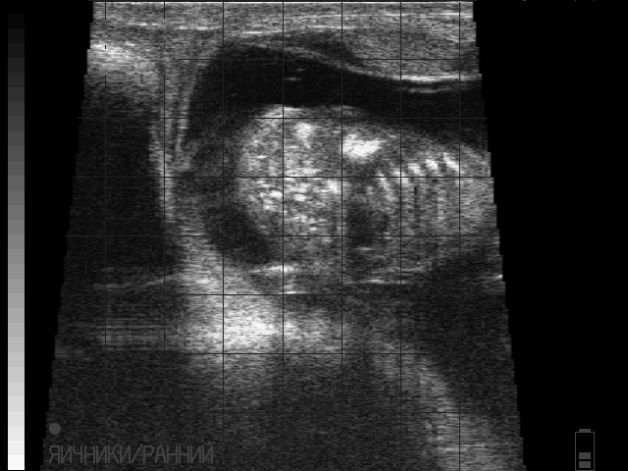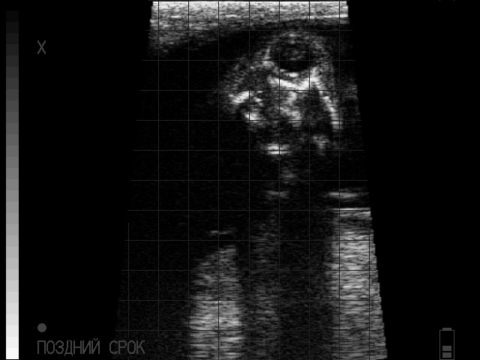
Рисунок 2 - Стельность - 51-60 дней
Ректальное обследование стельности на 60 день после осеменения подтвердило данные УЗИ на 100%.
Следовательно, использование ультразвукового сканирования коров с 31 дня после осеменения является наиболее эффективным методом определения стельности. Диагностика в более ранние сроки повышает риск ложных ответов и эмбриональную смертность.
В ТОО «Турар» и ТОО «Олжа Ак Кудук» было внедрено диагностирование болезней воспроизводительной функции и репродуктивной системы с использованием УЗИ-сканера Раскан и Драмински. Исследования проведены на коровах с сервис-периодом более 85 дней, результаты представлены в таблице 3.

Таблица 3 - Результаты обследования воспроизводительных функций и репродуктивной системы коров
Показатель | ТОО «Турар» |  | ТОО «Олжа Ак Кудук»
Показатель | к-во голов | % | к-во голов | %
Всего обследовано | 200 | 100 | 285 | 100
Эндометрит | 16 | 8,0 | 28 | 9,8
Атрофия яичника | 4 | 2,0 | 7 | 2,4
Лютеиновая киста | 41 | 20,5 | 62 | 21,7
Фолликулярная киста | 53 | 26,5 | 45 | 15,8
Атония матки | 2 | 1,0 | 3 | 1,0
Персистентное желтое тело | 24 | 12,0 | 18 | 6,3

Анализ данных таблицы 3, позволил по результатам УЗИ-диагностики достоверно установить диагноз болезней воспроизводительной системы. Процент заболеваний варьирует от 1% до 26,5%. Наиболее часто встречающимися заболеваниями являются кисты яичников. С помощью ультразвукового сканирования достоверно определены виды кист: лютеиновая - 20,5-21,7% и фолликулярная – 15,8-26,5%, рисунок 3.

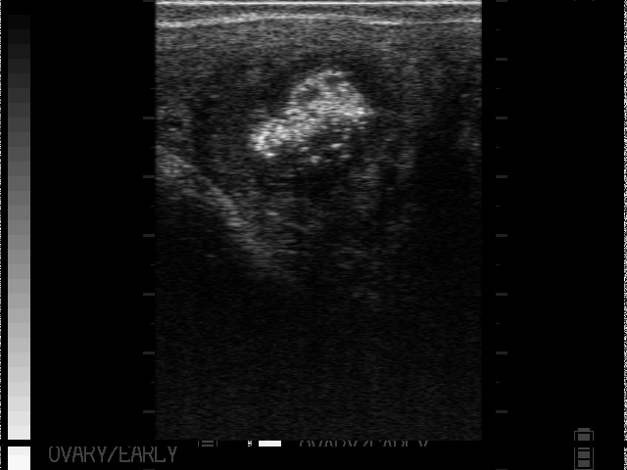  а | 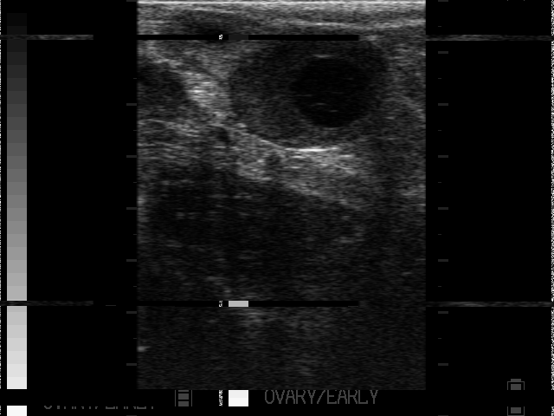  б | 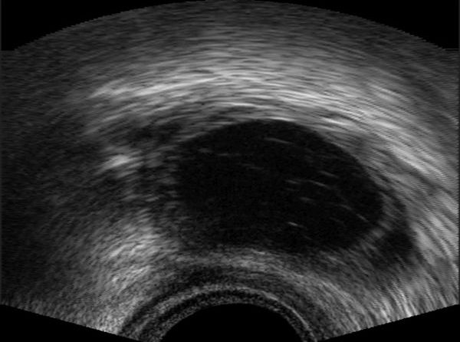  в
а – признаки эндометрита; б – лютеиновая киста; в – фолликулярная киста
Рисунок 3 – УЗИ-диагностика репродуктивных органов коров

Таким образом, внедрение ультразвукового обследования является наиболее эффективным методом ускоренного определения стельности на ранних сроках и достоверным методом диагностики воспроизводительной функции коров.
3.3 Эффективность холодного метода содержания телят в молочный период
Технологии выращивания молодняка, определяют будущее скотоводства. Если телят выращивают в плохих условиях содержания и кормления, то они не покажут высокой продуктивности, даже если происходят от высокопродуктивных родителей.
Метод холодного содержания телят – наиболее эффективный среди всех существующих способов выращивания телят для молочного производства. Телят, начиная с суточного возраста, содержат в специальных домиках (индивидуальных или групповых) с вольером на открытой местности. Домики не утепляются, только правильно организовывается подстилка.
Содержание в домиках позволяет устранить кормовую конкуренцию, которая обычно возникает в группах у телят. Домики легко мыть и дезинфицировать, их можно передвигать с одного участка на другой.
В 2018-2019 годах в ТОО «Турар» изучена эффективность холодного метода содержания телят в молочный период, заимствованная у американских животноводов. Технология холодного метода содержания в молочный период в хозяйстве организована в 3 периода:
1 период – от рождения до месячного возраста в индивидуальных домиках на улице без выгульной площадки (прил. Г, рис. Г.7);
2 период - от 1-го месяца до 3-х месяцев в индивидуальных домиках на улице с выгульной площадки (прил. Г, рис.Г.8);
3 период – с 3-х месячного возраста и до 6-ти месяцев – беспривязным способом в корпусе по 15-20 голов.
По достижению телятами возраста 3 месяца они были переведены в клетки для группового беспривязного содержания по 20 голов, расположенные в летнем лагере.
Одним из объективных показателей, позволяющих получить наиболее точную эффективность холодного метода содержания телят в молочный период, является оценка их роста и развития.
Изучение динамики живой массы тёлок от рождения до 6 месяцев в ТОО «Турар» показало, что при идентичных условиях кормления и разных технологиях содержания телята, при холодном методе росли интенсивнее, чем сверстники по традиционной технологии, что представлено в таблице 4.

Таблица 4 – Возрастные изменения живой массы телят в молочный период при разных технологиях содержания в ТОО «Турар», кг (X±Sx)
Живая масса | Традиционный метод |  | Холодный метод |  | Разница холодный к традиционному ±
- при рождении | 32,5±0,5 |  | 32,3±0,7
- в возрасте 1 месяц | 54,8±1,0 |  | 56,5±1,2 |  | +1,7
- в возрасте 2 месяца | 76,4±1,4 |  | 82,0±1,6* |  | +5,6
- в возрасте 3 месяца |  | 95,7±1,8 |  | 105,0±2,0** |  | +9,3
- в возрасте 4месяца |  | 116,7±2,3 |  | 127,8±2,6** |  | +11,1
- в возрасте 5 месяцев |  | 136,0±2,8 |  | 150,2±3,1** |  | +14,2
- в возрасте 6 месяцев |  | 156,2±3,2 |  | 168,5±3,5* |  | +12,3

Анализ данных таблицы 4 показал, что значительных различий по живой массе при рождении у телят не установлено. В дальнейшем при выращивании наблюдалась тенденция превосходства по живой массе телят холодного метода выращивания и в возрасте 1 месяц она была незначительная и недостоверная – 1,7 кг. Потом разница увеличивалась достигнув в 2 месяца – 5,6 кг, при Р≤0,05; в 3 месяца – 9,3 кг, при Р≤0,01 и в конце молочного периода составила 12,3 кг при Р≤0,05.
Для более полного анализа рассчитали абсолютный, среднесуточный и относительный приросты живой массы по периодам выращивания двух групп телочек, представленный в таблице 5.

Таблица 5 – Показатели роста и развития телочек по традиционной технологии выращивания и при холодном методе выращивания в ТОО «Турар»
Возрастной период | Абсолютный прирост, кг | Среднесуточный прирост, г | Относительный прирост, %
Традиционный метод
0-3 месяцев | 63,2±2,5 | 710±22 | 98,6
3-6 месяцев | 60,5±3,3 | 680±27 | 48,0
За период | 123,7±4,8 | 690±32 | 131,1
Холодный метод
0-3 месяцев | 72,7±2,1 | 810±20 | 105,9
3-6 месяцев | 63,5±3,0 | 710±26 | 46,4
За период | 136,2±3,5 | 760±30 | 135,7
Сравнивая весовой рост телят при разных технологиях содержания в молочный период, следует отметить, что абсолютные и среднесуточные приросты живой массы выше у телят, выращенных холодным методом. Среднесуточный прирост в этой группе за весь период выращивания был выше на 70 г или на 10,2% и составил 760 г, тогда как в группе с традиционной технологией, он составил 690 г. Телята, выращенные холодным методом, превосходили своих сверстников, выращенных по традиционной технологии по интенсивности роста в целом за весь период. Относительная скорость роста у них была выше на 4,6%, чем в первой группе.
Расчет экономической эффективности технологий содержания телят проводили с учетом себестоимости 1 кг прироста живой массы, сложившейся в хозяйстве и цены реализации из данных годового отчета, таблица 6. Расчет проводили по 1 голове и только с учетом прироста живой массы.

Таблица 6 – Экономическая эффективность методов содержания телят в 2019 году в ТОО «Турар»
Показатель | Традиционный метод | Холодный метод
Количество голов: в начале опыта  в конце опыта | 20  18 | 20  20
Абсолютный прирост 1 головы, кг | 123,7 | 136,2
Среднесуточный прирост, г | 690 | 760
Себестоимость 1 кг прироста живой массы, тенге | 854,1 | 782,3
Цена реализации 1 кг живой массы, тенге | 1200,0 | 1200,0
Общая себестоимость прироста, тенге | 105658 | 106544
Общая стоимость реализации, тенге | 148440 | 163440
Прибыль, тенге | 42782 | 56896
Рентабельность, % | 40,5 | 53,4

Данные таблицы 6 показали, что более высокий прирост живой массы наблюдался у телят при холодном методе содержания. У них значительно ниже себестоимость 1 кг прироста живой массы на 71,8 тенге, за счет того, что во второй группе повысилась сохранность телят и их жизнеспособность, а также интенсивность роста и развития, что благоприятно сказывается на дальнейшем использовании этих телят и их будущей продуктивности.
В 2020 году в ТОО «Олжа Ак Кудук» был внедрен холодный метод содержания телят в молочный период. Технология холодного метода содержания в молочный период в хозяйстве организовали в 2 периода:
1 период – от рождения до 4-х месячного возраста в индивидуальных домиках с выгульной площадкой (прил. Г, рис. Г.9);
2 период – с 4-х месячного возраста и до 6-ти месяцев – беспривязным способом в корпусе по 15-20 голов.
По достижению телятами возраста 4 месяца они были переведены в клетки для группового беспривязного содержания по 20 голов, расположенные в летнем лагере.
Изучение динамики живой массы тёлок от рождения до 6 месяцев в ТОО «Олжа Ак Кудук» показало, что при идентичных условиях кормления и разных технологиях содержания телята, при холодном методе росли интенсивнее, чем сверстники по традиционной технологии, что представлено в таблице 7.

Таблица 7 – Возрастные изменения живой массы телят в молочный период при разных технологиях содержания в ТОО «Олжа Ак Кудук», кг (X±Sx)
Живая масса | Традиционный метод | Холодный метод | Разница холодный к традиционному ±
- при рождении | 31,8±0,6 | 31,3±0,5
- в возрасте 1 месяц | 58,4±1,2 | 60,8±1,5 | +2,4
- в возрасте 2 месяца | 82,7±1,7 | 86,1±2,0 | +3,4
- в возрасте 3 месяца | 104,2±2,1 | 113,7±2,5** | +9,5
- в возрасте 4месяца | 123,8±2,8 | 135,2±3,1** | +11,4
- в возрасте 5 месяцев | 146,5±3,2 | 160,1±3,7** | +13,6
- в возрасте 6 месяцев | 169,6±3,7 | 183,8±4,1* | +14,2

Значительных различий по живой массе при рождении у телят не установлено. В дальнейшем при выращивании наблюдалась тенденция превосходства по живой массе телят холодного метода выращивания. Так в возрасте 1 месяц она была незначительная и недостоверная – 2,4 кг. В возрастном периоде в 3 месяца составила 9,5 кг, при Р≤0,01 и в конце молочного периода выращивания 14,2 кг при Р≤0,05.
Для более полного анализа рассчитали абсолютный, среднесуточный и относительный приросты живой массы по периодам выращивания двух групп телочек, представленный в таблице 8.

Таблица 8 – Показатели роста и развития телочек по традиционной технологии выращивания и при холодном методе выращивания в ТОО «Олжа Ак Кудук»
Возрастной период | Абсолютный прирост, кг | Среднесуточный прирост, г | Относительный прирост, %
Традиционный метод
0-3 месяцев | 72,4±2,7 | 804±23 | 106,5
3-6 месяцев | 65,4±3,6 | 727±29 | 47,8
За период | 137,8±5,0 | 765±35 | 136,8
Холодный метод
0-3 месяцев | 82,2±2,5 | 913±22 | 113,5
3-6 месяцев | 70,3±3,2 | 781±27 | 47,3
За период | 152,5±4,7 | 847±36 | 141,8

Сравнивая весовой рост телят при разных технологиях содержания в молочный период, следует отметить, что абсолютные и среднесуточные приросты живой массы выше у телят, выращенных холодным методом. Среднесуточный прирост в этой группе за весь период выращивания был выше на 82 г или на 10,7% и составил 847 г, тогда как в группе с традиционной технологией, он составил 765 г. Телята, выращенные холодным методом, превосходили своих сверстников, выращенных по традиционной технологии по интенсивности роста в целом за весь период. Относительная скорость роста у них была выше на 5,0%, чем в первой группе.
Расчет экономической эффективности технологий содержания телят проводили с учетом себестоимости 1 кг прироста живой массы, сложившейся в хозяйстве и цены реализации из данных годового отчета, таблица 9. Расчет проводили по 1 голове и только с учетом прироста живой массы.

Таблица 9 – Экономическая эффективность методов содержания телят в 2020 году в ТОО «Олжа Ак Кудук»
Показатель | Традиционный метод |  | Холодный метод
Количество голов: в начале опыта  в конце опыта | 20  19 |  | 20  20
Абсолютный прирост 1 головы, кг | 137,8 |  | 152,5
Среднесуточный прирост, г | 765 |  | 847
Себестоимость 1 кг прироста живой массы, тенге |  | 832,7 | 763,7
Цена реализации 1 кг живой массы, тенге |  | 1200,0 | 1200,0
Общая себестоимость прироста, тенге |  | 114 748 | 116 472
Общая стоимость реализации, тенге |  | 165 360 | 183 000
Прибыль, тенге |  | 50 612 | 66 528
Рентабельность, % |  | 44,1 | 57,1

Данные таблицы 9 свидетельствуют, что более высокий прирост живой массы наблюдался у телят при холодном методе содержания. У них значительно ниже себестоимость 1 кг прироста живой массы на 69,0 тенге, за счет того, что во второй группе повысилась сохранность телят и их жизнеспособность, а также интенсивность роста и развития, что благоприятно сказывается на дальнейшем использовании этих телят и их будущей продуктивности.
Таким образом, телята, выращенные холодным методом в ТОО «Турар» и ТОО «Олжа Ак Кудук», имели высокую интенсивность прироста живой массы, рентабельность выращивания телят выше на 12,9% и 13,0% соответственно.

3.4 Эффективность применения альтернативных источников энергии на фермах
Комплексное использование нетрадиционных источников энергии для замещения затрачиваемых топливных ресурсов является актуальной проблемой, решение которой, в первую очередь, с технической точки зрения, позволит добиться ощутимых результатов как в экономическом, так и в экологическом отношениях
Главным направлением энергосбережения в животноводстве является оптимизация потребности в технических средствах по критерию энергетической эффективности с учетом размера фермы, систем и способов содержания, принятой технологии кормления. В настоящее время в Казахстане, встает вопрос об эффективности применения новых оборудований на снижение затрат производства с использованием альтернативных источников энергии. Одним из таких источников являются солнечные батареи, не требующие затрат при эксплуатации, но стоимость данного оборудования очень высока.
Проведенные исследования по изучению экономической эффективности применения новых оборудований в ТОО «Турар» и ТОО «Олжа Ак-Кудук» представлены в таблице 10.

Таблица 10 - Распределение затрат энергоносителей для выполнения работ на фермах в расчете на одну голову в ТОО «Турар» и ТОО «Олжа Ак-Кудук», 2019 год
Виды выполняемых  механизированных работ | Расход  электроэнергии,  кВт/голову в год | ТОО «Турар» (n=780) | ТОО «Олжа Ак-Кудук» (n=550)
Приготовление и раздача кормов | 32 | 24960 | 17600
Водоснабжение и поение | 25 | 19500 | 13750
Теплоснабжение и микроклимат | 318 | 248040 | 174900
Доение | 226 | 176280 | 124300
Первичная обработка молока | 57 | 44460 | 31350
Уборка навоза | 37 | 28860 | 20350
Всего | 695 | 542 100 | 382 250

По расчетам удельное потребление электроэнергии в год на одну корову в условиях молочно-товарной фермы составляет в среднем до 695 кВт/ч. Стоимость 1 кВт электроэнергии в настоящее время составляет 23,2 тенге. В среднем по данным хозяйств за электричество на 1 голову расходуется 16124 тенге. В среднем в сутки расходуется 1560 кВт в ТОО «Турар» и 1100 кВт в ТОО «Олжа Ак-Кудук», или 36192 тенге и 25520 тенге. В год 13210,0 тыс.тенге и 9314,8 тыс.тенге соответственно. Стоимость электроустановки солнечной батареи для животноводческого комплекса мощностью 500 коров составляет 366000 тыс. тенге. Срок эксплуатации - 20 лет. Коэффициент полезного действия данного оборудования непостоянен и зависит от нескольких факторов. Главный из них — интенсивность и продолжительность инсоляции, которая, в свою очередь, определяется погодными условиями, длительностью дня и ночи, то есть широтой местности. Для этого провели экономический анализ. Исходя из срока службы солнечной батареи рассчитали затраты ТОО «Турар» на оплату электроэнергии за 20 лет 13210,0 тенге * 20 лет = 264200 тыс.тенге и ТОО «Олжа Ак-Кудук» - 9314,8 * 20 лет = 186296 тыс.тенге.
Исходя из полученных результатов установлено, что солнечные батареи, не могут полностью удовлетворить потребности хозяйства в электричестве, но способствуют ресурсосбережению и являются экологически безвредным устройством.

3.5 Научные приемы улучшения пашни: коренное и поверхностное улучшение травостоев
Бессистемное и довольно интенсивное использование, отсутствие пастбищеоборотов, ежегодное скашивание и стравливание травостоя без предоставления угодьям отдыха для обсеменения наиболее ценных кормовых растений, а также отсутствие культурно-технических мероприятий привели к резкому снижению урожайности и повышению себестоимости сена.
Наиболее рациональными мерами повышения продуктивности природных кормовых угодий являются поверхностное и коренное улучшение.
Проведенное геоботаническое обследование пастбищ ТОО «Турар» и ТОО «Олжа Ак Кудук» в 2019 году позволило определить низкую урожайность естественных пастбищ - 1,5-2,7 ц/га. Посевы многолетних трав деградированы, т.к. последний подсев был проведен в 1975 году. Хозяйства располагают значительными площадями естественных пастбищ. Из общей площади пастбищ на долю низкоурожайных приходится в ТОО «Турар» 95,3% и ТОО «Олжа Ак Кудук» 82,4%. Весной 2019 года проведено обследование растительного покрова. Летом после отрастания сорных растений провели повторное обследование и определили видовой состав: осот розовый, молокан татарский, полынь, осока, ковыль, типчак и другие травы (прил. Г, рис. Г.10, Г.11).
На участке площадью 1 га в 2019 году в ТОО «Турар» и ТОО «Олжа Ак Кудук» провели поверхностное улучшение травостоя, используя собственную разработку: посев смеси многолетних кормовых злакобобовых трав без разрушения дернины почвы с применением элементов ресурсосберегающих технологий (опыт проведен в 2015 году в ТОО «ОХ Заречное»), таблица 11.

Таблица 11 - Набор многолетних кормовых злакобобовых трав с используемой нормой высева
Кормовая культура/сорт | Прямой посев многолетних трав | Используемая норма высева семян, кг/га
Житняк/Батыр | посев | 10
Люцерна/Райхан | посев | 4
Кострец б/о/Акмолинский 91 | посев | 14
Эспарцет/Шортандинский 83 | посев | 40
Итого: житняк + люцерна + кострец б/о+эспарцет | посев | 68

Перед посевом за 10 дней предварительно участки обрабатывали гербицидом сплошного действия Ураган-форте из расчета 1,5 л/га. После подсыхания вегетативной массы и гибели сорной растительности участок вновь обрабатывали бороной БЗЦ-12, не нарушая дернину почвы (прил. Г, рис. Г.12, Г.13).
При наличии влаги (после выпадения осадков) заделку семян проводили на глубину 2-3 см сеялками СЗТ-2,1 (анкерный сошник). После посева провели прикатывание почвы кольчатыми катками (ЗКК-6). Далее после отрастания трав провели обследование. Результаты представлены в таблице 12.

Таблица 12 - Видовой состав и высота растений
Видовой состав | Высота растений, см
 | ТОО «Турар» | ТОО «Олжа Ак Кудук»
Многолетние сорные травы:
Ярутка полевая | 12,1±0,7 | 11,8±0,5
Просо куриное | 7,4±0,5 | 7,5±0,6
Пастушья сумка | 8,3±0,6 | 8,0±0,7
Подсеянные травы:
Житняк | 5,0±0,3 | 5,2±0,4
Кострец б/о | 4,7±0,5 | 4,5±0,8
Волоснец | 3,9±0,4 | 4,0±0,3
Эспарцет | 4,3±0,5 | 4,1±0,7

Коренное улучшение проведено на малоценных по ботаническому составу пастбищах, площадью 10 га. Главной задачей являлось разрушить старовозрастную дернину и создать искусственный агрофитоценоз. Для этого использовали технологию ускоренного залужения многолетними травами. Участки проходили трехкратно бороной БДТ-2,2 на глубину 10-12 см с одновременным боронованием Зиг-Заг (прил. Г, рис. Г.14, Г.15).
На выбранных участках летом провели посев смеси трав на глубину 2-3 см сеялкой СЗТ-2,1 (анкерный сошник) и прикатывание почвы кольчатыми катками (ЗКК-6). Результаты поверхностного и коренного улучшения пастбищ представлены в таблице 13.

Таблица 13 - Результаты обследования участков после проведения работ по улучшению пастбищ
Показатель | Высота растительного покрова, см
Показатель | ТОО «Турар» | ТОО «Олжа Ак Кудук»
Участок поверхностного улучшения:  Злаковые культуры  Бобовые культуры | 7,8±0,5  5,2±0,4 | 7,5±0,4  5,3±0,7
Участок коренного улучшения:  Злаковые культуры  Бобовые культуры | 6,7±0,4  4,1±0,2 | 6,4±0,5  4,1±0,3

Взаимоотношения между отдельными видами многолетних трав при их совместном произрастании имеет практическое значение. Компоненты в таких смесях имеют благоприятное взаимоотношения, а также конкурентные особенности, чем и обоснована необходимость совместного выращивание злаковых и бобовых многолетних трав. Правильное количественное сочетание компонентов в травосмеси позволяет наиболее эффективно использовать факторы внешней среды, не снижая урожая при выпадении малолетних среднедолголетних трав, обеспечивая плавную смену доминантов.
Таким образом, внедрение научных приемов улучшения пашни с использованием технологий коренного и поверхностного улучшения травостоев позволило разнообразить видовой состав кормовых трав, увеличить урожайность природных угодий на 5,3% и удовлетворить потребность животных в зеленых и грубых кормах, что повысило молочную продуктивность на 18-25%.
3.6 Выработка эффективных способов ветеринарной обработки животных и их взвешивания
Одними из трудоемких процессов на современных фермах и комплексах по производству продуктов животноводства является взвешивание и ветеринарная обработка животных. Отсутствие надежного и точного оборудования требует привлечения дополнительной рабочей силы или не дает возможности провести в полном объеме необходимые зоотехнические и ветеринарные манипуляции.
До 2019 года в ТОО «Олжа Ак-Кудук» для контроля прироста живой массы использовали механические весы. При этом процесс взвешивания занимал очень много времени и технического персонала, животные испытывали стресс, что отражалось на их живой массе.

Для минимализации негативных факторов при данном мероприятии в 2019 году были установлены электронные весы « TRU-TEST» (Новая Зеландия) со стационарным считывателем и датчиками (прил. Г, рис. Г.16, Г.17, Г.18).

При взвешивании животных установлены следующие преимущества новых электронных весов « TRU-TEST»: простота и удобство эксплуатации, точное и автоматическое взвешивание, идентификация животных. Наличие стальной рифленой весовой платформы с резиновым покрытием позволяет организовать движение коров без скольжения и стресса. Главным преимуществом взвешивания животных является электронная идентификация и запись результатов во время движения животного, возможность установки весов в любом удобном месте, сокращение времени и затрат на организацию и проведение данного мероприятия.

В ТОО «Олжа Ак-Кудук» сократилось время взвешивания животных, за счет упрощения работы, автоматического поступления результатов в базу данных о живой массе животного. Время, затрачиваемое для проведения взвешивания животных на электронных и механических весах отражено в таблице 14.

Таблица 14 - Время взвешивания животных на разных весах и использование трудовой силы
Показатель | Электронные весы | Механические весы
Время взвешивания 1 животного, с | 7,5 ±7 | 40,2±10
Привлекаемый технический персонал, чел. | 3 | 7
Анализируя данные таблицы 14 установлено, что для взвешивания 1 животного на электронных весах с идентификацией животных затрачивали в среднем 7,5 секунды, что в 5,3 раза меньше чем на обычных механических весах, ранее используемых в хозяйстве. Также сократилось количество привлекаемого технического персонала в 2,3 раза. Удобство эксплуатации новых цифровых оборудований позволяет облегчить труд работникам животноводства.
В ТОО «Турар» в 2018 году установлены передвижные современные электронные весы российского производства (прил. Г, рис. Г. 19).
При взвешивании животных в ТОО «Турар» установлены следующие преимущества нового современного оборудования, в частности электронных весов: простота и удобство эксплуатации, взвешивание быстрое, точное и автоматическое, стальная рифленая весовая платформа не позволяет скольжению копыт коров, калитки с двух сторон по торцам для удобства загона и выгона животного головой вперед, имеется датчик состояния покоя, весовой терминал устанавливается в любом удобном положении.
Установка электронных весов позволила значительно сократить время взвешивания животных, за счет упрощения работы. Время, затраченное на взвешивания животных на электронных и механических весах отражено в таблице 15.

Таблица 15 – Время, затрачиваемое на взвешивание животных на электронных и механических весах в ТОО «Турар», данные 2018 года
Показатель | Электронные весы | Механические весы
Время взвешивания, с | 15±4 | 32±8
Привлекаемый технический персонал, чел. | 4 | 7

Анализ данных таблицы 13, показал, что в ТОО «Турар» значительно сократилось время – в 2 раза, затрачиваемое на взвешивание животных с использованием современных электронных весов.
Ветеринарная обработка животных является очень важным мероприятием, на которое затрачивается немало времени. Например, введение лекарственных препаратов, вакцин и витаминов занимает очень много времени и требует привлечения дополнительного персонала.
Для сокращения использования труда работников животноводства в ТОО «Турар» и ТОО «Олжа Ак-Кудук» были внедрены в использование инжекторы «SIMCRO» (прил. Г, рис. Г.20).
По результатам проведенных исследований установлено, что данные приборы позволяют проводить вакцинации и витаминизации с введением одновременно 2 препаратов, что значительно сокращает время для ветеринарных обработок, таблица 16.
Таблица 16 - Показатели, затрачиваемые на вакцинацию животных в ТОО «Олжа Ак-Кудук»
Показатель | Инжектор «SIMCRO» | Введение двух препаратов Инжектор «SIMCRO» | Дозатор «Шилова» | Введение двух препаратов  дозатором «Шилова»
Время вакцинирования 1 головы, сек | 5,0±2 | 5,5±7 | 16,1±3 | 36,8±2
Привлекаемый технический персонал, чел. | 2 | 2 | 3 | 4
Количество животных за 60 мин, гол. | 357 | 357 | 102 | 67

Анализ данных таблицы 16 показал, что на введение одного препарата: вакцины или витамина современным инжектором «SIMCRO» затрачивается 5 секунд, что в три раза меньше, чем при использовании стандартного дозатора «Шилова». Количество обработанных животных за 60 мин составило 357 голов, что в 3,5 раза больше, чем при использовании стандартных приборов. Аналогичная тенденция просматривается и при введении двух препаратов одновременно. Сокращается и количество привлекаемого технического персонала. Так, при использовании современных инновационных приборов необходимо участие двух человек - ветеринарного специалиста и помощника, то при стандартных приборах количество увеличилось в 1,5-2 раза.
Таким образом, внедрение цифровых технологий взвешивания животных, современных инжекторов для ветеринарных обработок позволило сократить в два раза количество привлекаемого персонала и повысить количество обслуживаемых животных в процессе взвешивания. Производительность труда повысилась на 55,8%.

3.7 Изучение влияния микроклимата в помещении на воспроизводительную способность коров
Известно, что при содержании животных в помещениях важное значение имеет создание оптимального микроклимата и поддержание его во все периоды года, который представляет собой совокупность физического состояния воздушной среды, его газовой, микробной и пылевой загрязнённости с учётом состояния самого здания и технологического оборудования.
Все это обусловило необходимость проведения исследований по изучению влияния микроклимата на воспроизводительную способность коров в ТОО «Олжа Ак-Кудук» и ТОО «Турар».
Коровы в ТОО «Олжа Ак Кудук» содержатся в типовом здании для беспривязного содержания 370 голов крупного рогатого скота с боксами для отдыха, изолированными от кормовой зоны.
Основные показатели микроклимата животноводческого помещения за период опыта представлены в таблице 17.

Таблица 17 – Основные параметры микроклимата в животноводческом помещении ТОО «Олжа Ак-Кудук» в 2020 году
Месяц исследований | Температура, ºС | Относительная влажность, % | Скорость движения воздуха, м/с | Содержание аммиака, мг/м³ | Содержание углекислого газа, %
I группа (n=125)
Апрель | 7,2±0,4 | 76,2±2,1 | 0,37±0,10 | 17,4±0,9 | 0,20±0,03
Март | 6,4±0,6 | 73,1±1,7 | 0,42±0,04 | 13,7±0,3 | 0,16±0,01
Февраль | 6,9±0,5 | 71,1±2,0 | 0,50±0,07 | 18,6±0,3 | 0,19±0,02
Январь | 6,5±0,3 | 72,3±1,9 | 0,45±0,05 | 18,3±0,5 | 0,18±0,02
II группа (n=118)
Апрель | 9,1±0,5 | 87,5±2,3 | 0,20±0,02 | 22,3±0,9 | 0,28±0,02
Март | 8,9±0,4 | 85,7±1,9 | 0,23±0,02 | 21,9±0,8 | 0,27±0,04
Февраль | 9,0±0,5 | 84,1±2,1 | 0,21±0,01 | 21,2±0,8 | 0,26±0,03
Январь | 8,4±0,3 | 82,3±1,6 | 0,19±0,02 | 19,8±0,6 | 0,21±0,02
III группа (n=124)
Апрель | 7,0±0,5 | 76,1±3,8 | 0,29±0,02 | 19,9±0,9 | 0,24±0,03
Март | 6,5±0,6 | 72,9±1,6 | 0,27±0,01 | 17,7±0,5 | 0,19±0,02
Февраль | 6,9±0,4 | 73,3±2,9 | 0,25±0,01 | 19,3±0,7 | 0,23±0,02
Январь | 6,3±0,6 | 75,5±3,4 | 0,38±0,01 | 20,6±0,8 | 0,25±0,03

Анализируя данные таблицы 17 установлено, что в период проведения исследований температура воздуха находилась в пределах нормы в опытных точках помещения, но несколько выше в центре помещения, где размещались животные второй группы, на 2-3°С. Изучение показателей относительной влажности воздуха наблюдалось также в центре животноводческого помещения, где находились особи второй группы. В торцах коровника относительная влажность находилась в пределах нормы, и значение данного показателя колебалось от 71,1% до 76,2% при входе в помещение (I группа) и от 72,9% до 76,1% на выходе (III группа).
Аналогичная картина наблюдалась и при исследовании газов в помещении. Так, скопление углекислого газа и аммиака в центре помещения было несколько выше в течение всего опыта, отклоняясь от нормы на 0,02-0,07% и 2-3 мг/м³ соответственно. В торцах помещения содержание газов соответствовало зоогигиеническим нормам.
Анализируя в целом отдельные параметры микроклимата определено, что наиболее благоприятной зоной с оптимальными показателями микроклимата для размещения животных является зона в торцах здания.
Отдельные клинические показатели подопытных коров представлены в таблице 18.

Таблица 18 – Клинические показатели подопытных животных в ТОО «Олжа Ак Кудук»
Показатель | январь | февраль | март | апрель
I группа (n=125)
Температура тела, ºС | 38,2±0,3 | 38,4±0,1 | 38,3±0,3 | 38,5±0,3
Пульс, ударов в минуту | 64±2,1 | 63±2,5 | 65±2,6 | 64±2,4
Частота дыхательных движений за минуту | 25±1,2 | 24±1,1 | 25±1,0 | 25±1,2
II группа (n=118)
Температура тела, ºС | 38,7±0,1 | 38,8±0,3 | 38,9±0,2 | 39,0±0,3
Пульс, ударов в минуту | 68±2,0 | 70±2,4 | 72±2,2 | 71±1,7
Частота дыхательных движений за минуту | 26±1,0 | 29±1,1 | 30±0,8 | 28±0,7
III группа (n=124)
Температура тела, ºС | 38,5±0,1 | 38,2±0,3 | 38,3±0,2 | 38,5±0,0
Пульс, ударов в минуту | 65±2,7 | 67±3,1 | 70±3,3 | 69±2,9
Частота дыхательных движений за минуту | 25±1,7 | 27±1,5 | 23±0,9 | 29±1,1
Данные таблицы 18 свидетельствуют о том, что снижение скорости воздуха, накопление вредных газов и увеличение влажности привело к повышению частоты пульса и количества дыхательных движений у животных, находящихся в центр помещения (вторая группа) по сравнению с коровами, размещенными с торца здания (первая и третья группы).
Основной целью являлось изучение воспроизводительной способности. Поэтому перед нами стояла задача сравнить показатели воспроизводства коров в зависимости от параметров микроклимата, таблица 19.

Таблица 19 – Показатели воспроизводства коров в стойловый период в ТОО «Олжа Ак Кудук»
Показатель | I группа (n=125) | II группа (n=118) | III группа (n=124)
Количество коров, пришедших в половую охоту | 93 | 49 | 88
Продолжительность половой охоты, часов | 12,5±1,2 | 11,4±1,1 | 12,9±1,3
Средняя продолжительность полового цикла, суток | 20,4±0,5 | 21,3±0,6 | 21,0±0,4
Сервис-период, дней | 89±2,7 | 98±3,8 | 88±2,8

Анализ таблицы 19 показал, что во второй группе количество коров за период исследований, проявивших признаки половой охоты составило - 49 голов, что на 32,9% и 29,4% меньше, чем в первой и в третьей группах соответственно. По продолжительности половой охоты и половых циклов значительных различий не установлено. Однако сервис-период во второй группе был 98 дней, что на 9 дней и 10 дней больше, чем в первой и третьей соответственно.
Аналогичные исследования проведены в 2019-2020 годах в ТОО «Турар» в помещении для беспривязного содержания 500 голов крупного рогатого скота с боксами для отдыха, изолированными от кормовой зоны.
Основные показатели микроклимата животноводческого помещения за весь период исследования представлены в таблице 20.

Таблица 20 – Основные параметры микроклимата в 2019 году
Месяц исследований | Температура, ºС | Относительная влажность, % | Скорость движения воздуха, м/с | Содержание аммиака, мг/м³ | Содержание углекислого газа, %
I группа (n=82)
Апрель | 6,8±0,5 | 75,2±2,3 | 0,35±0,11 | 17,4±0,9 | 0,20±0,03
Март | 6,1±0,4 | 72,1±1,6 | 0,31±0,05 | 13,7±0,3 | 0,16±0,01
Февраль | 5,7±0,6 | 73,3±1,9 | 0,47±0,09 | 18,6±0,3 | 0,19±0,02
Январь | 5,9±0,4 | 71,3±2,1 | 0,42±0,03 | 18,3±0,5 | 0,18±0,02
II группа (n=79)
Апрель | 10,3±0,5 | 87,5±2,3 | 0,20±0,02 | 22,3±0,9 | 0,28±0,02
Март | 9,9±0,5 | 85,7±1,9 | 0,23±0,02 | 21,9±0,8 | 0,27±0,04
Февраль | 9,2±0,4 | 84,1±2,1 | 0,21±0,01 | 21,2±0,8 | 0,26±0,03
Январь | 8,5±0,5 | 82,3±1,6 | 0,19±0,02 | 19,8±0,6 | 0,21±0,02
III группа (n=85)
Апрель | 7,3±0,6 | 76,1±3,8 | 0,29±0,02 | 19,9±0,9 | 0,24±0,03
Март | 6,7±0,4 | 72,9±1,6 | 0,27±0,01 | 17,7±0,5 | 0,19±0,02
Февраль | 6,1±0,5 | 73,3±2,9 | 0,25±0,01 | 19,3±0,7 | 0,23±0,02
Январь | 5,9±0,6 | 75,5±3,4 | 0,38±0,01 | 20,6±0,8 | 0,25±0,03

Анализируя данные таблицы 20, можно сделать вывод о том, что на протяжении всего времени исследования температура воздуха находилась в пределах нормы в исследуемых точках помещения, но несколько выше – в центре помещения, где размещались животные второй группы, на 2-3ºС. Однако при изучении относительной влажности воздуха выявлено увеличение на 7-12% в центре помещения по сравнению с зоогигиеническими нормами (II группа). В торцах коровника относительная влажность находилась в пределах нормы, и значение данного показателя колебалось от 71,3 до 75,2% на входе в помещение (I группа) и 72,9 и 76,1 на выходе из помещения (III группа). Скопление углекислого газа и аммиака в центре помещения (II группа) были несколько выше во все время эксперимента, отклоняясь от нормы на 0,01-0,08% и -2 мг/м³ соответственно. В торцах помещения содержание газов соответствовало зоогигиеническим нормам.
Отдельные клинические показатели подопытных коров представлены в таблице 21.
Таблица 21 – Клинические показатели подопытных животных в ТОО «Турар»
Показатель | январь | февраль | март | апрель
I группа
Температура тела, ºС | 38,6±1,7 | 38,6±1,4 | 38,5±1,6 | 38,5±1,9
Пульс, ударов в минуту | 67±2,8 | 61±2,9 | 65±2,7 | 67±2,8
Частота дыхательных движений за минуту | 25±1,2 | 23±1,1 | 21±1,0 | 24±1,2
II группа
Температура тела, ºС | 39,0±1,9 | 38,9±2,3 | 39,2±2,7 | 39,0±2,4
Пульс, ударов в минуту | 72±2,9 | 69±3,4 | 71±3,2 | 78±3,7
Частота дыхательных движений за минуту | 30±1,6 | 29±1,9 | 27±1,8 | 31±0,9
III группа
Температура тела, ºС | 38,9±1,8 | 38,7±1,5 | 39,1±1,7 | 38,8±1,5
Пульс, ударов в минуту | 70±2,7 | 65±3,1 | 69±3,3 | 73±2,9
Частота дыхательных движений за минуту | 28±1,7 | 25±1,5 | 24±0,9 | 28±1,1

Анализируя данные таблицы 21 свидетельствуют о том, что снижение скорости воздуха, накопление вредных газов и увеличение влажности приводило к увеличению частоты пульса и количества дыхательных движений у животных, которые находились в центр помещения (II группа) по сравнению с коровами, размещенными с торца здания (I и III группы).
Проведенный анализ показателей воспроизводства в зависимости от параметров микроклимата представлен в таблице 22.

Таблица 22 – Показатели воспроизводства коров в стойловый период
Показатель | I группа (n=82) | II группа  (n=79) | III группа (n=85)
Количество коров, пришедших в половую охоту | 58 | 35 | 61
Продолжительность половой охоты, часов | 13,5±1,2 | 12,3±2,3 | 14,0±1,8
Средняя продолжительность полового цикла, суток | 20,5±0,8 | 21,0±0,4 | 20,8±0,5
Сервис-период, дней | 92±3,2 | 108±4,4 | 91±3,4

Исходя из данных таблицы 22 можно сделать вывод о том, что в первой и третьей группах, содержащихся у входа в помещение, количество коров, пришедших в половую охоту больше, по сравнению с особями, содержащимися в центре коровника. В первой и третьей группах продолжительность половой охоты была немного длиннее, сервис-период короче, что вероятно связано с более благоприятными условиями в этой зоне.
Следовательно, параметры микроклимата животноводческих помещений ТОО «Олжа Ак Кудук» и ТОО «Турар» соответствуют зоогигиеническим нормам. Но в торцах помещений скапливалось меньше газов и количество коров, пришедших своевременно в половую охоту было на 29,4-32,9% больше в ТОО «Олжа Ак Кудук» и на 26,4-27,4% больше в ТОО «Турар».
Таким образом, анализируя, в целом отдельные параметры микроклимата в животноводческих помещениях, можно сделать вывод, что наиболее благоприятной зоной размещения животных являются зоны в торцах помещения - количество животных проявивших признаки половой охоты здесь больше на 26,4-32,9%.

3.8 Внедрение эффективных систем навозоудаления на ферме, оценка экономической эффективности переработки навоза
Изменение структуры животноводческой отрасли, внедрение новых способов содержания животных и удаления навоза из животноводческих помещений – все это ставит перед наукой и производством задачу разработки и внедрения новых адаптированных к местным природно-климатическим условиям систем навозоудаления и экологически безопасных и экономически доступных технологий утилизации навоза.
В зависимости от технологии содержания животных на животноводческих комплексах образуется твердый и полужидкий навоз.
В ТОО «Турар» и ТОО «Олжа Ак-Кудук» животные содержатся беспривязно. При такой технологии образуется жидкий и густой навоз, в котором содержание сухого вещества достигает 13-20%.
В животноводческих помещениях комплекса ТОО «Турар» установлена дельта скреперная установка (прил. Г, рис. Г.21), которая удаляет навоз из открытых продольных проходов фермы. Особенностью такого вида навозоудаления является «бережное» отношение к животным. При достаточно малой скорости движения скребка, если на его пути возникает препятствие, то работа автоматически прекращается и подаётся звуковой сигнал. Актуально использование в осенний и зимний период, что позволило предотвратить застывание навоза.
Навозохранилище в ТОО «Турар» открытого наземного типа. Для доведения подстилочного навоза до полуперепревшего состояния при плотной укладке в весенне-летний период требуется 3-4 месяца, а в зимнее время 5-6.
В ТОО «Олжа Ак-Кудук» в условиях животноводческого комплекса установлена система навозоудаления с применением скребкового транспортера ТСН-2.0Б (прил. Г, рис. Г.22) с одновременной погрузкой его в транспортные средства.
Навоз является главным поставщиком необходимых для роста растений минеральных веществ, микроэлементов, источником увеличения содержания в почве гумуса. Он играет важную роль в кругообороте веществ в природе, так как с ним возвращается в почву значительное количество органического вещества и минеральных соединений.
Переработка навоза, ранее использовавшаяся в ТОО «Олжа Ак-Кудук» - методом пассивного компостирования в буртах не отвечает современным требованиям эффективного сельскохозяйственного производства. Нами была внедрена система переработки навоза с использованием живых термофильных бактерий Organic Farming.
Для определения эффективности использования живых термофильных бактерий было сформировано 2 бурта: 1 бурт - контрольный методом пассивного буртового компостирования и 2 бурт - опытный с использованием живых термофильных бактерий Organic Farming. Опытный бурт был сформирован высотой 1,5 м и шириной 2 м сверху послойно посыпали живыми термофильных бактериями Organic Farming и перемешивали (прил. Г, рис. Г.23, Г.24, Г.25). Внутри бурта были сделаны вентиляционные отверстия, чтобы не допустить перегрев.
В контрольном бурте через 21 день после начала опыта значительных изменений не установлено, а в опытном бурте практически отсутствовал характерный запах (мочевины и навоза), изменилась консистенция, цвет, температура внутри достигала 40°С, на поверхности составляла около 30 °С, что способствовало практически полному отсутствию мух и насекомых.
Для сравнительной оценки рассматриваемых технологий провели аналитическую и расчетную работу, в ходе которой определили капитальные и эксплуатационные затраты, связанные с внедрением переработки навоза на базе ТОО «Олжа Ку-Кудук» с поголовьем 1575 голов крупного рогатого скота. Сравнение потерь биогенов для данных технологий проводили на основе экспериментальных данных. Полученные результаты представлены в таблице 23.

Таблица 23 – Экономические показатели технологий переработки навоза крупного рогатого скота в 2020 году в ТОО «Олжа Ку-Кудук»
Показатель | Технология
Показатель | пассивное буртовое компостирование | буртовое компостирование живыми термофильных бактериями
Выход удобрений, т/год | 4792 | 7141
Капитальные затраты на утилизацию, млн. тнг. | 48,7 | 52,6
Эксплуатационные затраты на утилизацию, млн. тнг./год | 24,1 | 25,5
Удельные капитальные затраты на утилизацию, тнг./год | 889,3 | 598,6
Удельные эксплуатационные затраты на утилизацию, тнг./год | 477,9 | 348,0
Удельные капитальные затраты на получение продукта (удобрение), тнг./год | 1133,7 | 872,5
Удельные эксплуатационные затраты на получение продукта (удобрение), тнг./год | 363,0 | 228,6
Эмиссия азота (N) | 26 | 23

В результате проведенного анализа установлено, что при единых исходных данных наименьшим показателем удельных капитальных затрат на переработку образуемого навоза обладает технология буртовое компостирование живыми термофильных бактериями – 598,6 тенге/т. За год при данной технологии перерабатывается до 7141 тонны, что на 67,1% больше, чем при пассивном буртовом компостировании. Удельные капитальные затраты составили 598,6 тенге/т, удельные эксплуатационные – 348 тенге/т. Эмиссия аммиака при данной технологии составила 23%.
В ТОО «Турар» навоз перерабатывали компостированием в бурты и термически. Термическая переработка навоза позволяет уменьшить массу в 3-5 раз, а физические свойства сухого удобрения позволяют вносить его в почву практически всеми машинами, предназначенными для внесения минеральных удобрений.
Также сформировали 2 бурта: 1 бурт – контрольный методом пассивного буртового компостирования (прил. Г, рис. Г.26) и 2 бурт – опытный с использованием термической сушки (прил. Г, рис. Г.27). На рисунке 3 изображен навоз после термической переработки.

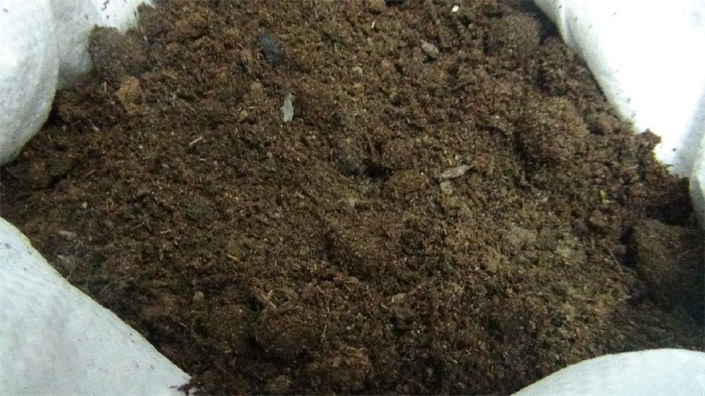
Рисунок 3 – Навоз после термической переработки
Сравнительный анализ способов переработки навоза: термический и с использованием живых термофильных бактерий позволили установить их преимущество над компостированием в бурты. Преимущества термической переработки показали следующее: минимальный показатель относительной влажности готового продукта 12-15%, отсутствие неприятного запаха, возможность внесения полученного продукта в почву большинством машин, предназначенных для разбрасывания минеральных удобрений; получения дополнительных продуктов – подстилки для КРС и мелкорозничной реализации полученного удобрения за счет его высоких качественных характеристик. Сжатые сроки переработки: 1-2 суток. В таблице 24 представлены экономические показатели термической сушки навоза и пассивное буртовое компостирование в ТОО «Турар».

Таблица 24 – Экономические показатели технологий переработки навоза крупного рогатого скота в ТОО «Турар»
Показатель | Технология
Показатель | пассивное буртовое компостирование | термическая сушка
1 | 2 | 3
Выход удобрений, т/год | 14430 | 2860
Капитальные затраты на утилизацию, млн. тнг. | 94,6 | 99,0
Эксплуатационные затраты на утилизацию, млн. тнг./год | 24,2 | 154,0
Удельные капитальные затраты на утилизацию, тнг./год | 2417,25 | 10857,0
Удельные эксплуатационные затраты на утилизацию, тнг./год | 610,5 | 3374,25
Удельные капитальные затраты на получение продукта (удобрение), тнг./год | 1468,5 | 31542,5
Удельные эксплуатационные затраты на получение продукта (удобрение), тнг./год | 376,75 | 9817,5
Эмиссия азота (N) | 23-25 | до 50

В результате проведенного анализа установлено, что при единых исходных данных наименьшим показателем удельных капитальных затрат на переработку образуемого навоза обладает технология пассивного буртового компостирования – 2417,25 тенге/т. Наименее экономически оправдана термическая переработка. Удельные капитальные затраты составили 10857,0 тенге/т, удельные эксплуатационные – 3374,25 тенге/т. Вместе с тем при данной технологии наблюдалось наиболее высокая эмиссия аммиака – до 50%.
Таким образом, внедрение систем навозоудаления в животноводческих комплексах ТОО «Турар» и ТОО «Олжа Ак Кудук» показало свою эффективность. Установка дельта скреперной системы в ТОО «Турар» и скребкового транспортера ТСН-2.0Б в ТОО «Олжа Ак Кудук» позволило автоматически через каждые 2-3 часа проводить очистку каналов от навоза, что обеспечило чистоту и комфортные условия для животных, также обслуживание стало менее затратным в связи с автоматизацией процесса. Термическая сушка экономически менее выгодна, чем технология буртового компостирования, но гарантирует обеззараживание конечного продукта от патогенной микрофлоры и паразитов в сжатые сроки за счет минимизации воздействия внешних природных факторов, однако эмиссия азота в окружающую среду доходит до 50%. Использование живых термофильных бактерий Organic Farming способствовало значительному ускорению переработки навоза в органическое удобрение со снижением эмиссии аммиака до 23%.
3.9 Эффективность влияния интенсивного кормления с применением препаратов и кормовых добавок на прирост живой массы молодняка
Важным фактором, сказывающимся на рентабельности производства животноводческой продукции, является эффективное использование кормов. По причине возрастного дефицита некоторых энзимов в пищеварительных соках животных, недостаточной активности отдельных из них, а также вследствие наличия в кормах трудно гидролизуемых компонентов до трети органического вещества корма животными не переваривается и не усваивается. Одним из способов повышения эффективности использования питательных веществ кормового рациона является использование в кормлении животных биологических препаратов, кормовых добавок, которые вводят в рационы животных в форме специально приготовленных композиций.
Вследствие большого ассортимента препаратов и кормовых добавок в 2018-2020 годах было изучено влияние препаратов и кормовых добавок на прирост живой массы молодняка.
Так, в 2018 году в ТОО «Турар» изучили эффективность биопрепарата «Лактобифадол» содержащего высушенную сорбционным методом микробную массу молочнокислых бактерий Lactobacillus acidophilus, бифидобактерий Bifidobacterium adolescentis и кормовой добавки «Кальфостоник» (прил. В, табл. В.1) на прирост живой массы молодняка в молочный период, таблица 25.

Таблица 25 – Динамика живой массы молодняка в молочный период выращивания в ТОО «Турар» (показатели 2018 года)
Показатель | Группа животных
Показатель | контрольная (n=7) | 1-я опытная (n=8) | 2-я опытная (n=7)
Живая масса, кг:  в начале опыта | 48,7±1,1 | 49,1±0,9 | 48,8±1,3
в конце опыта | 80,5±0,7 | 88,3±1,4* | 86,1±1,5
Прирост за время опыта, кг | 31,8±0,9 | 39,2±1,3 | 37,3±1,3
Среднесуточный прирост, г | 530±16 | 653±22 | 622±21
Интенсивность роста, % | 39,5±1,7 | 44,4±2,3 | 43,3±1,9

Полученные результаты в 2018 году свидетельствуют, что молодняк, получавший с комбикормом препарат «Лактобифадол» (1-я опытная группа) и кормовую добавку «Кальфостоник» (2-я опытная) по живой массе превосходил аналогов контрольной группы на 7,8 кг, или на 9,7% (Р<0,05) и на 5,6 кг, или на 6,9% соответственно.
Динамика живой массы молодняка от 6 до 12 месяцев с добавлением в рацион препарата «Чиктоник» (прил. В, табл. В.2) (1-я опытная) и кормовой добавки «Фелуцен» (прил. В, табл. В.3) (2-я опытная) в ТОО «Олжа Ак Кудук» в 2019 году представлена в таблице 26.

Таблица 26 - Динамика живой массы молодняка в ТОО «Олжа Ак Кудук» (показатели 2019 года)
Показатель | Группа животных
Показатель | контрольная  (n=26) | 1-я опытная (n=30) | 2-я опытная  (n=28)
Живая масса, кг:  в начале опыта | 156,8±1,5 | 159,3±2,0 | 158,7±1,8
в конце опыта | 210,4±2,8 | 227,3±3,4*** | 225,8±3,2***
Прирост за время опыта, кг | 53,6±1,1 | 68,0±0,9*** | 67,1±1,2***
Среднесуточный прирост, г | 600±21 | 760±25*** | 750±23***
Интенсивность роста, % | 25,4±1,2 | 29,9±1,3 | 29,7±1,5

Установлено, что молодняк 1-й и 2-й опытных групп имел достоверное преимущество по приросту живой массы над сверстниками контрольной группы на 16,9 кг, или 7,4% (Р<0,001) и на 15,4 кг, или на 7,3% соответственно. Интенсивность роста в опытных группах была выше на 4,5% и на 4,3%.
В 2020 году продолжили изучение влияния интенсивного кормления с добавлением в рацион в ТОО «Олжа Ак Кудук» препарата «П 63-1» (прил. В, табл. В.4) (1-я опытная) и кормовой добавки «ВМК 63» (прил. В, табл. В.5) (2-я опытная) на прирост живой массы молодняка с 6-ти месячного возраста, таблица 27.

Таблица 27 – Динамика живой массы и среднесуточный прирост телят в ТОО «Олжа Ак-Кудук»
Показатель | Группа животных
Показатель | контрольная (n=28) | 1-я опытная  (n=32) | 2-я опытная  (n=30)
Живая масса, кг:  в начале опыта | 161,3±3,5 | 159,8±4,1 | 164,0±4,3
в конце опыта | 239,3±5,7 | 262,8±6,8*** | 270,3±4,1***
Прирост за время опыта, кг | 78,0±2,5 | 103,0±3,2*** | 106,3±3,0***
Среднесуточный прирост, г | 866±26 | 1144±37*** | 1181±40***
Интенсивность роста, % | 38,9 | 48,7 | 48,9

Анализ, полученных данных показал, что за период исследований телята, получавшие с комбикормом препарат «П 63-1» (1-я опытная группа) и кормовую добавку «ВМК 63» (2-я опытная группа) превосходили по живой массе аналогов контрольной группы на 23,5 кг, или на 8,9% (Р<0,001) и на 31 кг, или на 11,5% (Р<0,001) соответственно.
В 2020 году ТОО «Турар» изучали влияние препарата «Чиктоник» (1-я опытная) и кормовой добавки «ВМК-ТУ 62» (прил. В, табл. В.6) (2-я опытная) на прирост живой массы телочек молочного периода выращивания, результаты представлены в таблице 28.

Таблица 28 – Динамика живой массы и среднесуточный прирост телочек в ТОО «Турар»
Показатель | Группа животных
Показатель | контрольная (n=27) | 1-я опытная (n=25) | 2-я опытная (n=31)
Живая масса, кг:  в начале опыта | 48,7±1,1 | 49,1±0,9 | 48,8±1,3
в конце опыта | 120,6±3,7 | 132,5±4,4 | 137,4±3,5
Прирост за время опыта, кг | 71,9±2,3 | 83,4±2,8 | 88,6±3,3
Среднесуточный прирост, г | 798±16 | 927±32 | 984±41
Интенсивность роста, % | 84,9 | 91,8 | 95,2

Данные таблицы 28 свидетельствуют, что молодняк получавший с комбикормом препарат «Чиктоник» (1-я опытная группа) и кормовую добавку «ВМК-ТУ 62» по живой массе превосходил сверстников контрольной группы на 11,9 кг, или на 8,9% (Р<0,05) и на 16,7 кг или на 18,8% соответственно.
Таким образом, проведенные научно-хозяйственные опыты в 2018-2020 годах по изучению влияния интенсивного кормления с применением препаратов и кормовых добавок на прирост живой массы молодняка различных групп, показали положительный результат. Использование препаратов и кормовых добавок способствовало интенсификации окислительно-восстановительных и синтетических процессов, укреплению уровня естественной защиты организма. В результате повысилась скорость роста молодняка на 3,8-10,3%, что увеличило абсолютный и среднесуточный прирост живой массы на 8,9-18,8%.

3.10 Эффективность использования в производстве системы «Управление стадом»
Электронная система «Управление стадом» - это автоматизированный комплекс, позволяющий свести все данные о состоянии животного в одну компьютерную базу. Система позволяет получать и контролировать все показатели, в нужный момент принимать и выполнять важные производственные решения.
В ТОО «Турар» и ТОО «Олжа Ак Кудук» установлена система «Управление стадом» Dayri Plan, состоящая из следующих элементов: процессор и оборудование для управления, оборудование для идентификации, оборудование для учета и записи надоев молока, оборудование для мониторинга статуса коров, программное обеспечение, оборудование для организации движения коров по ферме (прил. Г, рис. Г.28).
Главным элементом является программное обеспечение. В базе данных на каждого животного заведены карточки, специалистами хозяйства вводится вся необходимая информация о животных: режим кормления, состояние здоровья, стельность, запуск, отел, осеменение, ректальное исследование, показатели молока и другие физиологические и производственные данные.
Для идентификации животных в ТОО «Турар» используют рескаунтеры - ножные чипы - повязка на ноге с датчиком, рисунок 4. А в ТОО «Олжа Ак Кудук» респондеры - ошейник с датчиком.
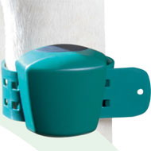
Рисунок 4 - Ножной чип
Рескаунтер и респондер являются электронной идентификационной карточкой коровы: распознает её при входе в доильный зал, где установлены антенны, рисунок 5.

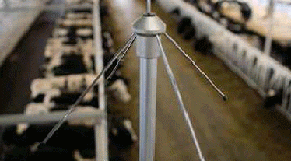
Рисунок 5 - Антенна считывающая
Система учитывает индивидуальный надой молока, направляет корову в свою группу или загон для лечения. Система «Управление стадом» в хозяйствах оснащена контроллерами доильного места, счетчиками молока и электронными пульсаторами (прил. Г., рис. Г.29, Г.30).
В ТОО «Турар» и ТОО «Олжа Ак Кудук» коровы сформированы в группы с учетом физиологического состояния, т.е даты отела и размещены в секциях: 1 группа - 1-2 месяца после отела, 2 группа - 2-6 месяцев после отела, 3 группа - 6-8 месяцев после отела, 4 группа - коровы первого отела в период раздоя, 5 группа - высокопродуктивные животные, 6 группа - животные на лечении. Коров первого отела и новотельных доят трехкратно. Утреннее доение в хозяйствах начинается в 6.00 часов утра всего дойного поголовья, в 12.00 часов проводят доение только животных с трехразовым доением и в 18.00 часов всего дойного поголовья. В ТОО «Турар» доение коров проводят в доильном зале «Карусель» (прил. Г, рис. Г.31), в ТОО «Олжа Ак Кудук» в доильном зале «Елочка» (прил. Г, рис. Г.32).
Данные о продуктивности автоматически регистрируются в программе при каждом доении, при этом происходит измерение количества надоенного молока и его электропроводность. Электропроводность коррелирует с концентрацией соматических клеток в молоке и если при измерении первой порции показывает повышенную электропроводность, то на дисплее включается предупредительная функция - мигание красными огоньками.
Для подтверждения достоверности предупредительных сигналов о повышенной электропроводности молока индивидуально провели анализ количественного определения соматических клеток в молоке в ТОО «Турар», рис. 6 и ТОО «Олжа Ак Кудук», рис. 7.

Рисунок 6 - Динамика изменения количества соматических клеток за период научных исследований, тыс. ед/мл (данные 2019 года)

Рисунок 7 - Динамика изменения количества соматических клеток за период научных исследований, тыс. ед/мл (данные 2020 года)

Своевременно принятые решения специалистами ветеринарной службы по лечению животных позволили снизить данный показатель в ТОО «Турар» с1059 тыс.ед/мл до 319 тыс.ед/мл и в ТОО «Олжа Ак Кудук» с 983 тыс. ед/мл до 403 тыс. ед/мл.
Основными полезными показателями при изучении эффективности использования в производстве системы «Управление стадом» является анализ отчета молочной продуктивности в программе, а также качественные показатели молока, таблица 29 и 30.

Таблица 29 - Показатели молочной продуктивности коров в разрезе групп в ТОО «Турар»
Группа | Показатель
Группа | суточный удой в среднем на 1 голову по группе, кг | массовая доля жира, % | массовая доля белка,% | количество соматических клеток, тыс. ед/мл
1 группа - 1-2 месяца после отела (n=108) | 31,4±1,4 | 3,65±0,02 | 3,28±0,03 | 276±21
2 группа - 2-6 месяцев после отела (n=180) | 19,2±1,8 | 3,79±0,02 | 3,24±0,02 | 577±18
3 группа - 6-8 месяцев после отела (n=144) | 8,5±1,6 | 3,85±0,01 | 3,26±0,02 | 495±25
Продолжение таблицы 274 группа - коровы первого отела в период раздоя (n=180) | 29,3±1,4 | 3,68±0,02 | 3,23±0,01 | 255±22
5 группа - высокопродуктивные животные (n=144) | 38,2±2,1 | 3,61±0,01 | 3,26±0,01 | 349±17
6 группа - животные на лечении (n=48) | молоко сдаивается отдельно, проходит термическую обработку и выпаивается бычкам на откорме

Таблица 30 - Показатели молочной продуктивности коров в разрезе групп в ТОО «Олжа Ак Кудук»
Группа | Показатель
Группа | суточный удой в среднем на 1 голову по группе, кг | массовая доля жира, % | массовая доля белка, % | количество соматических клеток, тыс. ед/мл
1 группа - 100 дней после отела (n=205) | 32,3±1,8 | 3,67±0,02 | 3,25±0,03 | 318±26
2 группа - 4-6 месяцев после отела (n=141) | 21,3±2,3 | 3,81±0,03 | 3,22±0,02 | 403±21
3 группа - 6-8 месяцев после отела (n=88) | 10,4±2,6 | 3,93±0,02 | 3,27±0,03 | 365±32
4 группа - высокопродуктивные животные (n=56) | 35,6±3,2 | 3,65±0,02 | 3,22±0,02 | 255±29
5 группа - животные на лечении (n=60) | молоко сдаивается отдельно, проходит термическую обработку и выпаивается бычкам на откорме

Проведенная оценка эффективности использования в производстве системы «Управление стадом» в ТОО «Турар» и ТОО «Олжа Ак Кудук» показала, что вся работа базируется на автоматической идентификации животных, внесении данных в центральный компьютер, анализе полученной информации и принятии решений на основе этих данных. Автоматическая идентификация осуществляется за счет рескаунтеров и респондеров, которые фиксируются на передней конечности в области пясти и на ошейнике соответственно. В тот момент, когда животное занимает свое доильное место с рескаунтера или респондера считывается информация о номере животного и вносятся данные по доению и молочной продуктивности. При резком изменении показателей система информирует о том, что данное животное требует к себе повышенного внимания. Основываясь на этих данных, специалисты принимают решение относительно животного. При выбытии коровы, её рескаунтер или респондер используется для другого животного.
Таким образом, программа «Управление стадом» в ТОО «Турар» и ТОО «Олжа Ак Кудук» привязана к доильному оборудованию, где собирается, обновляется и записывается информация о продуктивности, воспроизводстве, физиологическом состоянии животных. Обработка с помощью программы всех данных позволяет своевременно принимать оптимальные решения, как отдельного животного, так и стада в целом.

3.11 Оценка экономической эффективности использования новых оборудований и технологий
Устойчивое и эффективное функционирование организаций — производителей молока во многом зависит от используемых технологий и технической оснащенности. Особо остро стоит вопрос о целесообразности и эффективности внедрения инновационных технологий содержания, кормления и доения коров.
В зависимости от способа содержания коров выделяют - привязную и беспривязную технологии. Беспривязная технология заключается в содержании животных в групповых секциях коровника, в которых представляется возможность свободного передвижения и доступа к кормам. Она создаёт лучшие условия для механизации технологических процессов, значительно сокращая затраты труда на уход за животными. При беспривязной системе содержания грубые и сочные корма скармливаются на кормовом столе. Раздача кормов производится животным по группам с учётом уровня надоя и периода- лактации. Концентрированные корма коровам дают индивидуально в кормушки во время доения. Такой порядок кормления повышает на 10-15% затраты на корма в расчёте на 1 центнер молока.
При привязной технологии содержания коров размещают в индивидуальных стойлах на привязи с использованием подстилки. Кормление коров производится в зимне-стойловый период из кормушек или кормового стола, в летнее время коров выпасают на пастбищах. Доение осуществляется в стойлах в молокопровод, раздача кормов мобильными и стационарными кормораздатчиками. Достоинством привязной системы является возможность точечного и дозированного кормления животных, чего нельзя добиться при беспривязном способе содержания. Однако данная технология предусматривает высокий уровень затрат труда.
В сельскохозяйственных организациях Костанайской области преобладает технология с привязным содержанием коров. В условиях дефицита кормов это позволяет более экономно и индивидуально расходовать их для поддержания жизни, так как животные пребывают в состоянии гиподинамии (ограниченной двигательной активности). На мировом рынке техники и оборудования для молочного скотоводства появилось оборудование, позволяющее внедрять беспривязную систему содержания. Данная технология предпочтительна на средних и крупных фермах, где она позволяет механизировать все элементы производства, повысить производительность труда и эффективность использования генетического потенциала животных. Хорошие санитарно-гигиенические условия в доильном зале или на доильной площадке обеспечивают высокое качество молока и как следствие, позволяют повысить цену реализации продукции.
Сокращение затрат труда на обслуживание коров при беспривязном методе достигается за счёт модернизации тех элементов технологического цикла, которые при привязной системе осуществляет по средствам ручного труда. Кроме того современное оборудование менее энергозатратное, чем устаревшие аналоги. В современных рыночных условиях эти требования обостряются из-за резкого удорожания энергоносителей и техники. Поэтому оптимизация их использования является объективной необходимостью при повышении конкурентоспособности отечественного молочного скотоводства.
Практический опыт свидетельствует о том, что наиболее положительные результаты достигаются при переходе на технологии беспривязного содержания животных и доения коров в доильных залах.
В ТОО «Турар» годовая продуктивность коров составляет более 6,0 тыс., в ТОО «Олжа Ак Кудук» более 5,0 тыс. Здесь достигнута высокая эффективность производства молока, внедрены системы управления стадом животных, визуальное осеменения, современная диагностика болезней репродуктивной системы, интенсивная технология выращивания молодняка. В результате затраты труда на 1 ц производства молока составляют от 1,2 до 3 чел.-час (при традиционных технологиях 5-7 чел.-час). Кормление животных осуществляется на основе сбалансированных рационов с учетом биохимических показателей крови животных, что позволяет снизить затраты кормов и увеличить продуктивность животных на 15-20%.
Вариантами внедрения в ТОО «Турар» стало использование молочного такси с электронным контролем разовой выпойки молока, технология «холодного» метода выращивания молодняка. Телята, выращенные по новой технологии, характеризовались высокой интенсивностью роста и развития, устойчивым иммунитетом. Возраст плодотворного осеменения с 18 месяцев сократился до 16 месяцев. Таким образом, увеличился период продуктивного использования коров на 60 дней.
Внедрение в ТОО «Турар» и ТОО «Олжа Ак Кудук» системы визуального осеменения Alphavision (Франция) повысило процент плодотворного осеменения до 89,7-89,9%. При этом на 1 плодотворное осеменение было затрачено 1,6 доз семени по сравнению с традиционным способом, при котором затрачивалось 2,0 дозы. Использование УЗИ-сканера Драмински позволило своевременно диагностировать болезни воспроизводительной системы и проводить целенаправленное лечение, что сократило сроки лечения, затраты на лекарственные препараты снизились на 12,8%.
Установка ветеринарного станка и электронных весов позволило уменьшить количество используемых трудовых ресурсов в производственных процессах. Время, затрачиваемое на взвешивание, сократилось с 30,2-40,2 секунды до 7,1-7,5 секунды. Количество привлекаемого технического персонала уменьшилось с 7 человек до 3. Использование современных инжекторов «SIMCRO» сократило время на введение вакцин и витаминов в 3,5 раза.
В таблицах 31 и 32 представлены данные по сравнительной экономической эффективности содержания животных по традиционной технологии и современной (с внедрением новых оборудований и технологий.

Таблица 31 – Экономическая эффективность в ТОО «Олжа Ак Кудук» (в расчете на 1 корову за год)
Показатель | Традиционная технология | Современная технология | +/-
1 | 2 | 3 | 4
Среднегодовое поголовье дойных коров, гол. | 450 | 450 | -
Продуктивность животных, кг | 5023,1 | 5220,3 | +197,2

Продолжение таблицы 31
1 | 2 | 3 | 4
Среднегодовой надой с 1 коровы, ц | 50,2 | 54,1 | +3,9
Затраты труда, чел.-ч/1 ц молока | 4,3 | 2,1 | -2,2
Цена реализации 1 ц молока, тенге | 13 500 | 13 500 | -
Себестоимость продукции, тенге | 505 304 | 520 328 | +15 024
Выручка, тыс.тенге | 677 700 | 730 350 | +52 650
Прибыль, тыс.тенге | 172 396 | 210 022 | +37 626
Уровень рентабельности, % | 34,1 | 40,4 | +6,3

Таблица 32 – Экономическая эффективность в ТОО «Турар» (в расчете на 1 корову за год)
Показатель | Традиционная технология | Современная технология (с внедрением новых оборудований) | Изменение  +/-
Среднегодовое поголовье дойных коров, гол. | 785 | 785 | -
Продуктивность животных, кг | 6175 | 6480 | +305
Среднегодовой надой с 1 коровы, ц | 61,7 | 64,8 | +3,1
Затраты труда, чел.-ч/1 ц молока | 3,6 | 1,9 | -1,7
Цена реализации 1 ц молока, тенге | 13 500 | 13 500 | -
Себестоимость продукции, тенге | 658 972 | 660 350 | +1 378
Выручка, тыс.тенге | 832 950 | 874 800 | +41 850
Прибыль, тыс.тенге | 173 978 | 214 450 | +40 472
Уровень рентабельности, % | 26,4 | 32,5 | +6,1

Анализ полученных экономических результатов внедрения новых технологических оборудований в ТОО «Турар» и ТОО «Олжа Ак Кудук» показал, что продуктивность коров в ТОО «Олжа Ак Кудук» увеличилась на 197,2 кг, в ТОО «Турар» на 305 кг. Установка современных оборудований оказало положительный эффект на использование трудовых ресурсов. Так, количество трудовых ресурсов снизилось на 1,7-2,2 чел.-ч/1 ц молока. Несмотря на повышение себестоимости продукции, за счет увеличения продуктивности и экономичном использовании кормов прибыль повысилась в ТОО «Олжа Ак Кудук» на 37626 тенге, в ТОО «Турар» на 40472 тенге. Уровень рентабельности вырос на 6,1-6,3%.
Таким образом, внедрение инновационных оборудований и технологий в производство способствовало снижению себестоимости производимой продукции, в частности молока на 2,88%, уменьшению использования трудовых ресурсов на 48,8-52,8%, повышению молочной продуктивности коров на 3,8-4,7%, прибыли на 17,9-18,9% и рентабельности на 6,1-6,3%.

3.12 План вакцинаций. Воздействие вакцин и лекарств на животных
Безопасность и состояние здоровья крупного рогатого скота молочного направления продуктивности — важнейший аспект, поскольку они являются производителями молока и молочных продуктов, которые мы употребляем ежедневно. Крупный рогатый скот зачастую подвержен множеству различных заболеваний, которые даже спустя 2–3 часа после инфицирования могут повлечь за собой падеж животного. Чтобы предотвратить летальный исход и сохранить здоровье животных, проводятся своевременные плановые вакцинации и вводятся лекарственные препараты.
Проведенный мониторинг в 2019 году Федоровского района, где расположен животноводческий комплекс ТОО «Турар» и в 2020 году Костанайского района, где расположен животноводческий комплекс ТОО «Олжа Ак Кудук» является благополучным по эпизоотическим заболеваниям. Но, в 2018 и 2019 годах встречались очаги возникновения таких заболеваний, как нодулярный дерматит и гиподерматоз 10-12%. С целью предупреждения возникновения заболеваний был разработан и внедрен в ТОО «Турар», таблица 33 и ТОО «Олжа Ак Кудук», таблица 34 план вакцинаций и введения лекарственных препаратов.

Таблица 33 - План вакцинации и введения препаратов в ТОО «Турар» (2019 год)
Наименование препарата/вакцины | 20 фераля-10 марта | Через 14 дней | Через 14 дней | Через 14 дней | Через 14 дней | Через 14 дней
Нитокс | +
Вакцина от нодулярного дерматита |  | +
Вакцина от сибирской язвы |  |  | +
Вакцина от бешенства |  |  |  | +
Вакцина от пастереллеза |  |  |  |  | +
Ивермек |  |  |  |  |  | +
Таблица 34 - План вакцинации и введения препаратов в ТОО «Олжа Ак Кудук»
Наименование препарата/вакцины | 20 фераля-10 марта | Через 14 дней | Через 14 дней | Через 14 дней | Через 14 дней | Через 14 дней
Нитокс | +
Вакцина от нодулярного дерматита |  | +
Вакцина от сибирской язвы |  |  | +
Вакцина от бешенства |  |  |  | +
Вакцина от пастереллеза |  |  |  |  | +
Ивермек |  |  |  |  |  | +

Изучение клинических показателей - температура тела, частота пульса и дыхания в минуту до и после вакцинации разными вакцинами представлено в таблицах 35 и 36.
Таблица 35 - Клинические показатели животных до и после вакцинации в ТОО «Турар» (2019 год)
Показатель | Группа
Показатель | I  (от сибирской язвы) | II  (от пастереллеза) | III  (от бешенства)
Количество голов | 14 | 14 | 14
 | до вакцинации
Температура °С | 37,5 ±0,2 | 38,1 ±0,1 | 37,9 ±0,2
Частота дыхательных движений, раз | 12,0±1,5 | 13,5±1,1 | 12,8±1,3
Частота пульса, раз | 50,0±2,3 | 48,5±1,9 | 51,1±2,1
 | после вакцинации
Температура °С | 38,5 ±0,2 | 39,5 ±0,1 | 39,0 ±0,2
Частота дыхательных движений, раз | 12,5±1,6 | 15,0±1,3 | 15,3±1,1
Частота пульса, раз | 51,2±2,4 | 55,3±2,1 | 54,7±2,3

Таблица 36 - Клинические показатели животных до и после вакцинации в ТОО «Олжа Ак Кудук» (2020 год)
Показатель | Группа
Показатель | I  (от сибирской язвы) | II  (от пастереллеза) | III  (от бешенства)
Количество голов | 16 | 20 | 25
 | до вакцинации
Температура °С | 38,2 ±0,1 | 38,0 ±0,2 | 38,4 ±0,2
Частота дыхательных движений, раз | 12,5±1,4 | 13,2±1,5 | 13,8±1,2
Частота пульса, раз | 49,0±2,0 | 50,0±1,5 | 50,8±2,5
 | после вакцинации
Температура °С | 38,7 ±0,2 | 39,0 ±0,2 | 39,4 ±0,1
Частота дыхательных движений, раз | 13,0 ±1,2 | 14,2±1,5 | 15,0±1,3
Частота пульса, раз | 52,0±2,5 | 53,3±2,0 | 54,0±2,3

Данные таблиц 35 и 36 показывают, что в ТОО «Турар» ректальная температура у животных до вакцинации была в пределах 37,5-38,1°С, в ТОО «Олжа Ак Кудук» 38,0-38,4°С. После введения вакцин данный показатель существенно не изменился и находился в пределах физиологической нормы. Дыхание у животных было глубоким и ритмичным. Согласно данным таблицы частота пульса до вакцинации составляла 48,5-51,1 удар, что меньше на 1,2-6,8 удара чем после вакцинации.
Для определения защитной функции крови определили содержание гамма-глобулинов, рисунок 8.
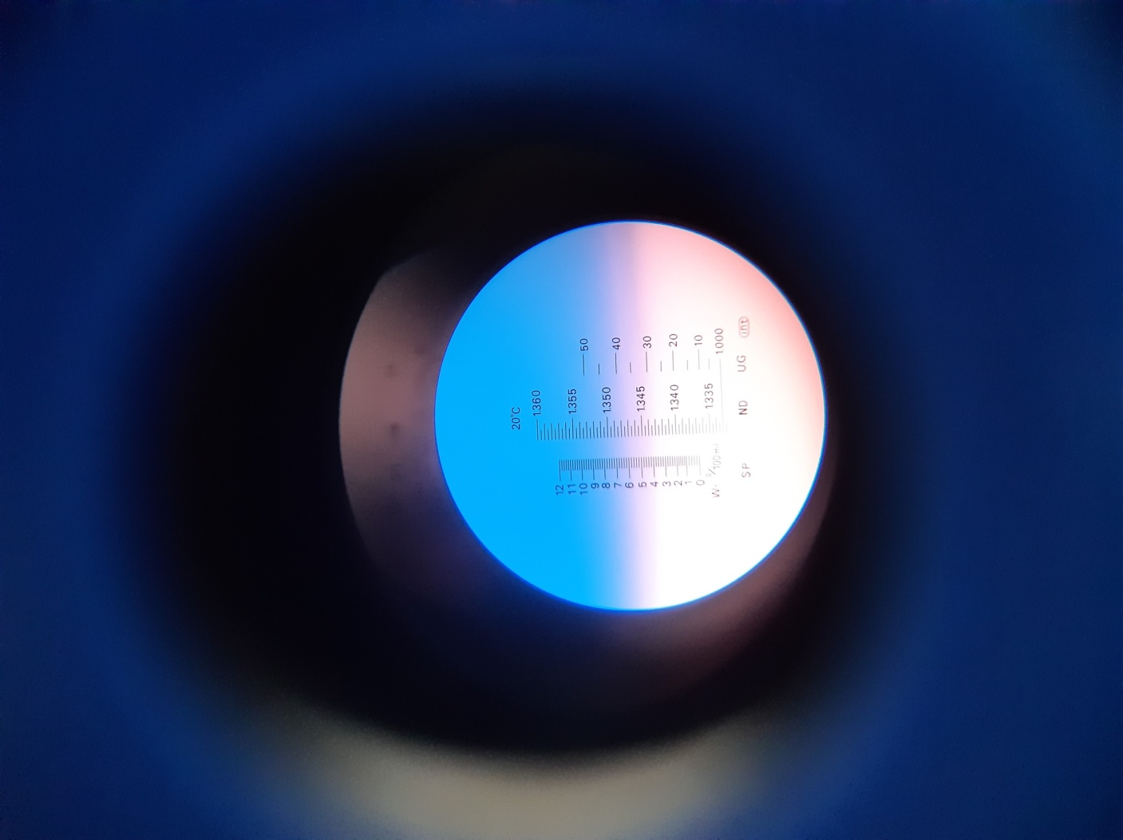
Рисунок 8 - Определение гамма-глобулинов крови
Таким образом, данные клинических показателей свидетельствовали о том, что физиологическое состояние животных в период вакцинаций, согласно составленного плана, было в пределах нормы. Количество гамма-глобулинов крови, выполняющих защитную функцию, после вакцинации составило в ТОО «Турар» - 35,0% и в ТОО «Олжа Ак Кудук» - 37,4%, что свидетельствует о высоких показателях формирования иммунитета против эпизоотических заболеваний согласно плана вакцинаций.

3.13 Кормление коров. Планшет технолога по кормлению
Полноценность кормления обуславливается наличием в рационах определенного количества энергии и питательных веществ в соответствии с потребностями животных, где следует соблюдать оптимальное соотношение между грубыми, сочными и концентрированными кормами. Полноценное и сбалансированное питание является успехом хорошей продуктивности и здоровья таких коров. Для таких коров количество концентрированных кормов можно повышать до 45% от общего суточного рациона, ведь молоко образуется из питательных веществ корма в молочной железе, которая интенсивно функционирует в период лактации.
Анализ кормовой базы ТОО «Турар» и ТОО «Олжа Ак Кудук» показал, что хозяйства обеспечивают животных качественными кормами собственного производства. Силос заготавливается из кукурузы, скошенной в фазе восковой спелости, сенаж из смеси злаковых и бобовых культур, концентраты из пшеницы, ячменя и овса. В летний период используются корма многолетних (костер, донник) и однолетних (рапс) трав. По данным таблиц 37 и 38 фактически в рационе (прил. В, таблица В.7, В.8) кормления животных содержится 83,7 г и 84,2 г переваримого протеина на 1ЭКЕ соответственно.

Таблица 37 - Концентрация питательных веществ используемого рациона в расчете на 1 ЭКЕ в ТОО «Турар»
Показатель | Количество
Сухого вещества, кг | 1,13
Сырого протеина, г | 140,8
Переваримого протеина, г | 83,7
Сырой клетчатки, г | 270,8
Сахара, г | 56,7
Кальция, г | 4,8
Фосфора, г | 2,8

Таблица 38 - Концентрация питательных веществ используемого рациона в расчете на 1 ЭКЕ в ТОО «Олжа Ак Кудук»
Показатель | Количество
Сухого вещества, кг | 1,14
Сырого протеина, г | 141,3
Переваримого протеина, г | 84,2
Сырой клетчатки, г | 265,9
Сахара, г | 55,9
Кальция, г | 5,1
Фосфора, г | 3,0

В структуре рациона в ТОО «Турар» грубые корма занимали 15,8%, сочные - 50,9% и концентрированные - 28,0%, в ТОО «Олжа Ак Кудук» - 21,6% 51,3% и 27,1% соответственно.
Согласно потребности организма дойных высокопродуктивных коров в питательных веществах в ТОО «Турар» и ТОО «Олжа Ак Кудук» были составлены рационы кормления коров для первой фазы лактации, таблица 39 и 40. Смесь концентратов состояла из пшеницы 50%, овса 15% и горох+соя - 35%.

Таблица 39 - Рационы для высокопродуктивных коров ТОО «Турар»
Показатель | Суточный удой, кг
Показатель | 25-29 | 30-34 | 35-40
1 | 2 | 3 | 4
Сено, кг | 5 | 5 | 5
Силос кукурузный, кг | 7 | 8 | 9
Сенаж злако-бобовый, кг | 6 | 7 | 8
Концентраты, кг | 10,0 | 12,0 | 12,0
Жмых, кг | 0,8 | 1,2 | 1,5
Поваренная соль, г | 75 | 100 | 100
Кальфостоник, г | 100 | 100 | 100
В рационе содержится:
ЭКЕ | 19,38 | 22,74 | 23,41
Сухого вещества, кг | 18,18 | 21,11 | 21,83
Сырого протеина, г | 2983,6 | 3568,1 | 3735,6

Продолжение таблицы 39
1 | 2 | 3 | 4
Переваримого протеина, г | 2269,5 | 2729,1 | 2856,7
Сырой клетчатки, г | 3136,9 | 3531,8 | 3680,5
Сахара, г | 568,78 | 676,52 | 722,0
Кальция, г | 80,21 | 92,36 | 97,83
Фосфора, г | 72,14 | 87,04 | 91,81

Таблица 40 - Рационы для коров с разным уровнем продуктивности в ТОО «Олжа Ак Кудук»
Показатель | Суточный удой, кг
Показатель | 19-22 | 23-25 | 25-30
1 | 2 | 3 | 4
Сено, кг | 5 | 5 | 5
Силос кукурузный, кг | 7 | 7 | 8
Сенаж злако-бобовый, кг | 5 | 6 | 7
Концентраты, кг | 8,0 | 10,0 | 10,0
Жмых, кг | 0,8 | 1,2 | 1,2
Картофель, кг | 3,0 | 3,0 | 4,0
Поваренная соль, г | 75 | 100 | 100
Кальфостоник, г | 100 | 100 | 100
В рационе содержится:
ЭКЕ | 17,27 | 20,32 | 20,91
Сухого вещества, кг | 16,59 | 19,11 | 19,81
Сырого протеина, г | 2538 | 3092,5 | 3163,5
Переваримого протеина, г | 1880,7 | 2326,7 | 2371,1
Сырой клетчатки, г | 2961,7 | 3223,8 | 3408,8
Сахара, г | 537,1 | 621,32 | 654,02
Кальция, г | 71,87 | 81,9 | 86,98
Фосфора, г | 62,17 | 77,1 | 78,38

Анализ составленных научно обоснованных рационов кормления показал, что на 1 ЭКЕ приходилось в ТОО «Турар» 117-122 г переваримого протеина, 0,93-0,94 кг сухого вещества и в ТОО «Олжа Ак Кудук» переваримого протеина - 108,8-114,5 г, сухого вещества - 0,96-0,95 кг сухого вещества.
Для определения эффективности составленных сбалансированных рационов был проведен научно-хозяйственный опыт с определением потребления кормов самых продуктивных животных, т.е. поедаемости кормов, таблица 41 и 42.

Таблица 41 - Количество заданных кормов и несъеденных остатков за сутки в ТОО «Турар»
Показатель | Суточный удой, кг
Показатель | 25-29 | 30-34 | 35-40
Расход кормов на 1 голову в сутки: | 28,8 | 34,2 | 35,5
Съедено за сутки, кг | 27,6±0,6 | 33,5±0,4 | 34,2±0,7
Несъеденные остатки, кг | 1,1±0,3 | 1,0±0,7 | 1,2±0,5

Таблица 42 - Количество заданных кормов и несъеденных остатков за сутки в ТОО «Олжа Ак Кудук»
Показатель | Суточный удой, кг
Показатель | 19-22 | 23-25 | 25-30
Расход кормов на 1 голову в сутки: | 28,8 | 32,2 | 35,2
Съедено за сутки, кг | 27,0±0,8 | 31,5±0,6 | 34,0±0,5
Несъеденные остатки, кг | 1,8±0,5 | 0,7±0,6 | 1,2±0,7

Данные таблиц 41 и 42 свидетельствуют, что количество несъеденных остатков в среднем составляло 2,2-6,2%. Корма хорошо подготавливали: сено измельчали, затем смешивали сенаж, силос, концентраты и кормовую добавку. Кормление проводили последовательно и часто 4 раза в день. Для сбалансированности и повышения экономических показателей рациона использовали кормовую добавку – «Кальфостоник» из расчета 100 г на 1 голову в течение 10 дней. Кормовую добавку смешивали с концентратами и скармливали в утреннее кормление (прил. Г, рис. Г.33).
При групповом кормлении животных учет различия в потребностях между отдельными животными производится обычно «на - глазок». Программные комплексы поддерживают строгий индивидуальный подход к животным даже при групповом кормлении, рассчитывая «персональные добавки» к групповому рациону.
Разработанный и внедренный в ТОО «Турар» и ТОО «Олжа Ак Кудук» программный комплекс «Планшет технолога по кормлению» по оптимизации суточных рационов кормления КРС состоит из следующих модулей:
- рационы кормления - после того, как определена группа животных для которых будет балансироваться рацион, в справочнике Корма определяются кормовые компоненты, которые войдут в состав рациона. Справочник включает список кормов, а также питательность каждого корма, рисунок 9.
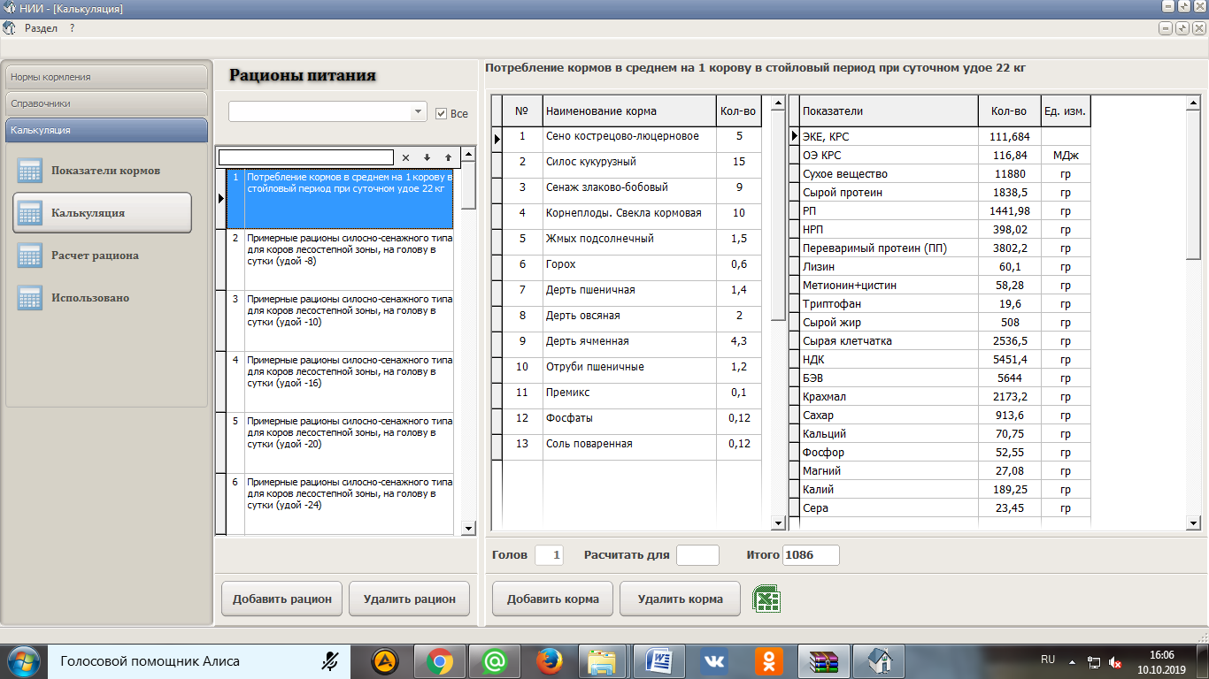
Рисунок 9 - Составление рациона с одновременной оценкой питательности

- корма - позволяет вносить показатели анализа кормов, проведенных в лабораторных условиях и рассчитывать структуру рациона, рисунок 10;
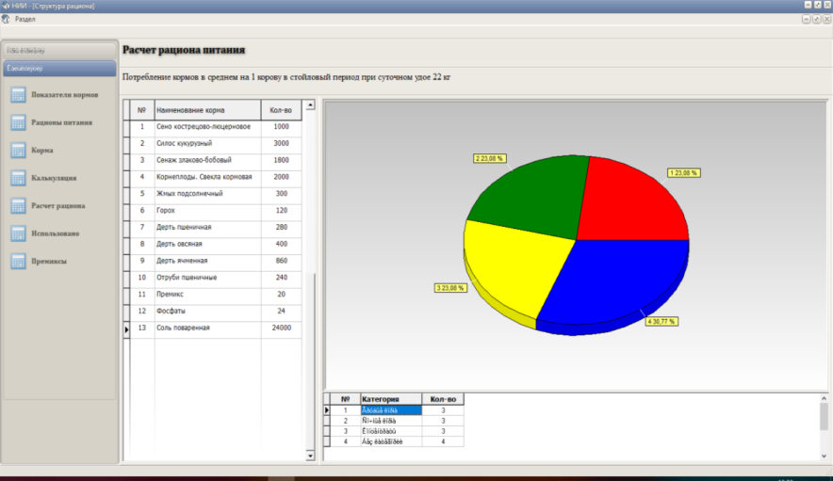
Рисунок 10 - Расчет структуры рациона

- калькуляция - даёт возможность выполнить калькуляцию используемого рациона, рисунок 11;

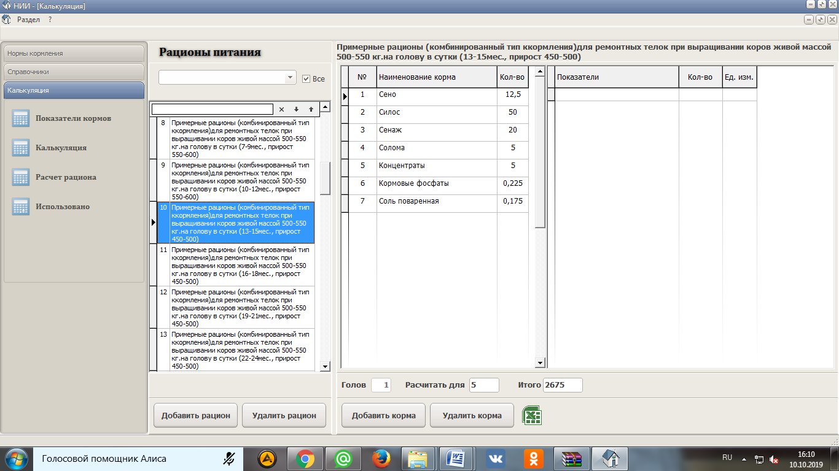
Рисунок 11 - Расчет стоимости составленного рациона

- обогащение рациона премиксами - позволяет балансировать рацион по микро и макро элементам;
- получение различных выходных документов.
На основании имеющейся в программе информации зоотехник хозяйства имеет возможность формировать кормовой план согласно схемы, рисунок 12.

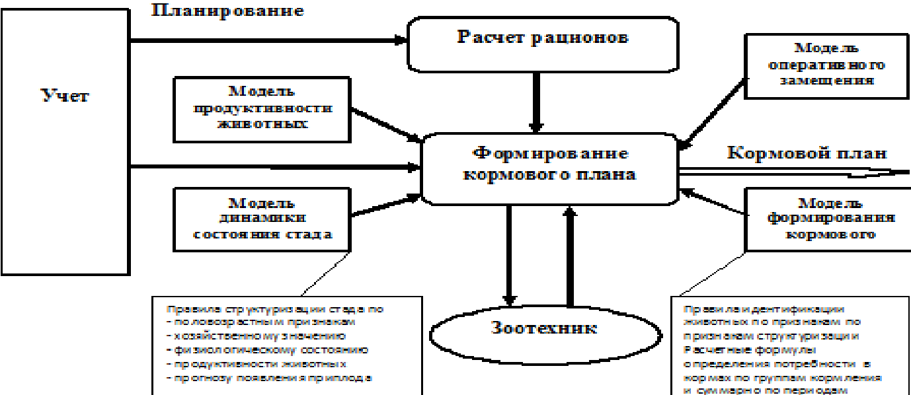

Рисунок 12 - Формирование кормового плана по планшету технолога по кормлению
Рацион кормления составляется специалистом при работе со справочником «Корма» и при выборе кормов для расчета.
Таким образом, внедрение «Планшета технолога по кормлению» позволило составлять рационы, используя питательные компоненты, имеющиеся в базе приложения; вносить новые корма и изменять характеристики существующих; просматривать и редактировать стоимость кормов; планировать потребление кормов группами; формировать краткие отчеты потребления кормов по продуктивности; суммировать информацию по потреблению корма; выбирать рационы для групп и выводить на печать любую информацию из расчетов и базы данных.

Обобщение и оценка результатов исследований
Использование системы визуального осеменения Alphavision (Франция) способствовало увеличению плодотворного осеменения на 32,1-33,7%. УЗИ-диагностика стельности более эффективна, достоверность полученных результатов выше на 29,7%.
Выращивание телят «холодным» методом в молочный период является эффективным. Интенсивность роста выше на 4,6-7,7%, среднесуточный прирост живой массы больше на 10,7%, рентабельность производства выше на 12,9-13,0%.
Внедрение научных приемов улучшения пашни с использованием технологий коренного и поверхностного улучшения травостоев позволило разнообразить видовой состав кормовых трав, увеличить урожайность, удовлетворить потребность животных в зеленых и грубых кормах.
Внедрение цифровых технологий взвешивания животных, современных инжекторов для ветеринарных обработок позволило сократить в два раза количество привлекаемого персонала и повысило количество обслуживаемых животных.
Анализ показателей микроклимата показал, что наиболее благоприятной зоной размещения животных являются зоны в торцах помещения - количество особей проявивших признаки половой охоты здесь больше на 26,4-32,9%.
Термическая сушка экономически менее выгодна, но гарантирует обеззараживание конечного продукта от патогенной микрофлоры и паразитов в сжатые сроки за счет минимизации воздействия внешних природных факторов, однако эмиссия азота в окружающую среду доходит до 50%. Использование живых термофильных бактерий Organic Farming способствовало значительному ускорению переработки навоза в органическое удобрение со снижением эмиссии аммиака до 23%.
Внедрение инновационных оборудований и технологий в производство способствовало снижению себестоимости производимой продукции, в частности молока на 2,88%, уменьшению использования трудовых ресурсов на 48,8-52,8%, повышению молочной продуктивности коров на 3,8-4,7%, прибыли на 17,9-18,9% и рентабельности на 6,1-6,3%.
Планшет технолога по кормлению позволил составлять рационы, используя питательные компоненты, имеющиеся в базе приложения; вносить новые корма и изменять характеристики существующих; просматривать и редактировать стоимость кормов; планировать потребление кормов группами; формировать краткие отчеты потребления кормов по продуктивности; суммировать информацию по потреблению корма; выбирать рационы для групп и выводить на печать любую информацию из расчетов и базы данных.
ҚОРЫТЫНДЫ
Жүргізілген зерттеулер негізінде келесідей қорытындылар жасауға болады:
1. Alphavision визуалды ұрықтандыру жүйесін көбею әдістерінің бірі ретінде пайдалану жемісті ұрықтандыру пайызын 32,1-33,7% - ға арттыруға мүмкіндік берді және ұтымды болып табылады.
2. Ультрадыбыстық сканерлеуді енгізу ұрықтандырудан кейін 28-40 күн аралығында 89,9% дейінгі дәлдікпен буаздықты анықтауға мүмкіндік береді.
3. Суық ұстау әдісімен бұзаулардың тірі салмағының орташа тәуліктік өсуі 10,1-10,7%-ға жоғары, өсіру рентабельділігі 12,9-13,0% - ға артты
4. Жануарларды өлшеудің сандық технологияларын, ветеринариялық өңдеуге арналған заманауи инжекторларды енгізу тартылатын персонал санын екі есе қысқартуға және өлшеу процесінде қызмет көрсетілетін жануарлар санын арттыруға мүмкіндік берді. Еңбек өнімділігі 55,8% - ға артты.
5. Баламалы энергия көздері - күн батареялары, шаруашылықтың электр қуатына деген қажеттілігін толық қанағаттандыра алмайды, бірақ ресурсты үнемдеуге ықпал етеді және экологиялық зиянсыз құрылғы болып табылады. Қызмет ету мерзімі 20 жыл ішінде тек "Тұрар" ЖШС - 72,2% және "Олжа Ақ құдық" ЖШС - энергия көзі құнының 50,9% - ы ғана өтелсін.
6. Шөпті жерлерді түбегейлі және Үстірт жақсарту технологияларын қолдана отырып, егістікті жақсартудың ғылыми әдістерін енгізу жемшөп шөптерінің түрлік құрамын әртараптандырды, табиғи жерлердің өнімділігін 5,3% - ға арттырды.
7. Үй - жайдың шетіндегі аймақтар жануарларды орналастырудың ең қолайлы аймағы болып табылады-мұнда жыныстық аң аулау белгілерін көрсеткен жануарлардың саны 26,4-32,9% - ға көп.
8. Термиялық кептіру бурт компосттау технологиясына қарағанда экономикалық тұрғыдан аз тиімді, бірақ сыртқы табиғи факторлардың әсерін азайту арқылы қысқа мерзімде патогендік микрофлора мен паразиттерден соңғы өнімді зарарсыздандыруға кепілдік береді, алайда қоршаған ортаға азот шығару 50% жетеді. Органикалық ферманың тірі термофильді бактерияларын қолдану аммиак эмиссиясын 23% - ға дейін төмендете отырып, көңді органикалық тыңайтқышқа өңдеуді едәуір жеделдетуге ықпал етті.
9. Препараттар мен жемшөп қоспаларын қолдану тотығу-тотықсыздану және синтетикалық процестердің күшеюіне, ағзаның табиғи қорғаныс деңгейінің нығаюына ықпал етті. Нәтижесінде жас жануарлардың өсу қарқыны 3,8-10,3%-ға өсті, бұл тірі салмақтың абсолютті және орташа тәуліктік өсуін 8,9-18,8% - ға арттырды. Препараттар мен жемшөп қоспаларын қолдану тотығу-тотықсыздану және синтетикалық процестердің күшеюіне, ағзаның табиғи қорғаныс деңгейінің нығаюына ықпал етті. Нәтижесінде жас жануарлардың өсу қарқыны 3,8-10,3%-ға өсті, бұл тірі салмақтың абсолютті және орташа тәуліктік өсуін 8,9-18,8% - ға арттырды.
10. Сиырларды электронды сәйкестендіруді қолдану жеке сүт саууды ескеруге, физиологиялық жағдайды ескере отырып, жануарлар тобын құруға, сауу залына бару тәртібін ұйымдастыруға мүмкіндік берді. Соматикалық жасушалардың санын анықтай отырып, сүттің электр өткізгіштігін үнемі бақылау бұл көрсеткішті 2,4-3,3 есе төмендетуге мүмкіндік берді.
11. Инновациялық жабдықтар мен технологияларды өндіріске енгізу өндірілетін өнімнің өзіндік құнының, атап айтқанда, сүттің 2,88%-ға төмендеуіне, еңбек ресурстарын пайдалануды 48,8-52,8%-ға азайтуға, сиырлардың сүт өнімділігін 3,8-4,7% - ға, пайданы 17,9-18,9% - ға және рентабельділікті 6,1-6,3% - ға арттыруға ықпал етті.
12. Қорғау функциясын орындайтын гамма-глобулиндердің саны вакцинациядан кейін "Тұрар" ЖШС - де - 35,0% және "Олжа Ак Кудук" ЖШС-де-37,4% құрады, бұл вакцинация жоспарына сәйкес эпизоотиялық ауруларға қарсы иммунитетті қалыптастырудың жоғары көрсеткіштерін көрсетеді.
13. Тамақтандыру технологының планшеті бағдарлама базасындағы қоректік компоненттерді қолдана отырып, рациондар жасауға мүмкіндік берді; жаңа жемдер енгізіп, барларының сипаттамаларын өзгертіңіз; жем құнын қарап, өңдеңіз; азықтарды топтарда тұтынуды жоспарлаңыз; Жем тұтыну туралы қысқаша есептер жасаңыз; азықты тұтыну туралы ақпаратты жинақтаңыз; топтарға арналған рациондарды таңдап, есептеулер мен мәліметтер базасынан кез-келген ақпаратты басып шығарыңыз.

ЗАКЛЮЧЕНИЕ
На основании проведенных научных исследований можно сделать следующие выводы:
1. Использование системы визуального осеменения Alphavision, как одного из методов воспроизводства позволило повысить процент плодотворного осеменения на 32,1-33,7% и является более рациональным.
2. Внедрение ультразвукового сканирования позволяет определять стельность с 28 по 40 день после осеменения с точностью до 89,9%.
3. Среднесуточный прирост живой массы телят при холодном методе содержания выше на 10,1-10,7%, рентабельность выращивания увеличилась на 12,9-13,0%.
4. Внедрение цифровых технологий взвешивания животных, современных инжекторов для ветеринарных обработок позволило сократить в два раза количество привлекаемого персонала и повысить количество обслуживаемых животных в процессе взвешивания. Производительность труда повысилась на 55,8%.
5. Альтернативные источники энергии способствуют ресурсосбережению и являются экологически безвредным устройством. За период срока службы 20 лет окупиться лишь в ТОО «Турар» - 72,2% и в ТОО «Олжа Ак Кудук» - 50,9% стоимости источника энергии.
6. Внедрение научных приемов улучшения пашни с использованием технологий коренного и поверхностного улучшения травостоев разнообразило видовой состав кормовых трав, увеличило урожайность природных угодий на 5,3%.
7. Наиболее благоприятной зоной размещения животных являются зоны в торцах помещения - количество животных проявивших признаки половой охоты здесь больше на 26,4-32,9%.
8. Термическая сушка гарантирует обеззараживание конечного продукта от патогенной микрофлоры и паразитов, однако эмиссия азота в окружающую среду доходит до 50%. Использование живых термофильных бактерий Organic Farming способствовало значительному ускорению переработки навоза в органическое удобрение со снижением эмиссии аммиака до 23%.
9. Использование препаратов и кормовых добавок способствовало повышению роста молодняка на 3,8-10,3%, что увеличило абсолютный и среднесуточный прирост живой массы на 8,9-18,8%.
10. Использование электронной идентификации коров позволило учитывать индивидуальный надой молока, формировать группы животных с учетом физиологического состояния, организовывать порядок движения в доильный зал. Постоянный контроль электропроводности молока с определением количества соматических клеток позволил снизить данный показатель в 2,4-3,3 раза.
11. Внедрение инновационных оборудований и технологий в производство способствовало снижению себестоимости производимой продукции, в частности молока на 2,88%, уменьшению использования трудовых ресурсов на 48,8-52,8%, повышению молочной продуктивности коров на 3,8-4,7%, прибыли на 17,9-18,9% и рентабельности на 6,1-6,3%.
12. Количество гамма-глобулинов крови, выполняющих защитную функцию, после вакцинации составило в ТОО «Турар» - 35,0% и в ТОО «Олжа Ак Кудук» - 37,4%, что свидетельствует о высоких показателях формирования иммунитета против эпизоотических заболеваний согласно плана вакцинаций.
13. Планшет технолога по кормлению позволил составлять рационы, используя питательные компоненты, имеющиеся в базе приложения; вносить новые корма и изменять характеристики существующих; просматривать и редактировать стоимость кормов; планировать потребление кормов группами; формировать краткие отчеты потребления кормов по продуктивности; суммировать информацию по потреблению корма; выбирать рационы для групп и выводить на печать любую информацию из расчетов и базы данных.

СПИСОК ИСПОЛЬЗОВАННЫХ ИСТОЧНИКОВ

1 Костомахин Н. М., Шмаргун А.В. Современные технологии выращивания молодняка в молочном скотоводстве // Главный зоотехник. - 2006. – № 6. – С. 21-27.
2 Махаринец Г.Г. Инновации в технологиях мясного скотоводства // Вестник Донского государственного аграрного университета. – 2012. – № 1 (3). – С. 28-31.
3 Tillack P.U.A. AuswirkungenveränderterProduktionsverfahren auf den Reproduktionspzozes von Tierpoduktionsbetrieben. /Nierzucht. – Berlin, 1988. – №8. – Р. 359.
4 Плященко С. И., Трофимов А. Ф. Содержание коров на фермах и комплексах. – Мн.: Ураджай, 1985. – 152 с.
5 Bozeman C., Lindlay W., Branson J. Bovine enterotoxaemia // J. Amer. Veterin. Med. Assoc. - 1962. - No. 9. - P. 64-75.
6 Carotta N. I. GieneprevenzionedellemalattiedelconiglioRivista di Coniglicoltura, 1984; т. 21. - Nо.3. – P. 27-31.
7 Гроссман Л.Г. О нормах минеральных веществ для крупного рогатого скота // Сельское хозяйство за рубежом. - 1974. - № 5. – С. 9-12.
8 Пейве Я.В. Микроэлементы и их значение в сельском хозяйстве. - Сельхозгиз, 1961. – 63 с.
9 Ярошкевич А.П. Эффективность добавок витамина Д в рационах молочных коров // В кн.: Полноценное кормление жвачных животных в условиях интенсивного использования. - М., 1990. – 52 с.
10 Porzig E. Ur sachen und AuswirkungenvoVerhaltensstörungen auf die LeistungsausschpfiingbeuRindern // Mh. Veter. – Med., 1980. - T.35. - No. 2.- 47 p.
11 Sambraus H. IndividuellebindungzwischenRindern // ZBL. Veterinarmed. - 1976. - No 3. – P. 248-357.
12 Баранов Д.И. Влияние различных рационов и подкормок на активность микрофлоры и концентрацию аммиака в рубце коров. В кн.: Кормление сельскохозяйственных животных. – М., 1960. – 41 с.
13 Богданов Г.А. Кормление сельскохозяйственных животных. – М.: Агропромиздат, 1990. – 625 с.
14 Борисенко Е. Я. Влияние кормления на морфологические и физиологические особенности крупного рогатого скота // Вестник с/х наук. – 1957. – № 3. – С. 34.
15 Венедиктов A.M. Химические кормовые добавки в животноводстве. – М.: Колос, 1979. – 159 с.
16 Войнар А.И. Биологическая роль микроэлементов в организме животных и человека. – М.: Высшая школа, 1960. – 98 с.
17 Краснощекова Т.А., Хиневич В.И. Влияние типа кормления на молочную продуктивность коров в условиях зоны БАМ // Сб. научн. трудов Технология производства молока и мяса на Дальнем Востоке. – Благовещенск, 1993. – 55 с.
18 Sambraus H., Steneil Н. Das Sozialgeschehengruppenhaltenerkalber. // Berlin and Munch enTierarzteWochenschr. – 1987. – №17. – P. 81-88.
19 Porzig E. Das Verhaltenlandwirtschaftlicher Nutztiere. – Berlin, 1973. - P. 63.
20 Veris J. Sledovanivy branuchprojern v chovanitelafpopresunu dovkta v prubehujejichone mocheni // Sb. Vysoke Scoly Zemed. 1988. – T.48. – P.150.
21 Oder V. Comportawentodeilevacehe in stadulazionelibersincform. //Zootécnico. – 1975. – T. 22. №6. – P. 120-123.
22 Phillips C.J., Schofield S.A. The effect of supplementary light on the probuction and behavions of daily cows. //Anim. Product. 1989. - T.48. - №2. - 303p.
23 Чикалев А.И. Зоогигиена с основами проектирования животноводческих объектов . – СПб.: Издательство «Лань», 2006. – 67 с.
24 Брызгалина C. Организация мясного скотоводства в хозяйствах молочной специализации //Экономист. – 2008. – № 12. – С. 83-84.
25 Войнар А.И. Биологическая роль микроэлементов и их применение в сельском хозяйстве и медицине. – 1970. – 20 с.
26 Баланин В. И. Зоогигиенический контроль микроклимата в животноводческих и птицеводческих помещениях. // Библиотечка практического ветеринарного врача. – Л.: Агропромиздат, 1988. –142 с.
27 Байбутцян А. А., Апинян Г.К. Выращивание телят в Центрально-черноземной зоне // Вестник мичуринского государственного аграрного университета. - 2001. – Т. 3. – С. 154-155.
28 Валеев Н., Гуревич Ю. Выращивание телят молочного возраста вне помещений // Молочное и мясное скотоводство. – 1986. – № 7-8. – С. 14-16.
29 Ваттио М. А. Выращивание телят от рождения до отъема. Обзор правильных подходов в управлении // Основные аспекты производства молока. – 2007. – № 3. – С. 7-9.
30 Иванов В., Мельников С. «Холодный – жаркий» способ содержания телят: что хорошо, а что плохо // Молочное и мясное скотоводство. – 2009. № 3. – С. 7-9.
31 Молчанов М., Филенко Б. Технология выращивания телят в помещениях облегченной конструкции // Научно – техническая бюллетень ВНИИ животноводство. – 1990. – С. 37-38.
32 Титаренко Е. Холодный метод содержания телят / Е. Титаренко. // Молоко и корма. Менеджмент. - 2005. – № 4. – С. 36-39.
33 Шамраева Т. В., Бардаков В.Д. Метод холодного выращивания телят // Интенсиф. животноводства в Хакасии. Новосибирск, 1989. – С. 58-61.
34 Шерматов С. М., Хабибулов М.А. Выращивание телят в домиках на открытом воздухе // Зоотехния. – 1993. – № 12 – С. 18-20.
35 Тришина А. К. Выращивание телят в неотапливаемых помещениях // Зоотехния. 1997. – № 3. – С. 25-27.
36 Сироткин В. И. Выращивание телят. - М.: Россельхозиздат, 1987. – 126 с.
37 Зубриянов В., Бахтеева З., Ляшенко В. Эффективный прием выращивания телят // Молочное и мясное скотоводство. – 2006. – № 6. – С. 22-23.
38 Ларина О.В., Шомина Е.И. Оценка роста и развития бычков мясного направления продуктивности в хозяйствах Воронежской области // В сборнике: Актуальные вопросы ветеринарной медицины и технологии животноводства Материалы научной и учебно-методической конференции профессорско-преподавательского состава, научных сотрудников и аспирантов факультета ветеринарной медицины и технологии животноводства. – 2012. – 206 с.
39 Муминов А. А. Естественная резистентность организма коров и телят раннего возраста // Меры профилактики и борьбы с инфекционными, инвазионными и незаразными болезнями с/х животных в Таджикистане. - 1989. – 89 с.
40 Свечин К. Б. Индивидуальное развитие сельскохозяйственных животных. - К: Урожай, 1976. – 285 с.
41 Плященко С. И., Хохлова И.И. Микроклимат и продуктивность животных: учебник. – Колос, 1976. – 208 с.
42 Сибикин Ю.Д. Отопление, вентиляция и кондиционирование воздуха: учебное пособие для студентов учреждений СПО по специальности 140102 «Теплоснабжение и теплотехнические оборудование» – 5-е изд., стер. – Москва: Академия, 2008. – 303 с.
43 Амерханов Р.А., Гарькавый К.А., Шевчук И.В. Решение задачи воздухообмена в животноводческом помещении: Энергообеспечение и энергосбережение в сельском хозяйстве. – М.: ГНУ ВИЭСХ, 2003. – 385 с.
44 Афанасьев В.Н., Мишуков Б.Г., Пушкин Н. Переработка навоза животноводческих ферм и комплексов . - 1981. – С. 35.
45 Гелетуха Г.Г., Кобзарь С.Г. Современные технологии анаэробного сбраживания биомассы // Экотехнологии и ресурсосбережение. Топливо и энергетика. Киев, 2002. – №4.
46 Гриднев П.И. Механико-технологическое обоснование эффективного функционирования технических систем подготовки навоза к его использованию: Автореф. дис.. д-ра техн. наук. – М., 1997. – 36 с.
47 Афанасьев В.Н., Мишуков В.Н. Переработка навоза животноводческих ферм и комплексов: Методические указания . - 1981. - 19 с.
48 Пузанков А.Г. и др. Биоэнергетическая установка для переработки навоза // Механизация и электрификация сел.хоз-ва. - 1994. – № 5-6. – С. 7-8.
49 Фокина В.Д., Хитров А.Н. Переработка навоза в биогаз: Обзорн. информ // ВАСХШЯ. - М., 1981.
50 Pimentel E. C. G., Erbe M., Knig S., Simianer H. Genome partitioning of genetic variation for milk production and composition traits in Holstein cattle // Front. Livest.Genomics. -2011. - Vol. 2. - P. 19.
51. Bull selection and use in northern Australia. 4. Calf output and predictors of fertility of bulls in multiple-sire herds / Holroyd R. G. [et al.] // Anim. Reprod. Sci. - 2002. - Vol. 71. - P. 67-79.
52. De Jong G. Type classification in the Netherlands // Veepro Holland. - 2000. - P. 20-21.
53. Genetic relationships between body condition score and reproduction traits for Canadian Holstein and Ayrshire first-parity cows / Bastin C., Loker S., Gengler N., Sewalem A., Miglior F. // J. Dairy Sci. - 2010. - Vol. 93. - Р. 2215-2228.

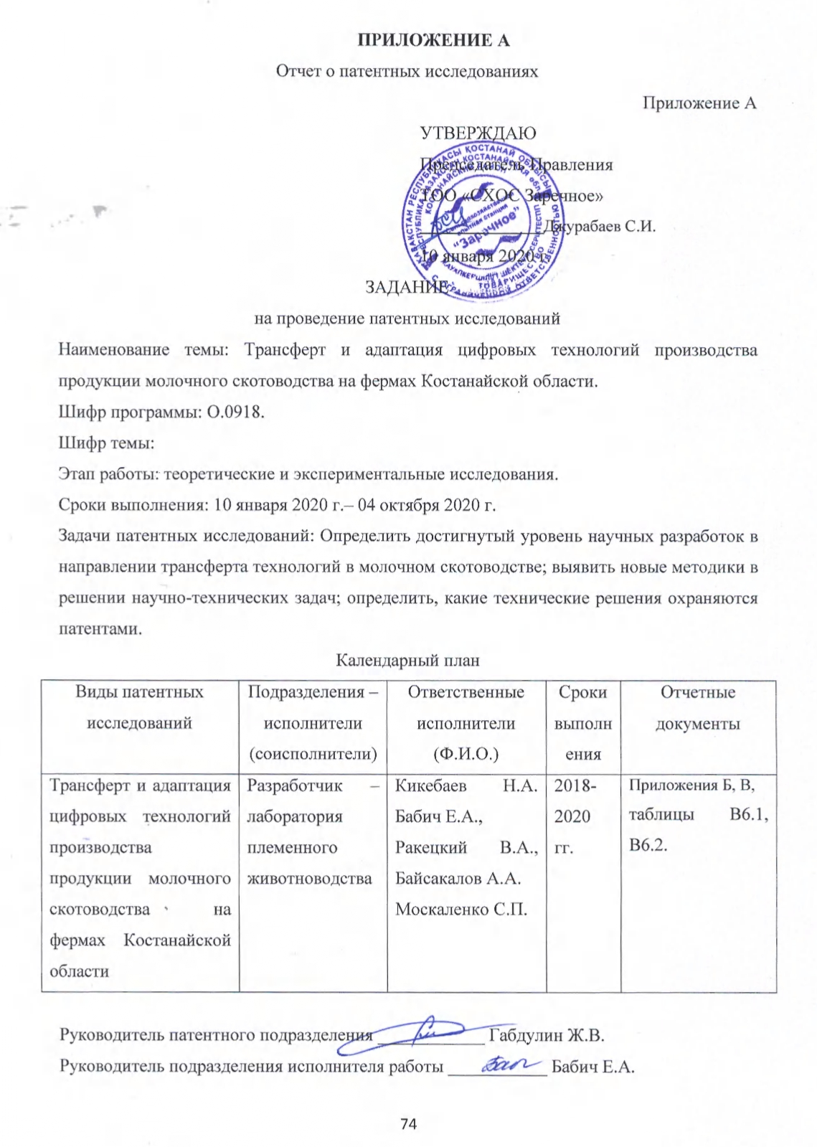

Приложение Б

Регламент поиска
Наименование темы: «Трансферт и адаптация цифровых технологий производства продукции молочного скотоводства в Костанайской области».
Шифр темы: О.0918.
Этап работы: теоретические и экспериментальные исследования.
Дата и номер задания на проведение патентных исследований №2 от 11 февраля 2020 г.
Цель поиска информации: Изучить уровень научных разработок в направлении трансферта и адаптации современных технологий в моочном скотоводстве.
Обоснование регламента поиска: Путем использования современных достижений и технологий в животноводстве разработать и внедрить эффективные технологии в отрасли молочного скотоводства для Костанайской области».
Начало поиска – февраль 2020 г. Окончание – декабрь 2020 г.
Предмет поиска (объект исследования его составные части) | Страна поиска | Источники информации, по которым будет проводиться поиск
Предмет поиска (объект исследования его составные части) | Страна поиска | Патентные |  | НТИ |  | Ретроспективность | Наименование информац. базы (фонда)
Предмет поиска (объект исследования его составные части) | Страна поиска | Наименование | Классификационные рубрики МКИ, НКИ | Наименование | Рубрики УДК и др. | Ретроспективность | Наименование информац. базы (фонда)
1 | 2 | 3 | 4 | 5 | 6 | 7 | 8
Способ воспроизводства высокопродуктивного стада коров.  Способ стимуляции воспроизводительной функции высокопродуктивных коров.  Управление технологическим процессом в молочном скотоводстве.  Способ определения рейтинга мясного скота.  Способ повышения продуктивности молодняка крупного рогатого скота. | Страны СНГ: Россия, Беларусь, Украина. | Изобретения стран мира 2010-2018 гг. Официальный бюллетень патентного ведомства РК. | А01К67/02; А61Н23/00; А01К1/00; А23К1/00;  А01К67/00;  А61К36/00; А01К67/02  G01N33/04.  АО61В10/00  А01Л67102. | Отчеты о НИР, журналы «Вестник сельскохозяйственной науки Казахстана», «Зоотехния», сборник научных трудов, «Главный зоотехник», |  | 2011-2018 гг. | РНТБ  Патентный фонд  Научн. Библиотека ф. НИИКОХ  РАСХН,  РНСХБ, Научн.  библиотека НЦНТИ

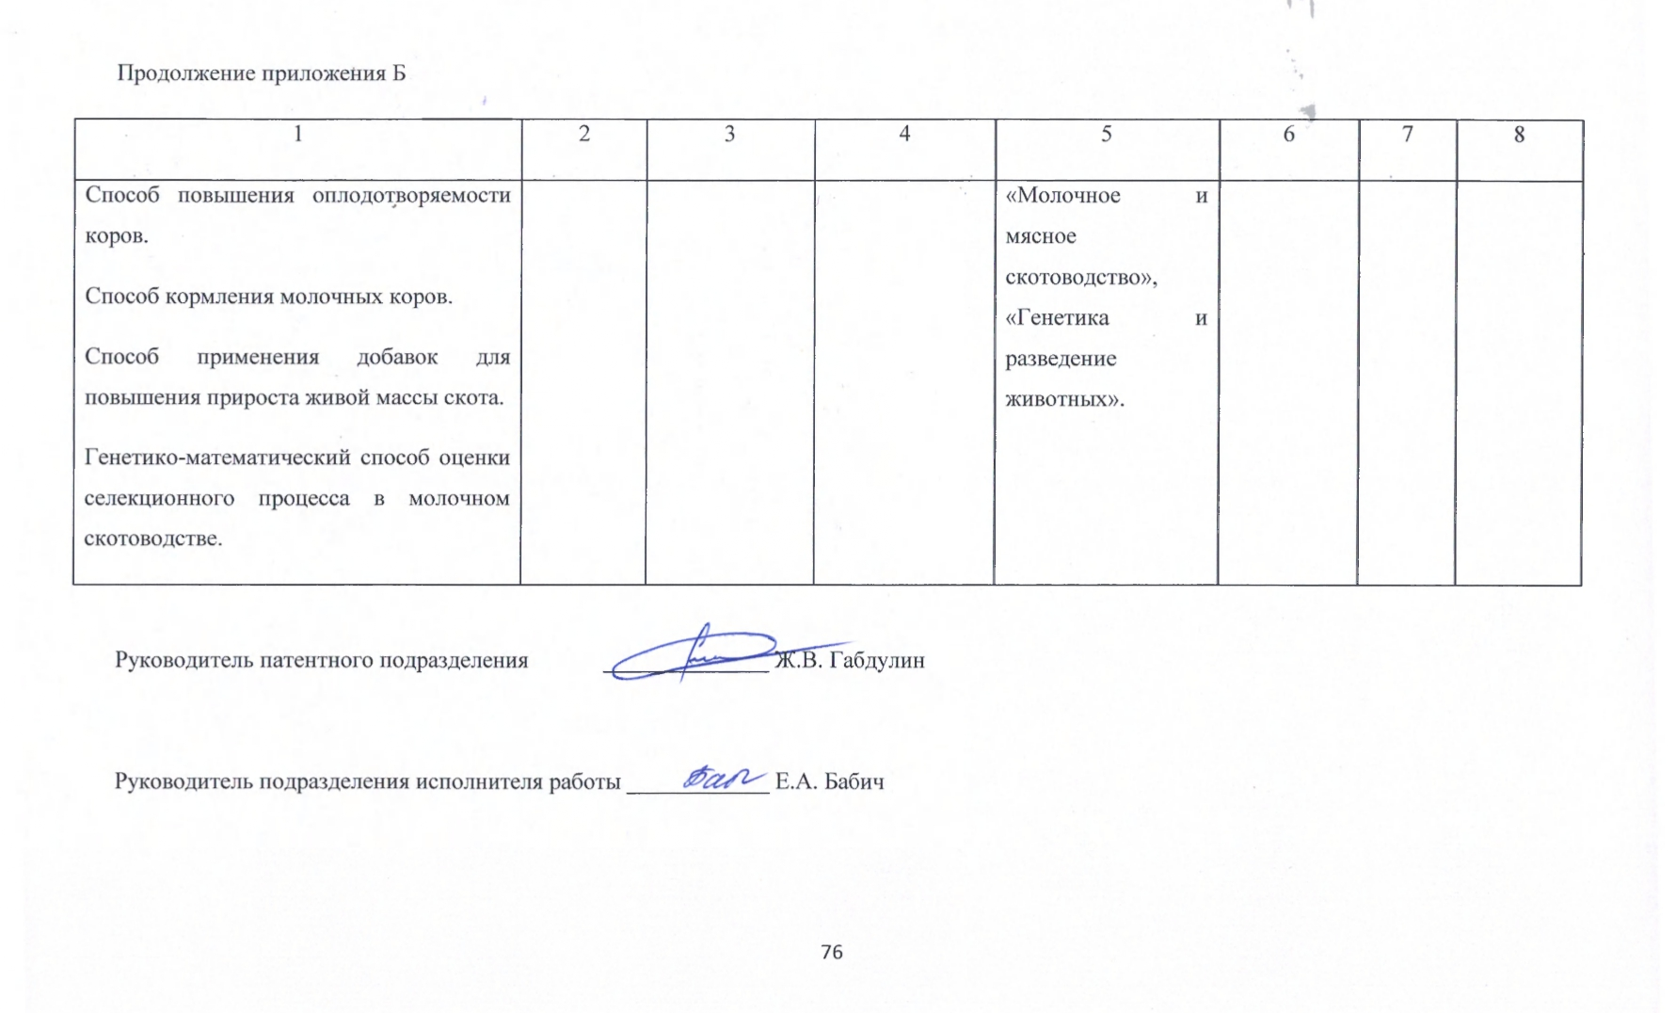
Приложение В
Форма отчета о поиске
В.1. Поиск проведен в соответствии с заданием председателя правления Джурабаева С.И. по теме «Трансферт и адаптация цифровых технологий производства продукции молочного скотоводства в Костанайской области», задание №1 от и Регламентом поиска №2 от 11 февраля 2020 г.
В.2. Этапы работы – Разработать эффективные способы ветеринарной обработки животных, изучить влияние микроклимата на показатели воспроизводства, внедрить систему навозоудаления.
В.3. Начало поиска – февраль 2020 г. Окончание – октябрь 2020 г.
В.4. Сведения о выполнении регламента поиска: Регламент поиска выполнен в полном объеме.
В.5. Предложения по дальнейшему проведению поиска и патентных исследований – тема является патентоспособной. В результате проведенной работы будут разработаны эффективные способы ветеринарной обработки животных, изучено влияние микроклимата на показатели воспроизводства, внедрена система навозоудаления.
В.6. Материалы, отобранные для последующего анализа.

Таблица В.6.1. – Патентная документация
Предмет поиска (объект исследования, его составные части) | Страна выдачи, вид и номер охранного документа, классификационный индекс | Заявитель (патентообладатель), страна. Номер заявки, дата приоритета, конвекционный приоритет, дата публикации | Название изобретения (полной модели, образца). Цель его создания.
1 | 2 | 3 | 4
Метод холодного выращивания в молочный период | РФ, патент.  RU 2076592  МПК А 01К67/02 | Россия.  Моноенков М.И.  Дата приоритета: 06.10.2011  Дата публикации: 24.05.2013 | Сущность изобретения: способ повышения продуктивных качеств и резистентности.
Метод холодного выращивания в молочный период | РФ, патент.  RU 2614781  МПК A 01K 1/00 | Россия.  Головань Валентин Тимофеевич  Юрин Денис Анатольевич  Кучерявенко Алексей Викторович Дата заявки:25.05.2016  Дата публикации:29.03.2017 | Домик для телят с выгулом. Полезная модель относится к животноводству, в частности к оборудованию для содержания телят.
Влияние микроклимата | УА, патент  RU A61L 9/22  МПК A61L 9/22 | Украина.  Бойчук Олег Владимирович  Дата заявки:21.03.2018  Дата публикации: 17.07.2018 | Устройство для очистки и регенерации воздуха. Полезная модель относится к области очистки и нормализации воздуха в закрытых жилых и промышленных помещениях.

Продолжение таблицы В.6.1
1 | 2 | 3 | 4
 | РФ, патент.  RU 174297  МПК 01K 1/00 | Россия.  Иванов Валентин Станиславович  Каурова Злата Генадьевна  Дата заявки:22.12.2016  Дата публикации:11.10.2017 | Устройство для очистки воздуха в животноводческом помещении. Полезная модель относится к устройствам очистки воздушной среды, преимущественно сельскохозяйственных помещений для содержания животных.
Термическая переработка навоза | РФ, патент.  RU 2014000629  МПК 6270A14 | Россия.  Валентин Андреевич КОЧЕРГА  Василий Борисович АНДРИАНОВ  Дата приоритета 2013.08.22  Дата публикации 2015.02.26 | Способ получения органического удобрения. Изобретение относится к сельскому хозяйству, может быть использовано при производстве органических удобрений.
 | РФ, патент.  RU 2646630  МПК C05F 3/00 | Россия.  Рабинович Галина Юрьевна  Мартьянова Ирина Александровна Дата заявки:13.06.2017  Дата публикации:06.03.2018 | Способ получения биоудобрения. Изобретение относится к биотехнологии и сельскохозяйственной микробиологии.

Продолжение таблицы В.6.1
1 | 2 | 3 | 4
Применение препаратов и кормовых добавок | УА, патент.  UA 105420 (У)  МПК A23K10/30 | Украина.  Институт сельского хозяйства Закарпатской области национальная академия аграрных наук НААН Украины.  Седило Григорий Михайлович  Федак Наталья Николаевна  Дата приоритета: 2015.06.16  Дата публикации: 2016.03.25 | Комбикорма для ремонтного молодняка телят. Комбикорм для ремонтных телочек (7-12 мес .) содержит зерно пшеницы, ячменя, овса, ржи, кукурузы, пшеничные отруби, жом свекловичный сухой, премикс, содержащий витамин D и микроэлементы купрум, цинк, кобальт, йод в форме неорганических солей, монокальций фосфат, глауберову и поваренную соль.
 | РФ, патент.  RU 2663014  МПК A23K 20/20 | Россия.  Никифорова Мария Павловна  Дата заявки:14.08.2017  Дата публикации:01.08.2018 | Способ изготовления биологически активной кормовой добавки для животных и птиц. Изобретение относится к кормам, специально предназначенным для животных, а именно к кормовым биологически активным добавкам (БАД).

Продолжение таблицы В.6.1
1 | 2 | 3 | 4
Ветеринарные обработки животных и их взвешивание | РФ, патент.  RU 2083102  МПК А 01К67/02 | Россия.  Научно-исследовательский институт ветеринарной генетики и селекции.  Петухов В.А.  Эрнст Л.К.  Незавитин Л.Г.  Желтиков А.И.  Короткевич О.С.  Куликова С.Г. Маренков В.Г.  Дата приоритета: 03.04.2012  Дата публикации: 24.05.2013 | Способ комплексного отбора быков-производителей по устойчивости потомства к болезням. Изобретение предназначено для использования при создании стад крупного рогатого скота, резистентных к ряду заболеваний.

Продолжение таблицы В.6.1
1 | 2 | 3 | 4
 | РФ, патент.  RU 2668124 (С1)  МПК A61K35/66 | Россия.  ФРС Государственное бюджетное образовательное учреждение высшего образования Южно-Уральский государственный университет  Щербаков Павел Николаевич  Щербакова Татьяна Борисовна  Дата приоритета: 2017.11.30  Дата публикации: 2018.09.26 | Лечение и профилактическое средство для молодняка сельскохозяйственных животных и способ профилактики респираторных заболеваний у телят и его применение. Изобретение относится к области ветеринарии и биотехнологии и представляет собой препарат для профилактики респираторных болезней телят.

Таблица В.6.2. – Научно-техническая, конъюнктурная, нормативная документация и материал государственной регистрации (отчеты о научно-исследовательских работах)
Предмет поиска | Наименование источника информации с указанием страницы источника | Автор, фирма технической документации | Год, место и орган издания
1 | 2 | 3 | 4
Биотехнологические методы воспроизводства. Диагностика стельности коров | Биотехнологические методы воспроизводства в селекционно-племенной работе в животноводстве Кыргызстана. с. 102-105 | Жунушева А.Т. | 2017г. Известия национальной академии наук Кыргызской республики
 | Сравнительный анализ различных способов биотехнологических методов воспроизводства. с. 112-116 | Далибаев Е.К.  Ахметов Д.М.,  Майкотов А.Н.  Несибаева А.К. | 2018г. Сборник научных трудов по материалам Международной научно-практической конференции.
 | Внедрение современного биотехнологического способа воспроизводства стада крупного рогатого скота. с. 170-171 | Куценко А.Ю.  Яковенко П.П. | 2017г. Сборник статей по материалам 72-й научно-практической конференции студентов по итогам НИР за 2016 год.
 | Осеменение ремонтных телок голштинской породы разного происхождения сексированным семенем. с. 22-28 | Ляшенко В.В.  Урядов П.Н.  Каешева И.Н.  Губина А.В. | 2018г. Главный зоотехник. №12
 | Преимущества инновационного метода IDEXX Visual Pregnancy Test для определения стельности у коров. с. 169-174 | Лящук Ю.О.  Новак А.И.. | Журнал Известия международной академии аграрного образования Номер: 42-1 Год: 2018
 | Ранняя диагностика стельности коров голштинской породы с помощью иммуноферментного анализа на основе белков, ассоциированных со стельностью. с. 29-31 | Жерносенко А.А.  Машнин А.В.  Петров К.И. | 2016г. Молочное и мясное скотоводство. № 1.
Метод холодного выращивания в молочный период | Выращиваем телят холодным методом. с. 53-56 | Кашин А.  Колесников В. | 2018г. Животноводство России. № 2.
Метод холодного выращивания в молочный период | Повышение резистентности и продуктивности телят методом холодного выращивания. с. 2487-2489 | Костеша Н.Я.  Иванов А.Г.  Дементьева Е.С. | 2017г. Материалы XXIII съезда Физиологического общества им. И. П. Павлова с международным участием
Метод холодного выращивания в молочный период | Применение холодного метода при выращивании ремонтного молодняка с. 64 | Горелик О.В.  Никонова А.Л. | Журнал Молодежь и наука. 2018. № 5. Екатеринбург
Влияние микроклимата | Экологические факторы и их влияние на микроклимат животноводческих помещении. с.141-143 | Ворожбит Н.М. | 2015г. Пути повышения эффективности орошаемого земледелия. № 1 (57).
 | Программа учета, идентификации и статистической обработки данных о животном.с.99-101. | Липовик В.О.  Малофеев Ю.М.  Липовик А.С. | 2013 г. Журнал «Вестник Алтайского государственного аграрного университета« № 5 (103).
 | Контроль живой массы и диагностика состояния здоровья крупного рогатого скота. с. 46-51. | КрауспВ.Р.  Харатян Г.А. | 2016 г. Журнал «Инновации в сельском хозяйстве«№ 6 (21).
 | Совершенствование технологии и технических средств утилизации навоза крупного рогатого скота.с.273. | Юданова А.В. | 2011 г. Журнал «Инженерно-техническое обеспечение АПК» Реферативный журнал. № 1.
 | Анализ технологий переработки твердого навоза и помета, адаптированных к условиям северо-западного федерального округа. с. 133-146. | Уваров Р.А. | 2017 г. Журнал «Технологии и технические средства механизированного производства продукции растениеводства и животноводства«№ 93.
 | Современные методы утилизации навозосодержащих и сточных вод. с. 86-90. | Неверова О.П.  Ильясов О.Р.  Зуева Г.В.  Шаравьев П.В. | 2015 г. Журнал «Аграрный вестник Урала« № 1 (131).

ПРИЛОЖЕНИЕ Б
Календарный план на 2018-2020 годы
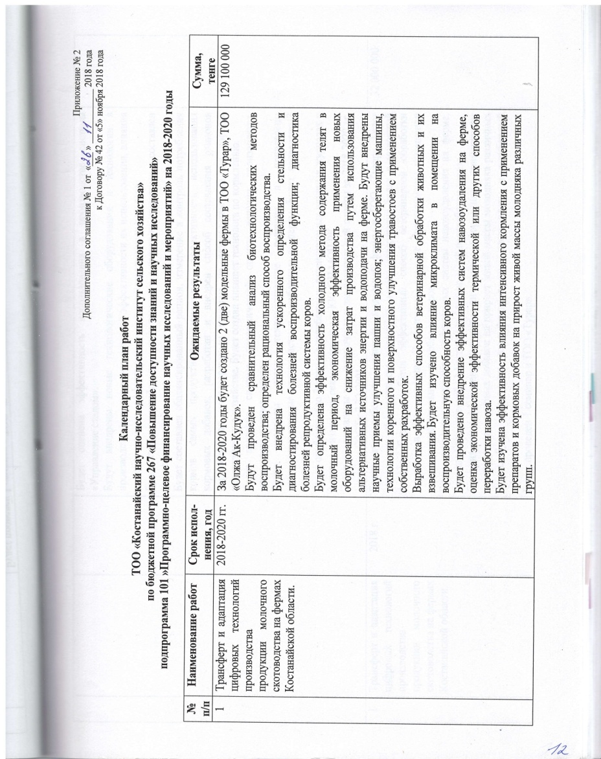

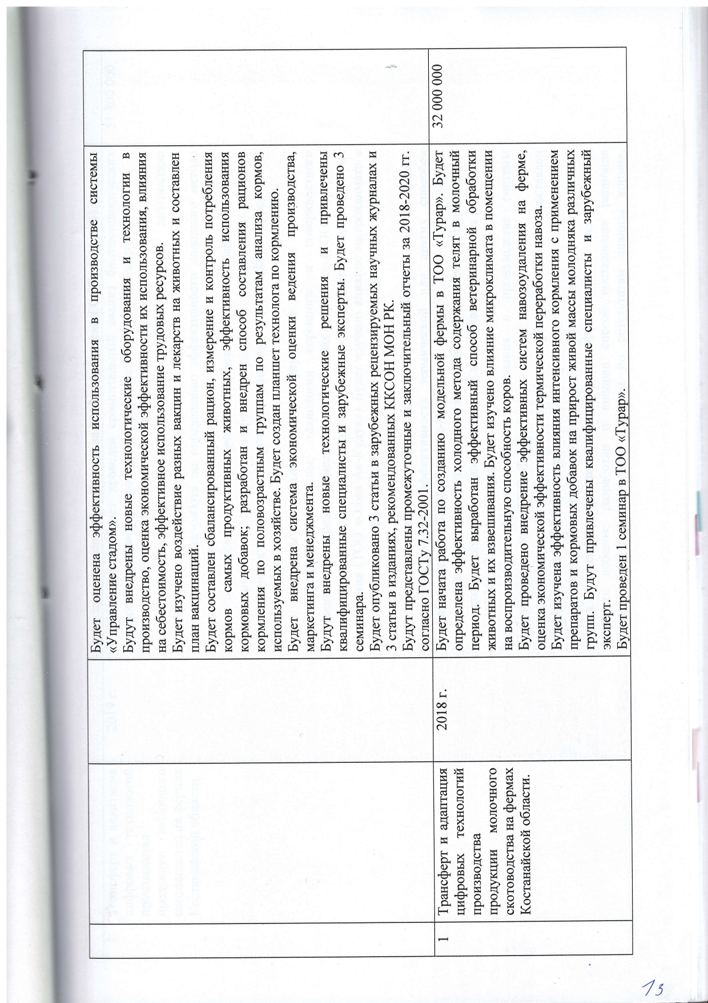
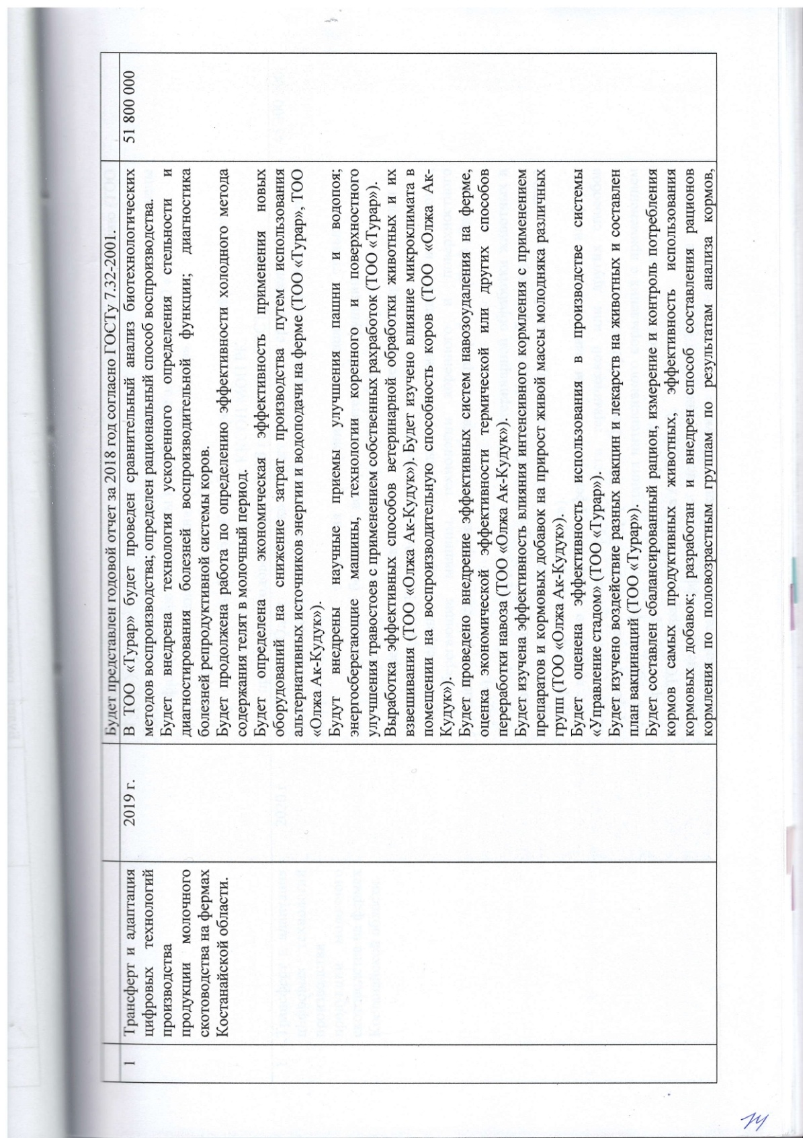
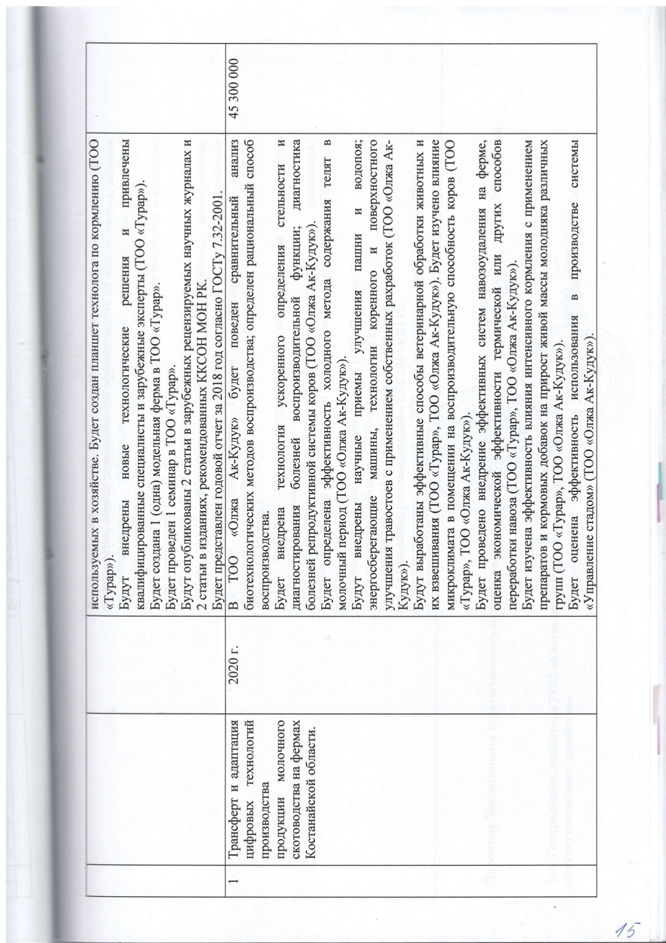


ПРИЛОЖЕНИЕ В
Таблицы к отчету
Таблица В.1 – Состав кормовой добавки «Кальфостоник» (в 1 кг)
Наименование | Ед.изм | Количество
Витамин А | М.Е. | 600 000
Витамин Д3 | М.Е. | 200 000
Витамин В1 | мг | 100,0
Витамин В2 | мг | 200,0
Витамин В6 | мг | 10,0
Витамин В12 | мг | 1,1
Витамин Е | мг | 75,0
Витамин К3 | мг | 25,0
Никотиновая кислота | г | 1,25
Пантотенат кальция | мг | 500,0
Холинхлорид | г | 25,0
DL-метионин | г | 10,0
L-лизин | г | 2,5
Корень горечавки | г | 5,0
Карнитин гидрохлорид | г | 10,0
Глутамат натрия | г | 7,5
Хлорид натрия | г | 25,0
Карбонат магния | г | 5,0
Селенит натрия | г | 36,5
Марганец (в виде сульфата) | мг | 480,0
Цинк (в виде сульфата) | мг | 504,0
Железо (в виде сульфата) | мг | 600,0
Медь (в виде сульфата) | мг | 125,0
Кобальт (в виде сульфата) | мг | 105,0
Йодид калия | мг | 124,0
Карбонат кальция | г | 443,9
Дикальцийфосфат | г | 300,0

Таблица В.2 - Состав Чиктоника
Наименование | количество
Витамин А | 2500 МЕ
Витамин Е | 3,75 мг
Витамин В₁ | 3,5 мг
Витамин В ₂ | 4 мг
Витамин В₆ | 2 мг
Витамин В₁₂ | 10 мкг
Витамин К₃ | 250 мкг
Декспантенол | 15 мг
Халина хлорид | 400 мкг
Инозитол | 2,5 мкг
Биотин | 2 мкг
Метионин | 5 мг
Лизин | 2,5 мг
Гистидин | 900 мкг
Аргинин | 490 мкг
Аспаргоновая кислота | 1,45 мг
Треонин | 500 мкг
Серин | 680 мкг
Глутаминовая кислота | 1,16 мг
Пролин | 510 мкг
Глицин | 575 мкг
Аланин | 975 мкг
Цистин | 150 мкг
Валин | 1,1 мг
Лейцин | 1,5 мг
Изолейцин | 125 мкг
Тирозин | 340 мкг
Фенилаланин | 810 мкг
Триптофан | 75 мкг
Наполнитель | до 1 мл

Таблица В.3 – Состав добавки Фелуцен
Наименование | Количество (МЕ/мг/г)
1 | 2
Легкоусвояемые углеводы | 75 %
Соль поваренная высокой очистки | 90%
Фосфор | 0,058%
Кальций | 0,033 %
Йод | 22,5 мг/кг
Селен | 4,4 мг/кг
Магний | 0,24 %
Продолжение таблицы В.3
1 | 2
Сера | 3,6 %
Кобальт | 24,5 мг/кг
Марганец | 330 мг/кг
Цинк | 1560 мг/кг
Медь | 175мг/кг
Витамин А | 500 000 МЕ
Витамин Е | 70 мг

Таблица В.4 – Состав П 63-1 - 1%
Продукция: П 63-1 - 1%
Назначение: Для телок
Наименование компонентов:
Шрот соевый (46%) асв 48% - БККЗ
Шрот подсолнечный СП(34%)асв 37%БККЗ
Шрот рапсовый – БККЗ
Масло подсолн.нераф. 1с. – БККЗ
Меласса свекловичная – БККЗ
Дрожжи кормовые з.б.
Лизин L сульфат 65/53% - БККЗ
Соль поваренная 1с пом.0 - БККЗ
Монокальцийфосфат крупка – БККЗ
Извест.мука (жив./птица) – БККЗ
ПС 60-1_22290_179744_ПС
Качественные показатели | количество | Качественные показатели | количество
Обм.эн. КРС,МДж/кг  Корм единицы в 100кг  Сухое вещество, %  Сырой протеин, %  Переварим прот. (КРС), %  Расщепляемый прот. (РП), %  Нерасщепляемый прот. (НРП),%  Сырой жир, %  Сырая клетчатка, %  Сырая зола, %  БЭВ  Крахмал, %  Сахар %  М,доляЛПУ/сахар+крахмал/%  Лизин %  Метионин %  Метионин+цистин%  Треонин %  Кальций, % | 10.17  102.82  85.58  31.95  23.93  22.49  7.94  5.23  11.20  6.21  3.48  6.17  9.66  1.67  0.67  1.17  1.24  0.40  2.31 | Фосфор, общий, % Натрий, % Хлор,% Хлорид натрия, %  Калий, %  А ретинолацетат,млн. МЕ/т D3,холекальцеферол. Млн. МЕ/ Е,  DLG-Токоферол ацет-т г/т  Марганец г/т  Цинк г/т Железо ( ll ),г/  Медь г/т Кобальт г/т йод г/т Сера элементарная г/т Селен г/т  Магний г/т  Агидол П, г/т Бутилгидрокситолуол,г/т | 0.90  0.71  1.06  1.74  1.03  133.00  26.50  174.50  100.00  250.00  0.00  90.00  15.00  14.00  300.00  4.00  1000.00
Таблица В.5 – Состав ВМК 63
РЕЦЕПТ
Продукция: ВМК 63
Назначение: для молодняка КРС
Стандарт на продукцию: ГОСТ Р 52528-2006
Наименование компонентов:
Шрот соевый (46%) асв 48% - БККЗ
Шрот подсолнечный СП (34%)асв 37%- БККЗ
Монокальцийфосфат крупка – БККЗ
Извест.мука (жив./птица) – БККЗ
ПС 63-1_17412_179750_ПС
Качественные показатели
Качественные показатели | количество | Качественные показатели | количество
Обм.эн. КРС,МДж/кг  Корм единицы в 100кг  Сухое вещество, %  Сырой протеин, %  Переварим прот. (КРС),%  Расщепляемый прот. (РП),%  Нерасщепляемый прот. (НРП)  Сырой жир,%  Сырая клетчатка,%  Сырая зола,%  БЭВ  Крахмал, %  Сахар %  М,доляЛПУ/сахар+крахмал/%  Лизин %  Метионин %  Метионин+цистин%  Треснин % | 7.15  85.79  90.56  30.14  23.15  22.20  7.11  1.22  15.71  6.41  28.94  4.66  5.38  10.04  1.11  0.68  1.21  1.12 | Триптофан,%  Кальций,%  Фосфор общий,% Натрий,% Хлор,%  Хлорид натрия % Калий, % А ретинолацетат,млн. МЕ/т D3,холекальцеферол. Млн. МЕ/т Е,  DLG-Токоферол ацет-тг/т Марганец г/т  Цинк г/т  Медь г/т  Кобальт г/т  йод г/т  Сера элементарная г/т  Селен г/т  Магний г/т | 0.37  2.49  2.90  0.07  0.06  0.13  0.90  40.00  10,00  5.00  20.00  50.00  25.00  7.50  7.50  48.90  0.50  0.13

Таблица В.6 – Состав кормовой добавки «ВМК-ТУ 62»
РЕЦЕПТ
Продукция: ВМК-ТУ 62
Назначение: Для телок
Стандарт на продукцию: ГОСТ Р 52528-2006
Наим. Компонентов:
Шрот соевый (46%) асв 48% - БККЗ
Шрот подсолнечный СП (34%)асв 37%- БККЗ
Монокальцийфосфат крупка – БККЗ
Извест.мука (жив./птица) – БККЗ
ПС 62-2_17412_179750_ПС
Качественные показатели:
Качественные показатели | количество | Качественные показатели | Количество
Обм.эн. КРС,МДж/кг  Корм единицы в 100кг  Сухое вещество, %  Сырой протеин, %  Расщепляемый прот. (РП), %  Нерасщепляемый прот. (НРП),%  Сырой жир, %  Сырая клетчатка, %  Сырая зола, %  БЭВ  Крахмал, %  Метионин+цистин%  Треснин %  Селен г/т  Магний г/т | 7.09  78.82  84.70  29.52  20.79  8.31  1.06  12.93  5.82 25.07  2.31  1.18  1.44  5.00  0.50 | М,доля ЛПУ/  Лизин, %  Метионин, %  Метионин+цистин%  Треонин%  Триптофан%  Кальций %  Фосфор общий %  Натрий, %  Хлор, %  Хлорид натрия, %  Калий, % | 7.09  1.22  0.62  1.13  1.10  0.38  2.75  3.02  0.06  0.05  0.11  1.00

Таблица В.7 - Средний суточный рацион коров в период лактации, используемый в ТОО «Олжа Ак Кудук»
Показатель | Количество
1 | 2
Сено житняковое, кг | 5
Сенаж злакобобовый, кг | 6
Силос кукурузный, кг | 13
Концентраты , кг (50%пшеница+50%ячмень) | 8
В рационе содержится:
Продолжение таблицы В.7
1 | 2
ЭКЕ | 17,59
Сухое вещество, кг | 19,88
Сырой протеин, г | 2476,68
Переваримый протеин,г | 1472,3
Сырая клетчатка, г | 4763,38
Сахара, г | 997,36
Кальций, г | 84,44
Фосфор, г | 49,26

Таблица В.8 - Средний суточный рацион коров в период лактации, используемый в ТОО «Турар»
Показатель | Количество
Сено житняковое, кг | 5
Сенаж злакобобовый, кг | 6
Силос кукурузный, кг | 13
Концентраты , кг (50%пшеница+50%ячмень) | 8
В рационе содержится:
ЭКЕ | 17,59
Сухое вещество, кг | 19,88
Сырой протеин, г | 2476,68
Переваримый протеин,г | 1472,3
Сырая клетчатка, г | 4763,38
Сахара, г | 997,36
Кальций, г | 84,44
Фосфор, г | 49,26

ПРИЛОЖЕНИЕ Г
Рисунки к отчету
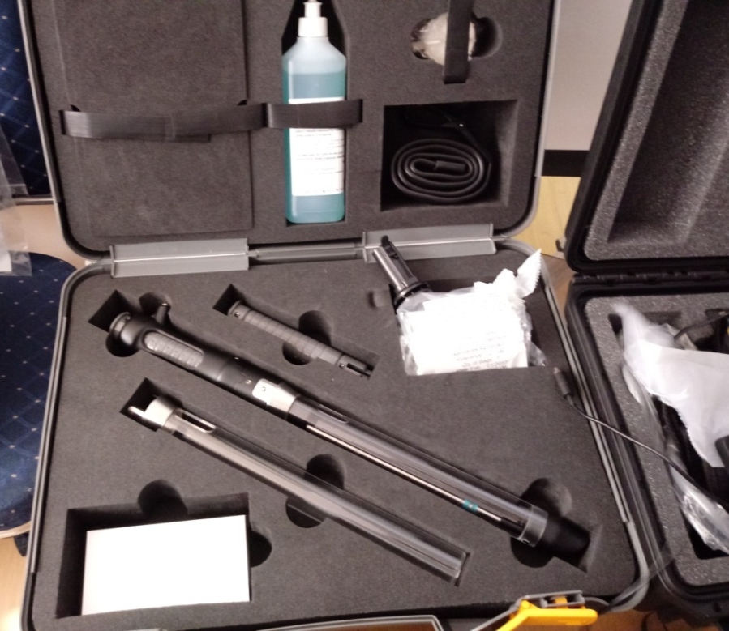
Рисунок Г.1- Система визуального осеменения Alphavision (Франция)

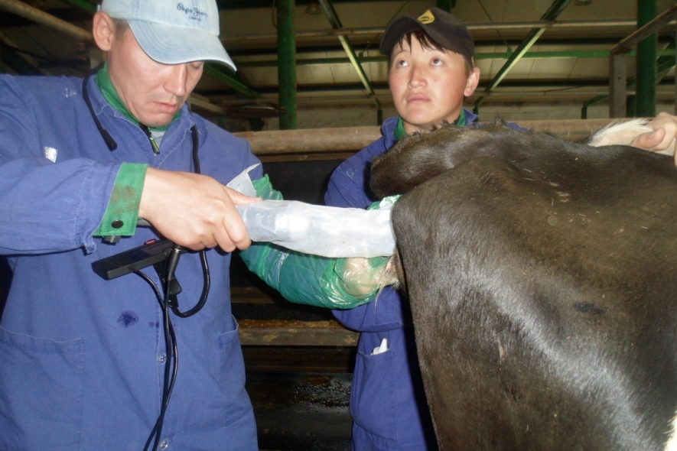
Рисунок Г.2 - Сотрудники лаборатории племенного животноводства Ракецкий В.А. и Байсакалов А.А. проводят искусственное осеменение при помощи системы визуального осеменения Alphavision в ТОО «Турар» в 2019 году

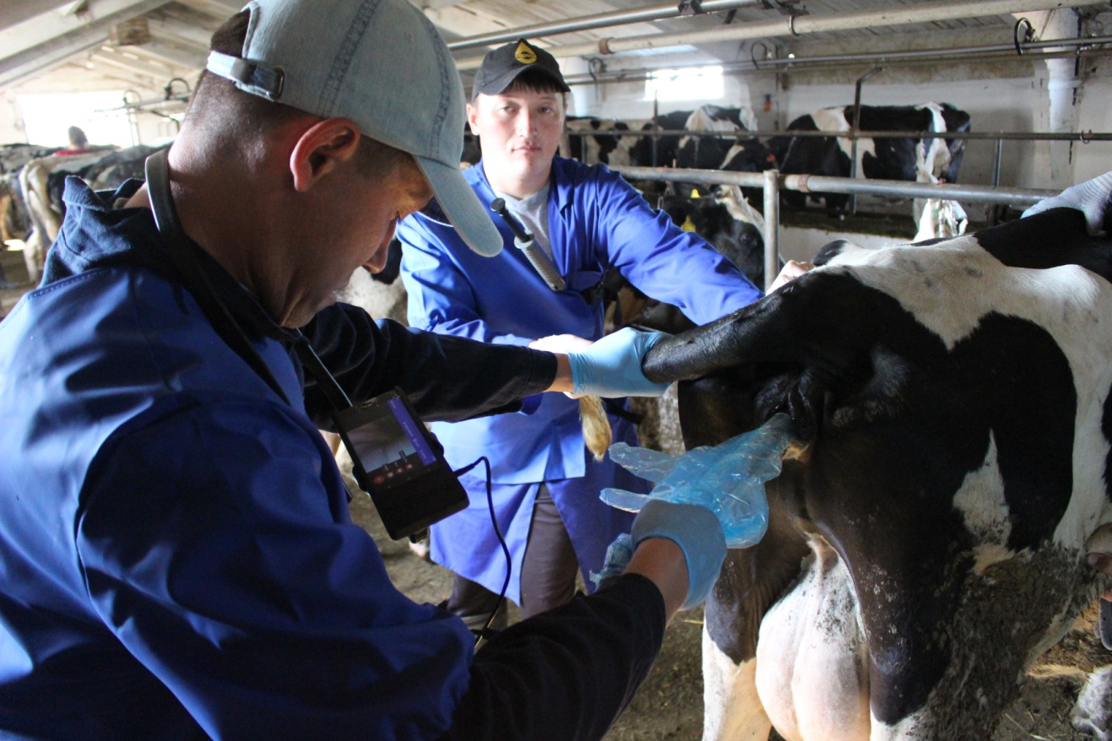
Рисунок Г.3 - Сотрудники лаборатории племенного животноводства Ракецкий В.А. и Байсакалов А.А. проводят искусственное осеменение при помощи системы визуального осеменения Alphavision в ТОО «Олжа Ак Кудук» в 2020 году


Рисунок Г.4 – Осеменение системой визуального осеменения Alphavision


Рисунок Г.5 - Шейка матки с выраженным сосудистым рисунком



Рисунок Г.6 – Шейка матки с кровоизлияниями

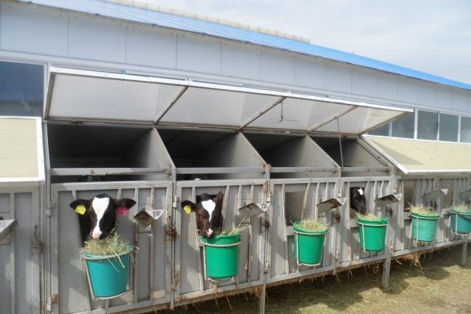
Рисунок Г.7 - Содержание телят в индивидуальных домиках
без выгульной площадки в ТОО «Турар»

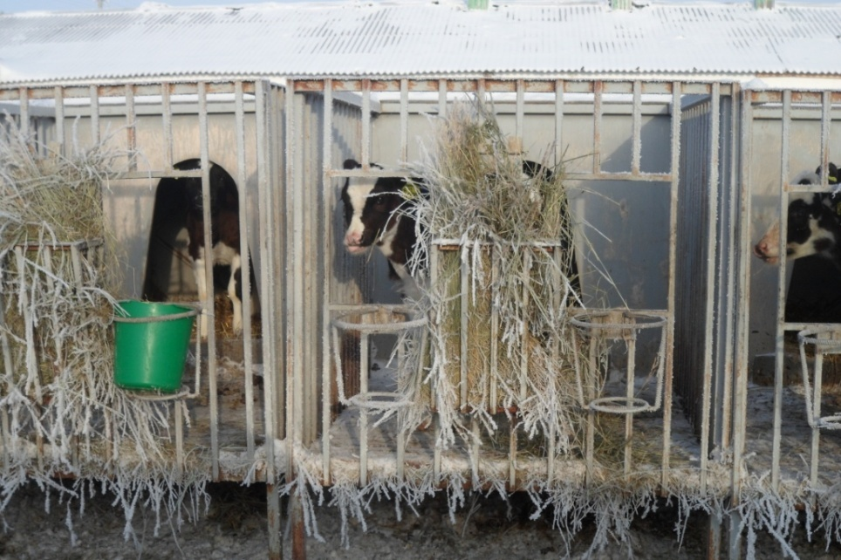

Рисунок Г.8 - Выращивание телят в индивидуальных домиках
с выгульной площадкой в ТОО «Турар»
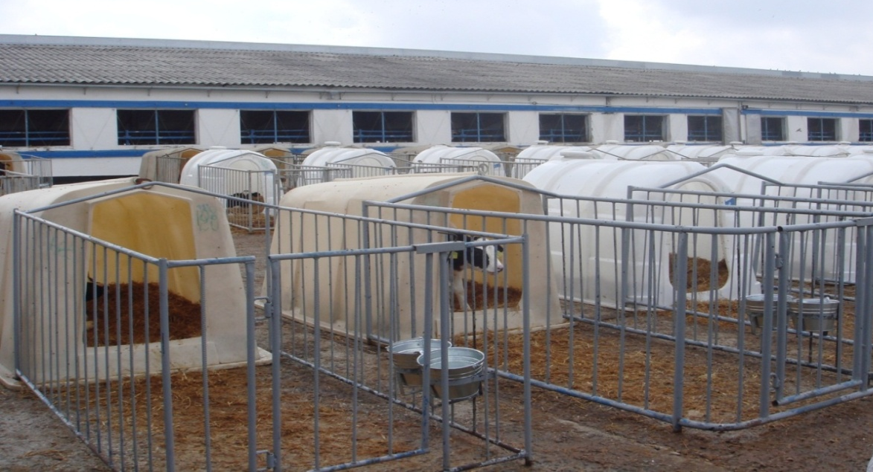
Рисунок Г.9 - Содержание телят в индивидуальных домиках
с выгульной площадкой в ТОО «Олжа Ак Кудук»

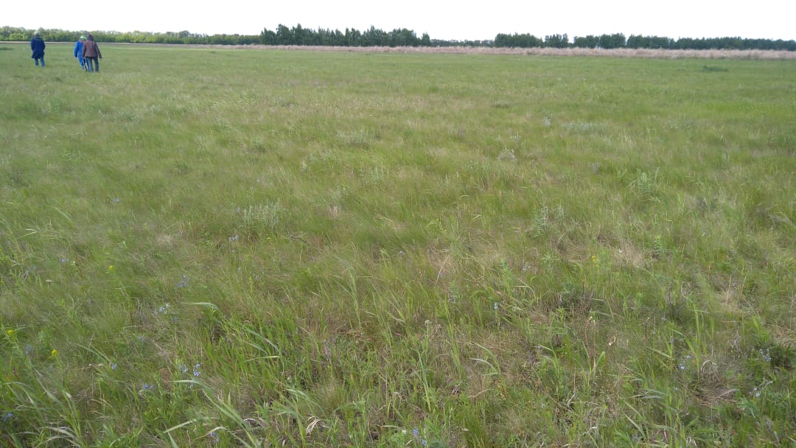

Рисунок Г.10 - Обследование растительности пастбищ в ТОО «Турар»

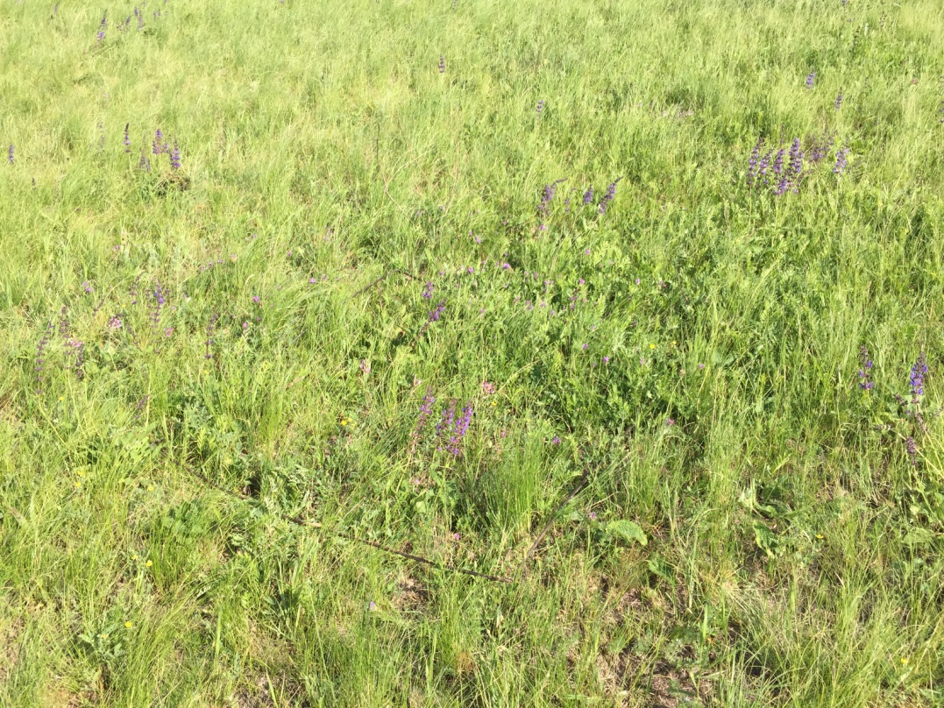

Рисунок Г.11 - Обследование растительности пастбищ в ТОО «Олжа Ак Кудук»

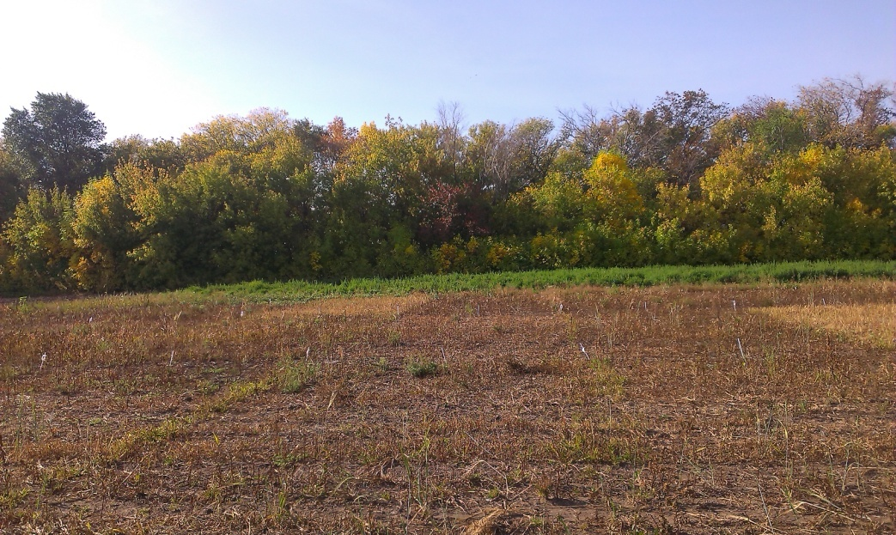
Рисунок Г.12 - Участок пастбища после обработки гербицидом в ТОО «Турар»

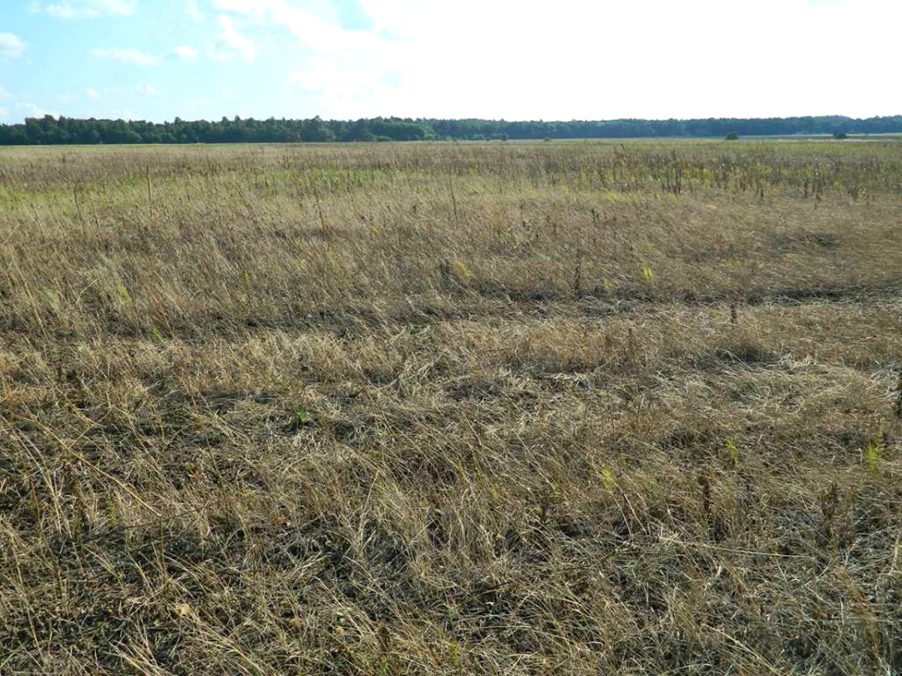
Рисунок Г.13 - Участок пастбища после обработки гербицидом
в ТОО «Олжа Ак Кудук»

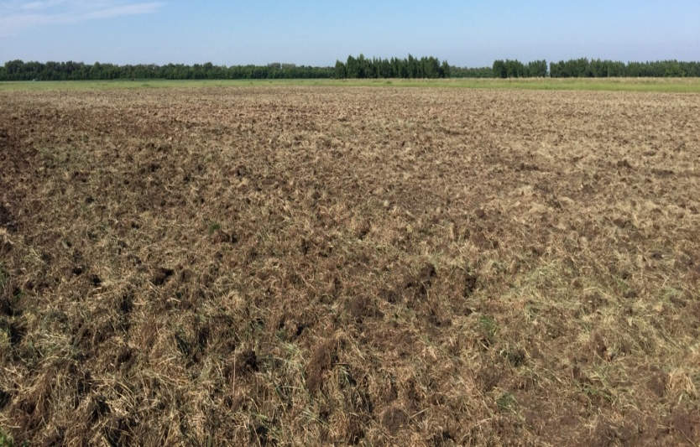
Рисунок Г.14 - Участок после трехкратной обработки дисковыми боронами БДТ -2,2
в ТОО «Турар»

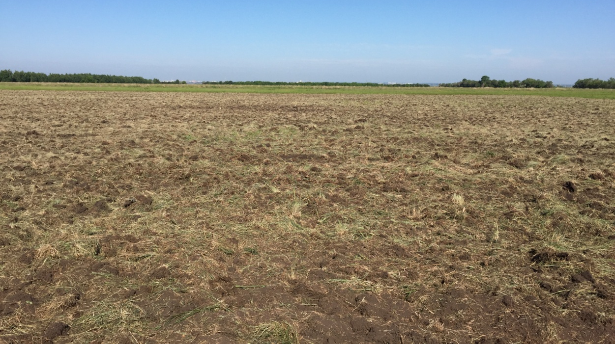

Рисунок Г.15 - Участок после трехкратной обработки дисковыми боронами БДТ -2,2
в ТОО «Олжа Ак Кудук»

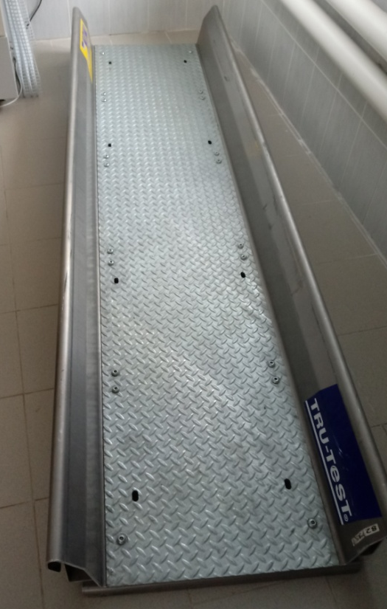
Рисунок Г.16 - Весовая платформа электронных весов «TRU-TEST»

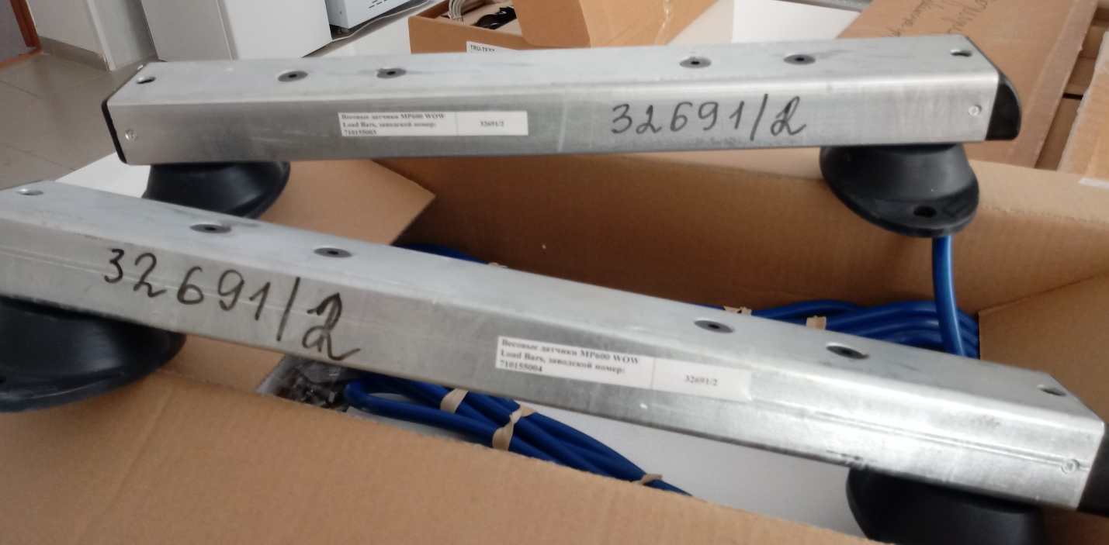
Рисунок Г.17 - Балка для взвешивания электронных весов «TRU-TEST»

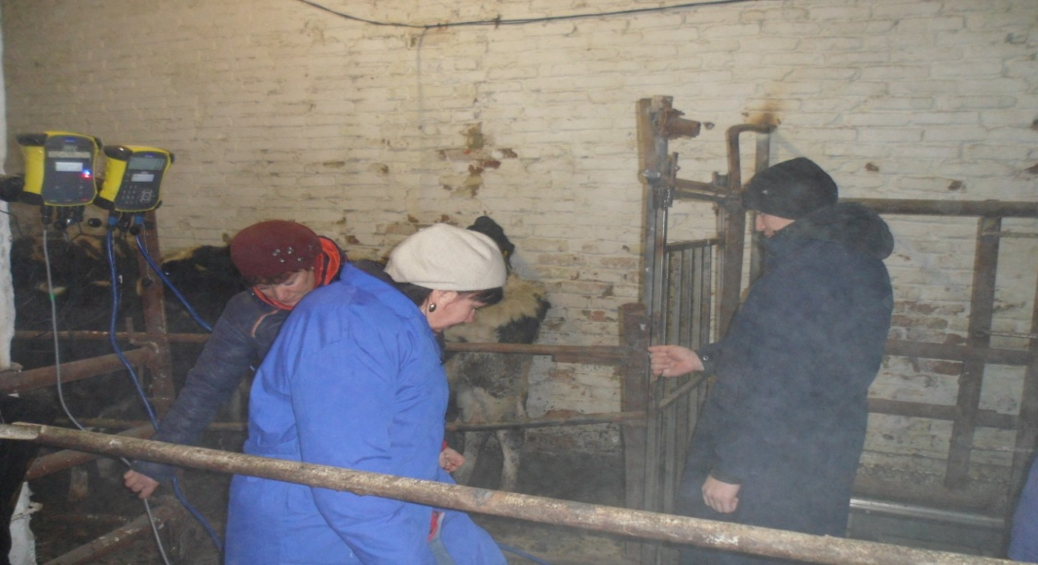
Рисунок Г.18 - Взвешивание телок в ТОО «Олжа Ак-Кудук»
на электронных весах «TRU-TEST»

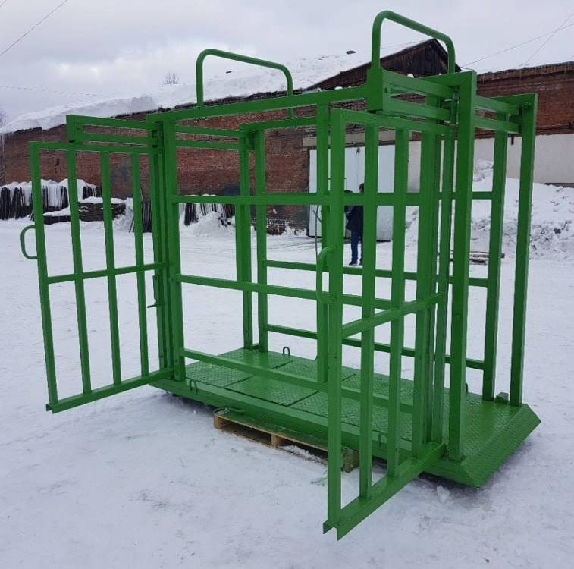
Рисунок Г.19 – Весы для взвешивания (электронные) в ТОО «Турар»

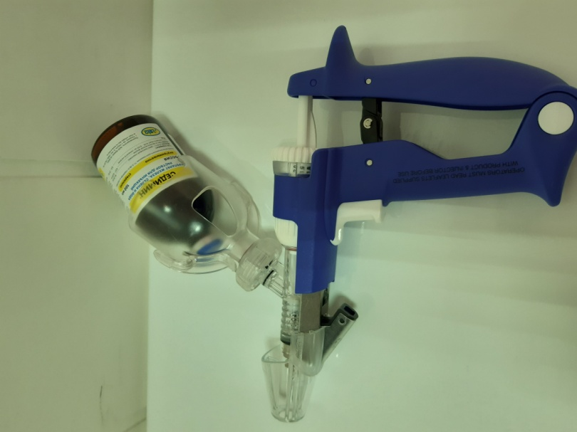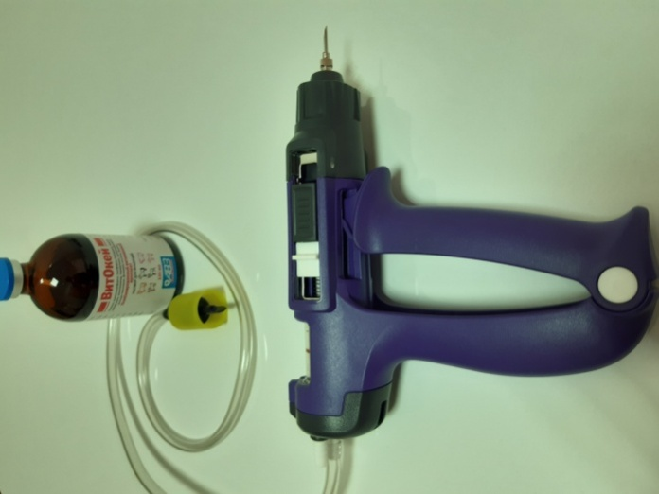
Рисунок Г.20 - Инжекторы «SIMCRO»

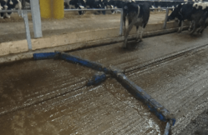
Рисунок Г.21 – Дельта скреперная установка ДСУ-170 в ТОО «Турар»

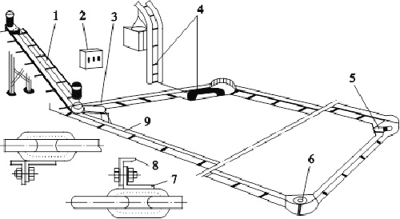
Рисунок Г.22 - Схема установки скребкового транспортера ТСН-2.0Б (1 - наклонный транспортер; 2 - шкаф управления; 3 - привод горизонтального транспортера; 4 - натяжное устройство; 5, 6 - поворотные устройства; 7 - кронштейны; 8 - скребок; 9 - цепь)

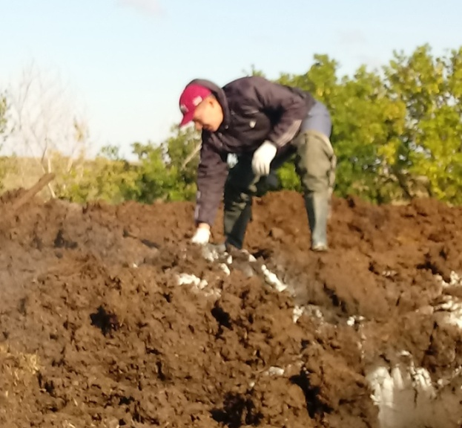
Рисунок Г.23 - Внесение живых термофильных бактерий Organic Farming

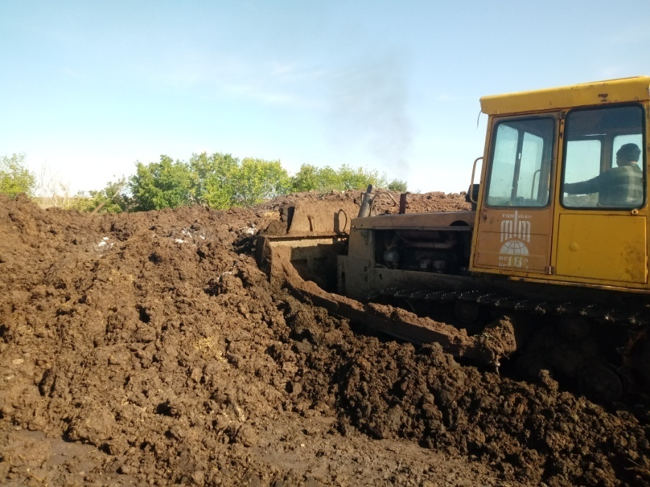
Рисунок Г.24 - Формирование бурта

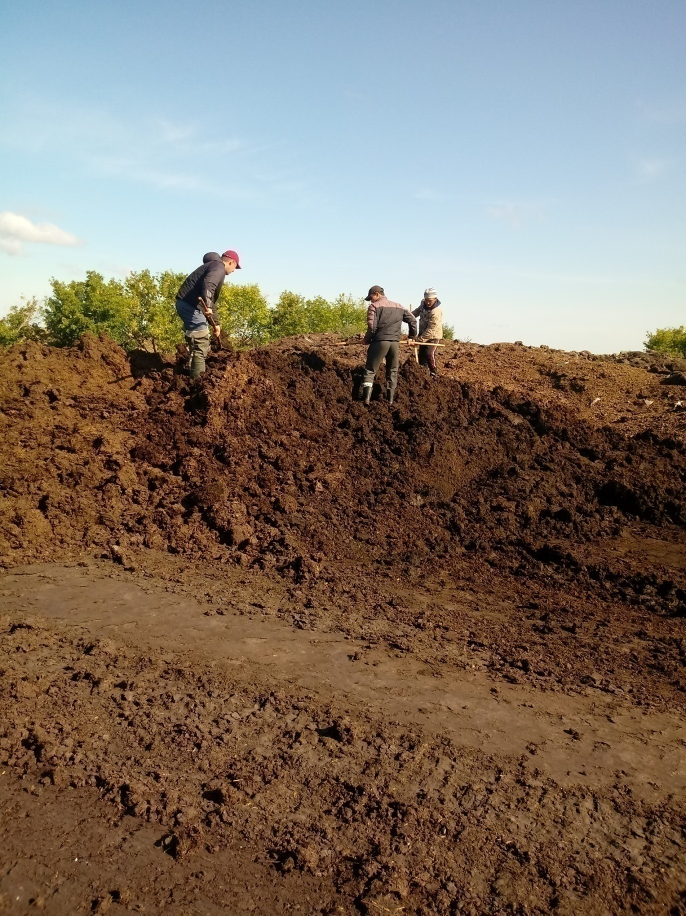
Рисунок Г.25 - Перемешивание бурта

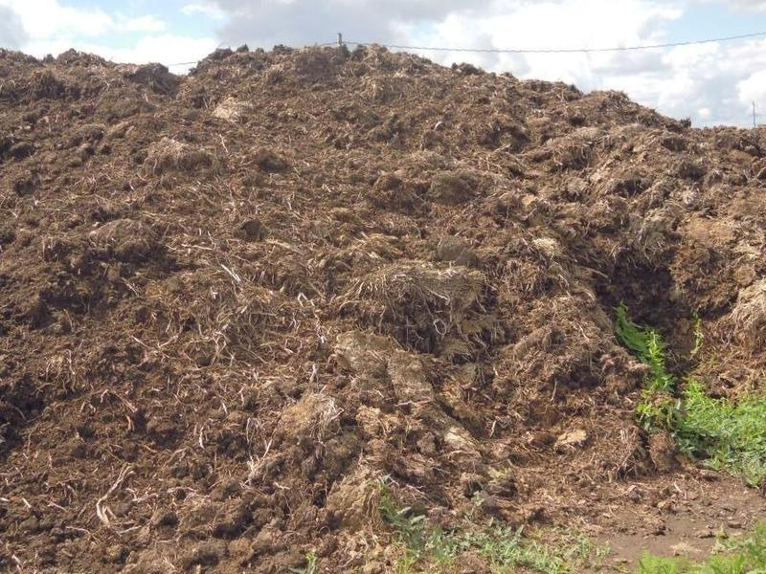
Рисунок Г.26 – Пассивное буртовое компостирование навоза
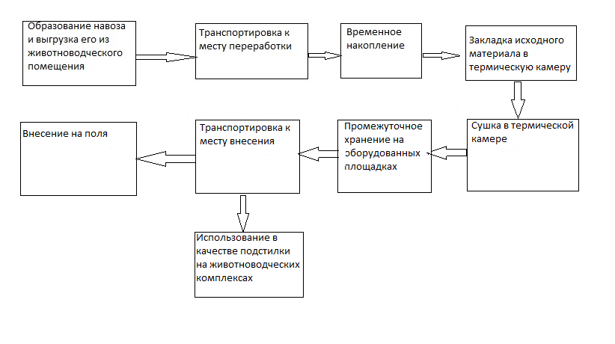
Рисунок Г.27 – Технология термической сушки навоза

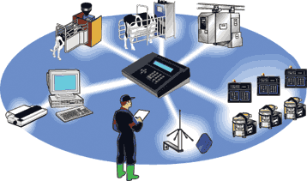
Рисунок Г.28 - Система «Управление стадом»

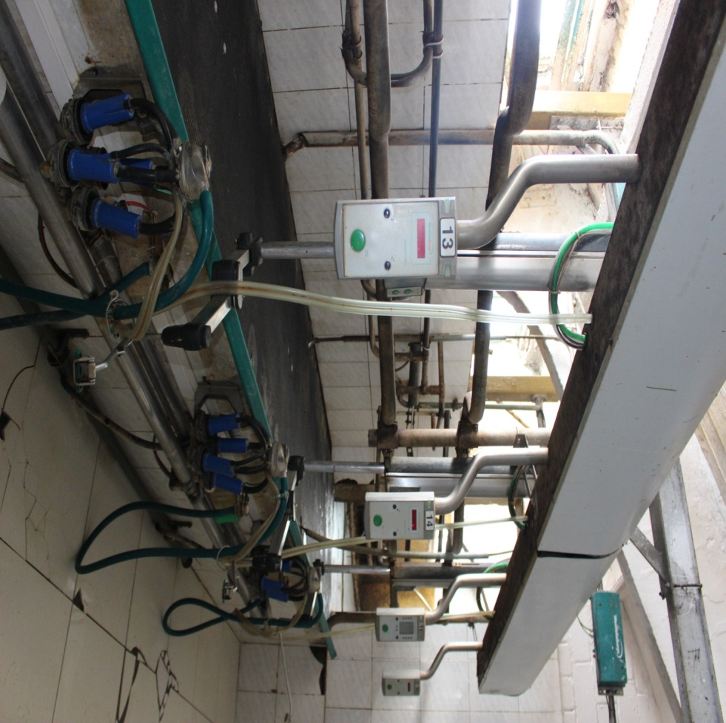
Рисунок Г.29 - Доильное место, счетчик молока и электронный пульсатор
в ТОО «Олжа Ак Кудук»
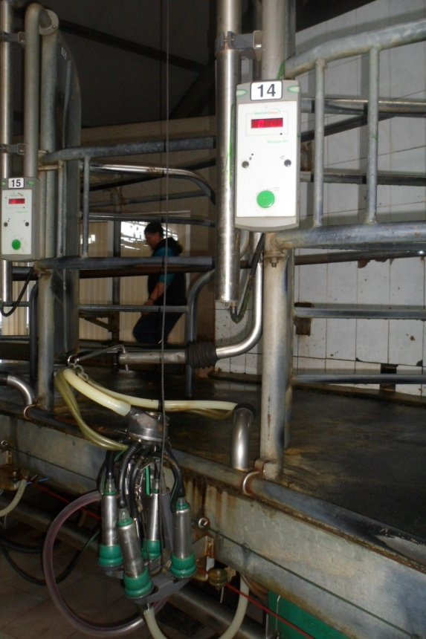
Рисунок Г.30 - Доильное место, счетчик молока и электронный пульсатор
в ТОО «Турар»
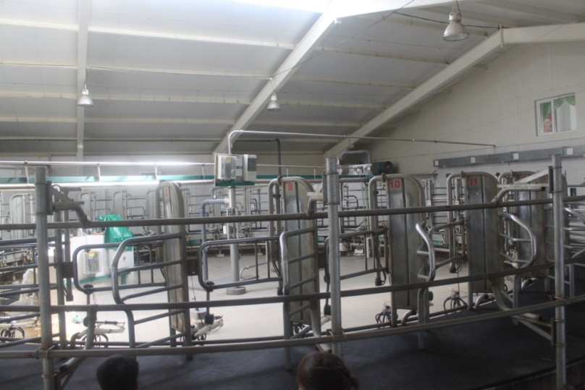
Рисунок Г.31 - Доильный зал «Карусель» в ТОО «Турар»

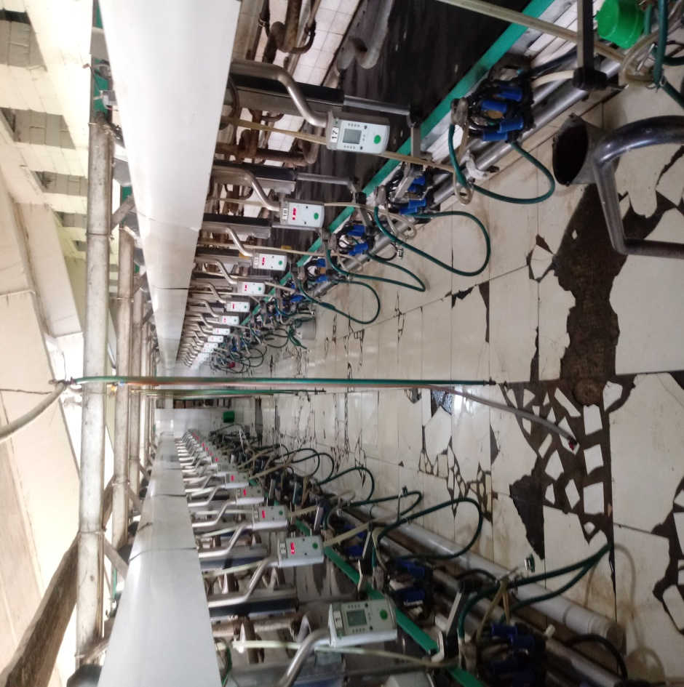
Рисунок Г.32 - Доильный зал «Елочка»
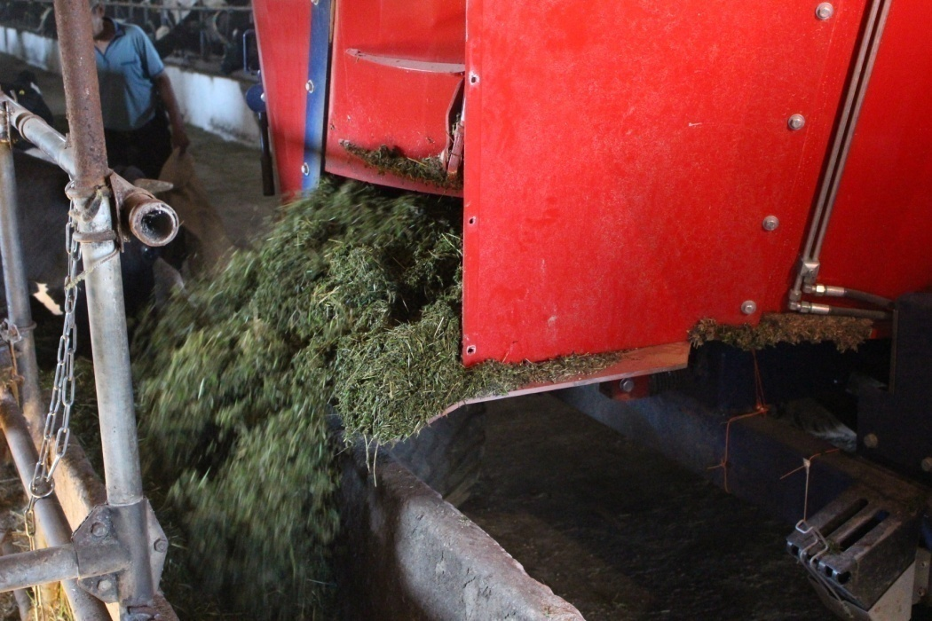
Рисунок Г.33 – Раздача кормов в ТОО «Олжа Ак Кудук»

ПРИЛОЖЕНИЕ Д
Информация по приобретению оборудования в рамках проекта
За счет средств программно-целевого финансирования было приобретено следующее оборудование:
- Система визуального осеменения Alpha Vision (Франция).
- УЗИ-сканер Драмински (Польша).
- Сосуд Дьюара (США).
- Рефрактометр для определения иммуноглобулинов в крови.
- Цифровой микроскоп.
- Ветеринарный станок.
- Электронные весы передвижные (Россия).
- Электронные весы стационарные (взвешивание при движении животных).
- Передвижные доильные установки.
- Скребковый транспортер ТСН-2.0Б.
- Танкер-охдадитель молока с автоматической промывкой.
- Насос для скреперной системы навозоудаления.
- Вискозиметр Соматос-мини для определения соматических клеток в молоке.
- Инфракрасный анализатор молока ИнфраМилк.
- Эякулятор с чемоданом и блоком питания
- Дробилка КУ-203.
- Рескаунтеры и респондеры – электронные идентификаторы.

ПРИЛОЖЕНИЕ Е
Акты внедрения
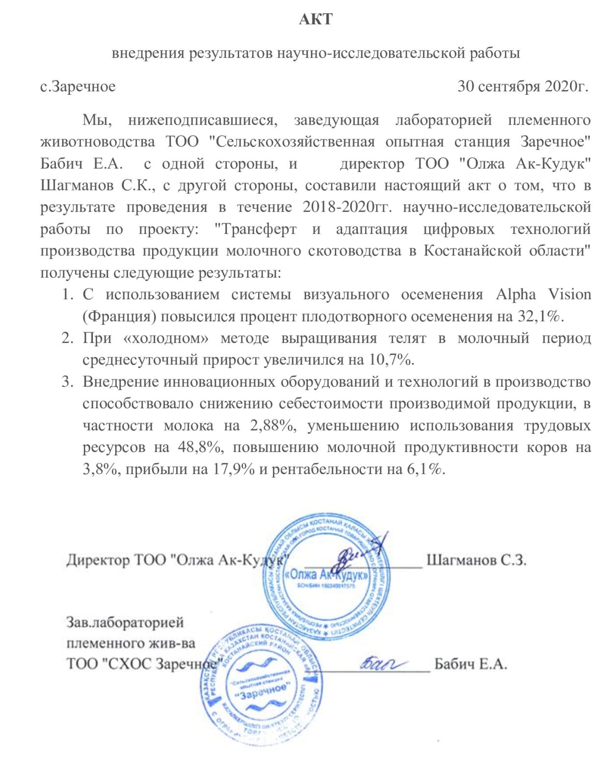

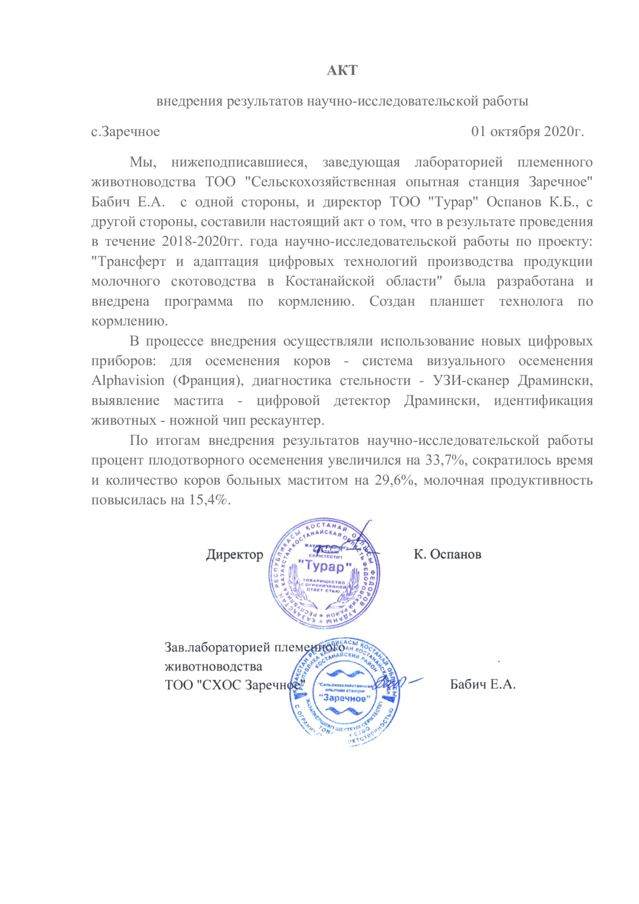

ПРИЛОЖЕНИЕ Ж
Список опубликованных работ
1. Ракецкий В.А. Молочная продуктивность коров голштинской породы американской селекции разводимых в условиях Северного Казахстана / В.А. Ракецкий, А.А. Байсакалов // Научное обеспечение инновационного развития агропромышленного комплекса регионов РФ: сб. статей по итогам междунар. науч.-практ. конф., г. Курган-Нальчик, февраль 2018. С.879-884.
2. Бабич Е.А. Влияние генотипа на морфофункциональные свойства вымени коров первого отела / Е.А. Бабич, Л.Ю. Овчинникова// Молочное и мясное скотоводство. 2018. №1. С.16-18.
3. Бабич Е.А. Оценка экстерьера ремонтных телок по периодам выращивания / Е.А. Бабич// Экспериментальные и теоретические исследования в современной науке: сб. ст. по итогам XVIII междунар. науч.-практ. конф., г. Новосибирск, май 2018. №9 (18). С.63-68.
4. Dependence of Growth and Development of Rearing Stock in Northern Kazakhstan on the Origin of Servicing Bulls – Elena Anatolyevna Babich*, Nabidulla Akhanovich Kikebayev, Vitaly Anatolevich Raketsky and Abdrakhman Abdybekuly Baisakalov, Annals of Agri-Bio Research 24 (1): 134-138, 2019. Процентиль – 13%.
5. Бабич, Е.А. Влияние микроклимата в помещении на воспроизводительную способность коров / Е.А. Бабич, В.А. Ракецкий, А.А. Байсакалов // Наука и образование. - №1 (54). - 2019. - С.90-94.
6. Ракецкий, В.А. Эффективность применения электронного детектора "Драмински" в определении субклинического мастита / В.А. Ракецкий, А.А. Байсакалов, С.П. Москаленко// Наука и образование. - №1 (54). - 2019. - С.312-316.
7. The Growth and Development of Replacement Heifers Using the Cold Housing Method During the Preweaning Period - Elena Anatolyevna Babich*, Lyudmila Yuryevna Ovchinnikova, Olga Stanislavovna Safronova, Advances in Animal and Veterinary Sciences, 2019, Volume 7, Special Issue 1, Page 1-7. Процентиль – 32%.
8. Бабич, Е.А. Эффективность использования в производстве системы «Управление стадом» / Е.А. Бабич, Ж.С. Жаксумбай, С.П. Москаленко // Наука и образование. - №2-1 (59) – 2020. – С.14-19.
9. Elena Anatolyevna Babich, Lyudmila Yuryevna Ovchinnikova, Aleksandr Aleksandrovich Ovchinnikov, Zhanara Serikovna Zhaksumbay MILK PRODUCTIVITY AND TECHNOLOGICAL PROPERTIES OF THE MILK FROM THE HOLSTEIN AND BLACK-MOTLEY COWS - Periodico Tche Quimica (ISSN18060374-Brazil-Scopus-WoS), 2020. В печати. Процентиль – 72%.

ПРИЛОЖЕНИЕ И
Оттиски опубликованных работ

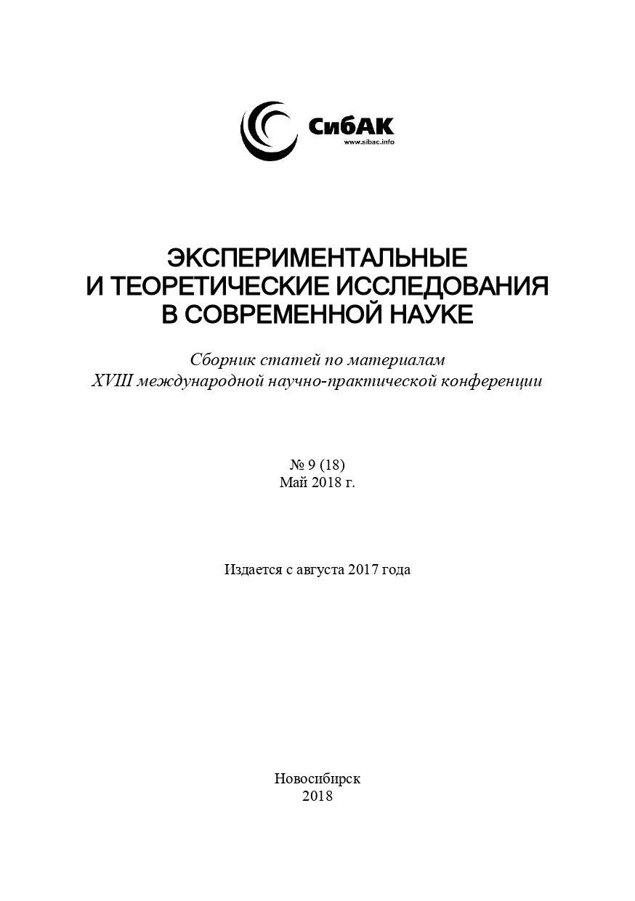

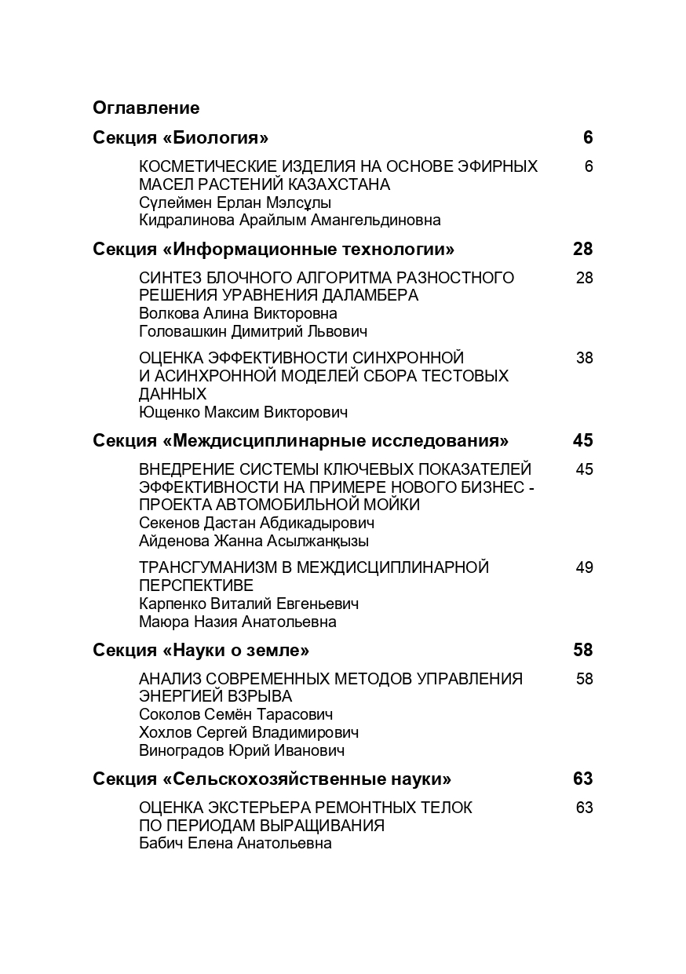
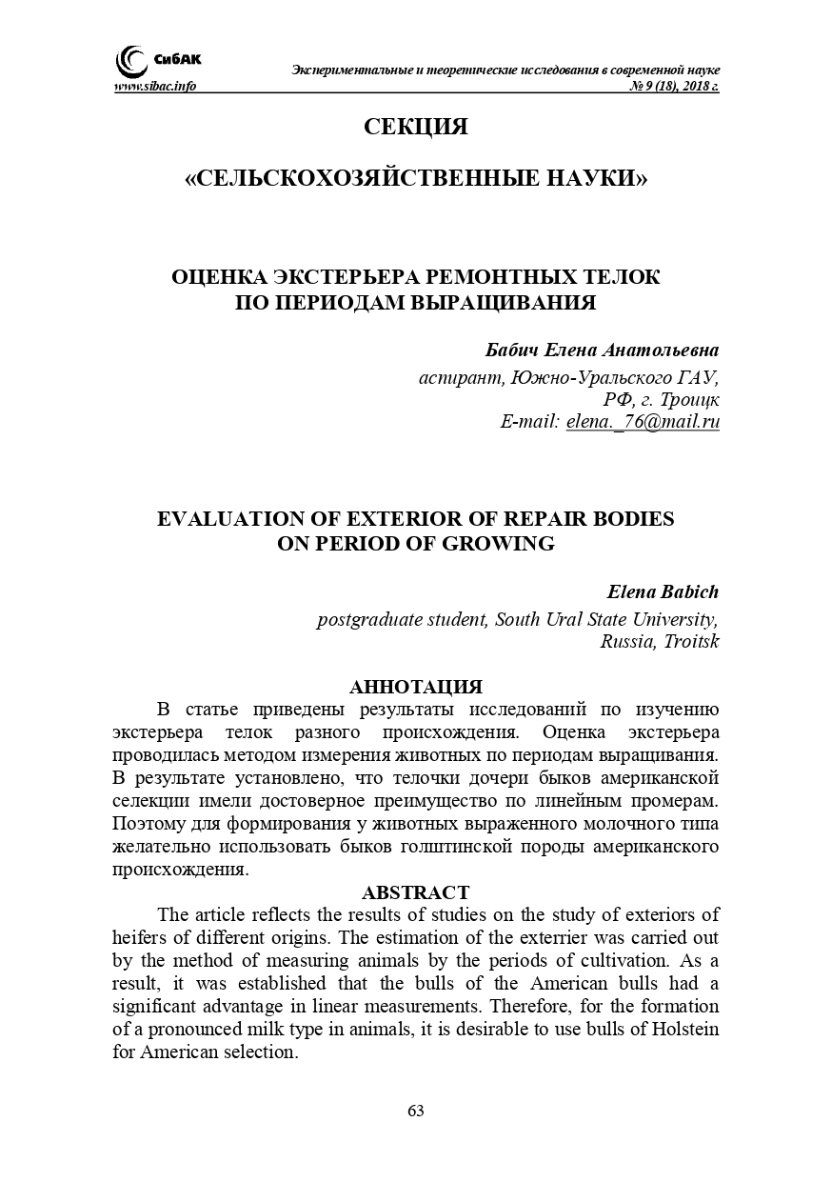

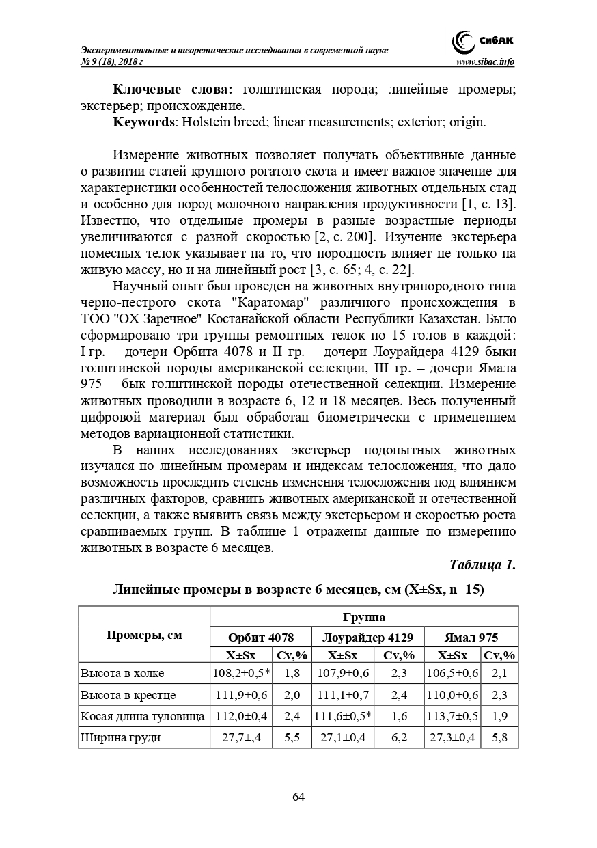
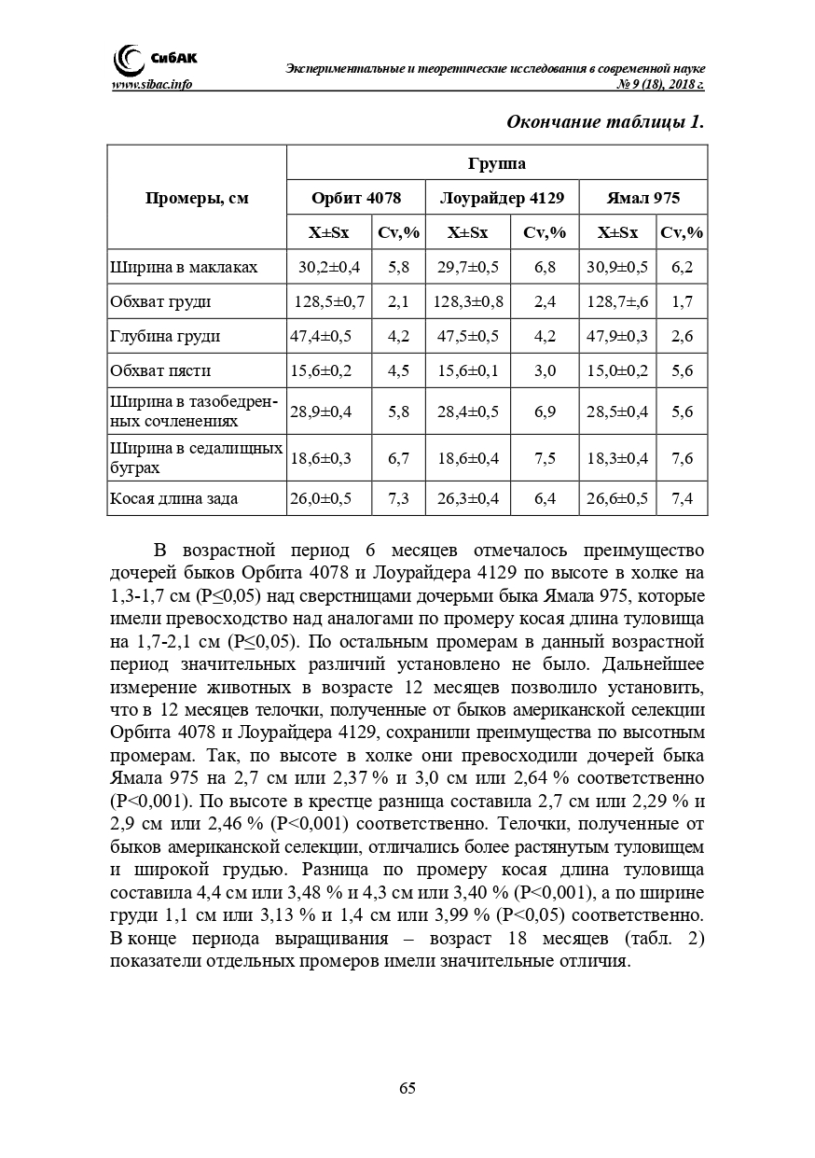

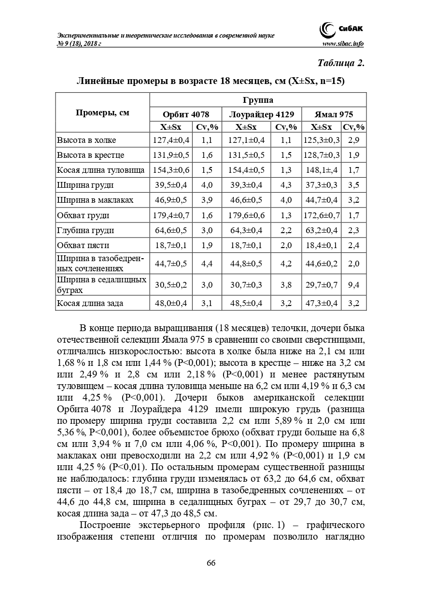

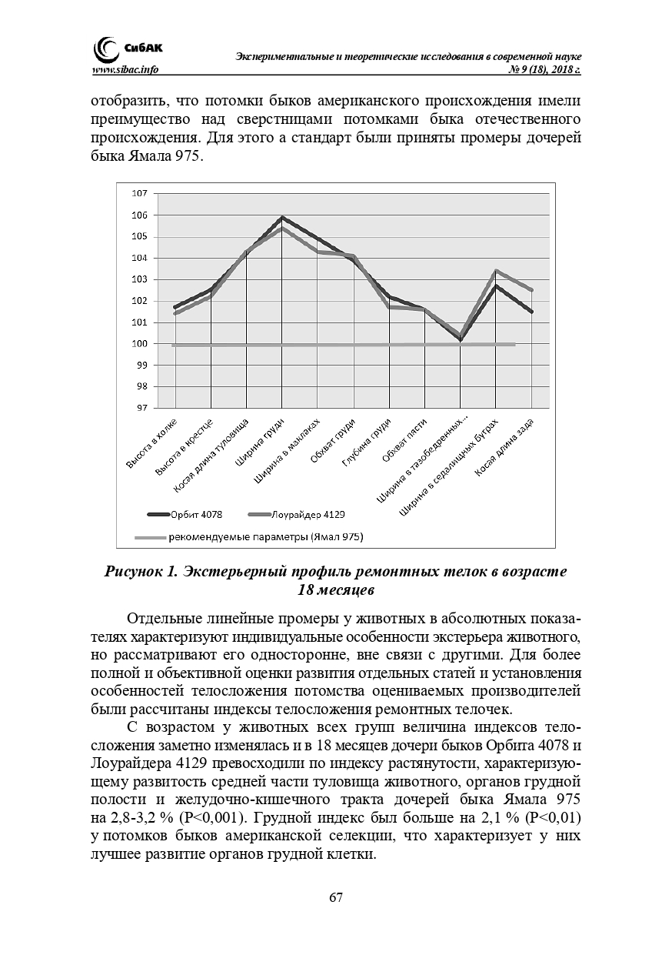

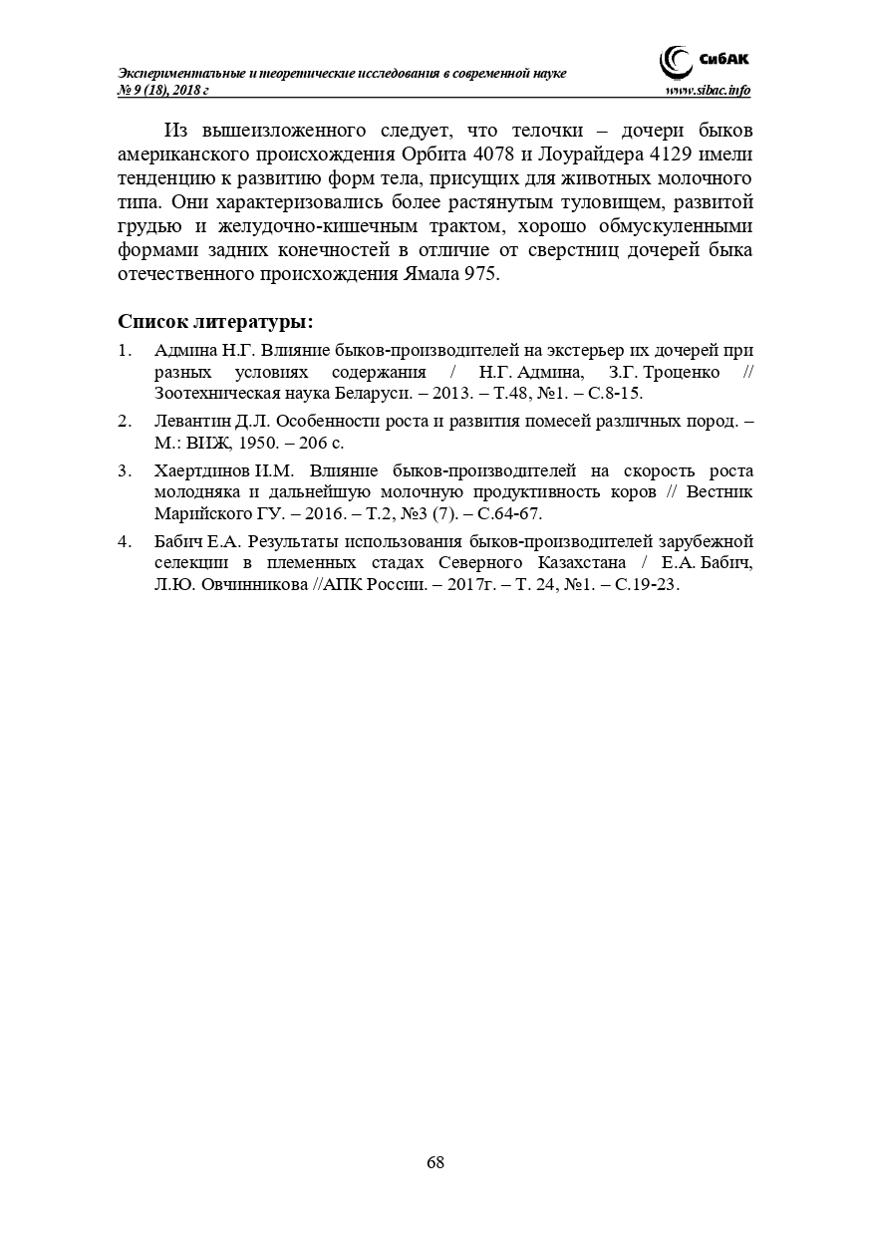
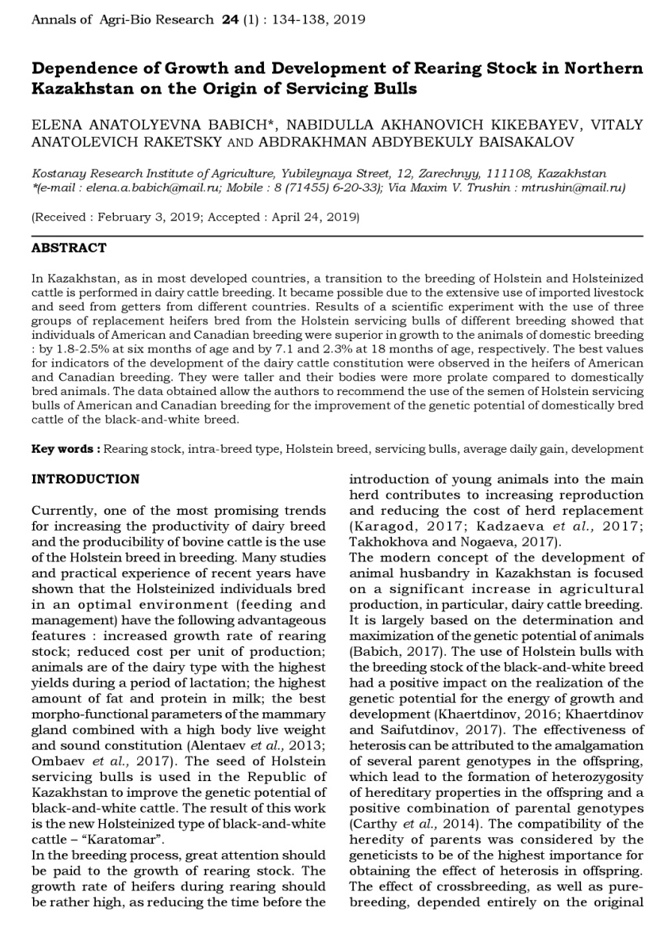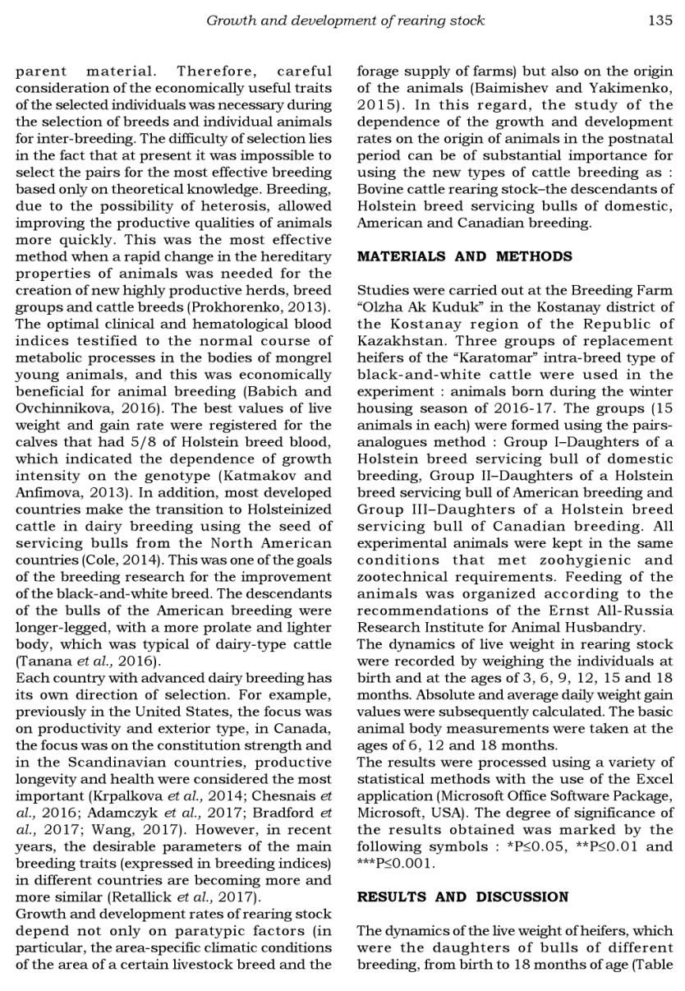

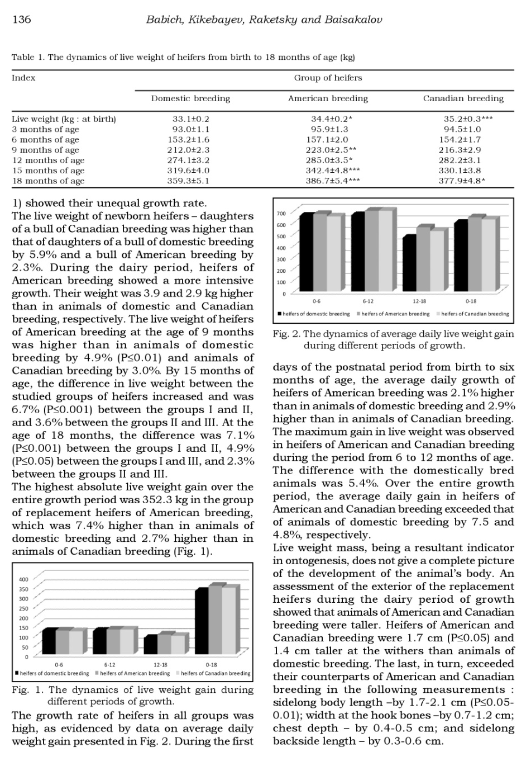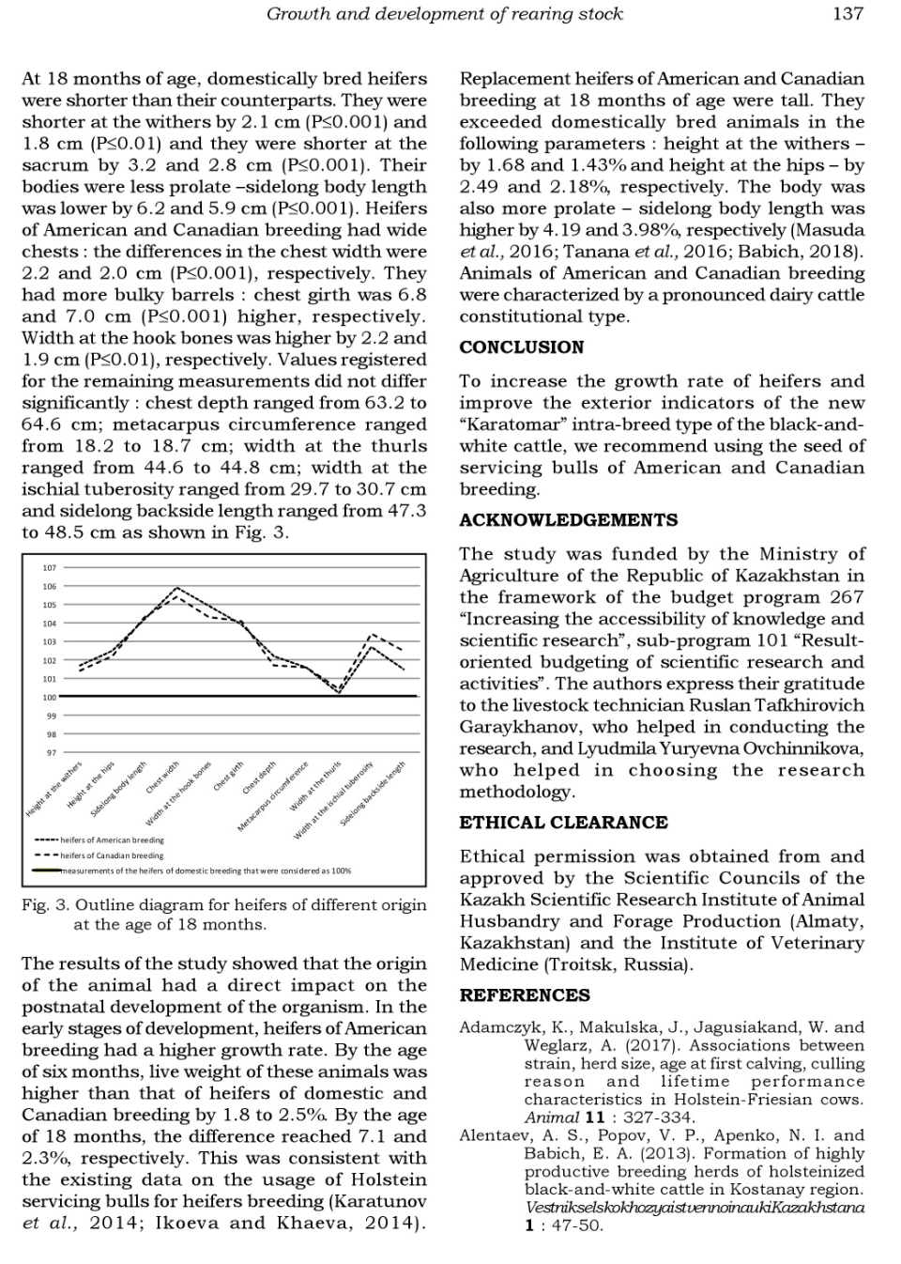
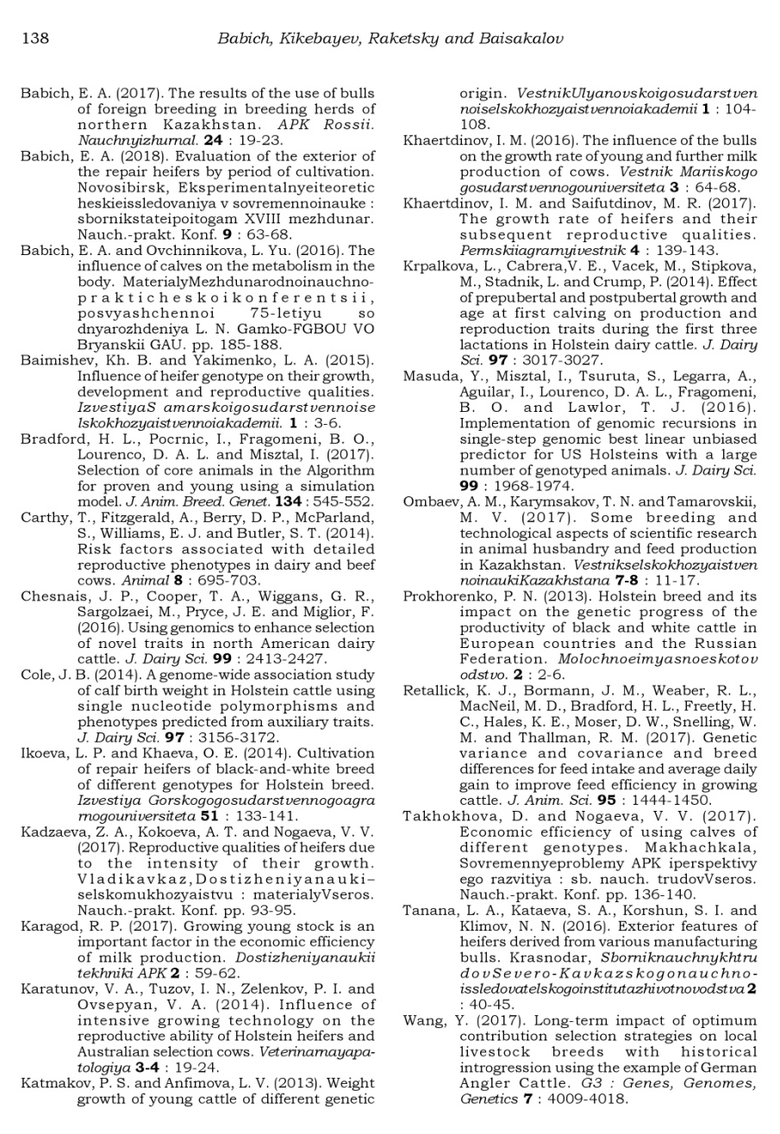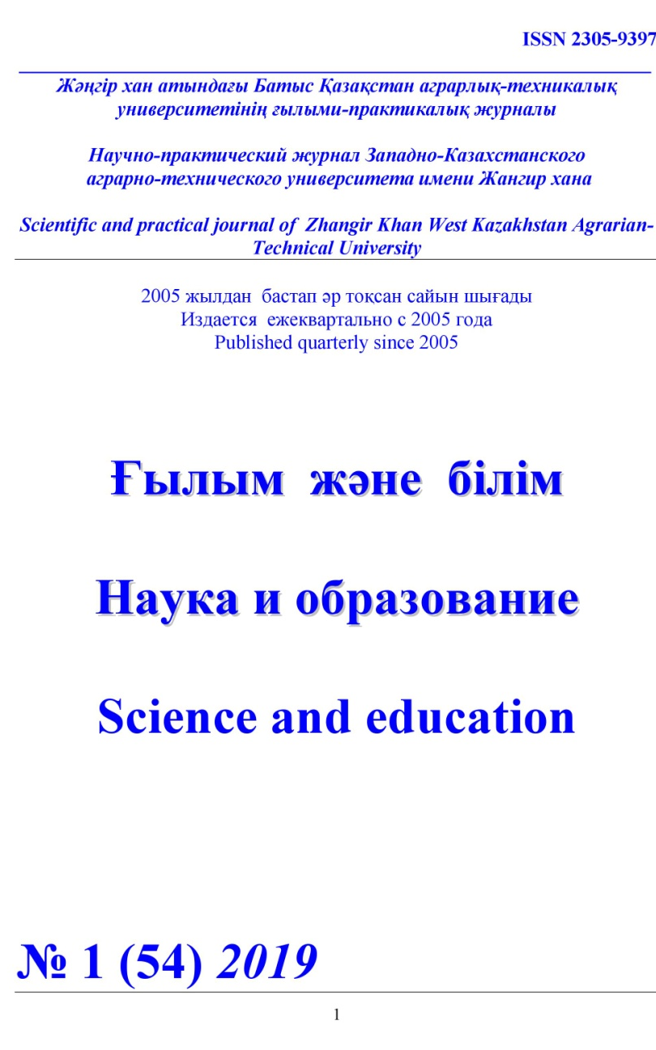
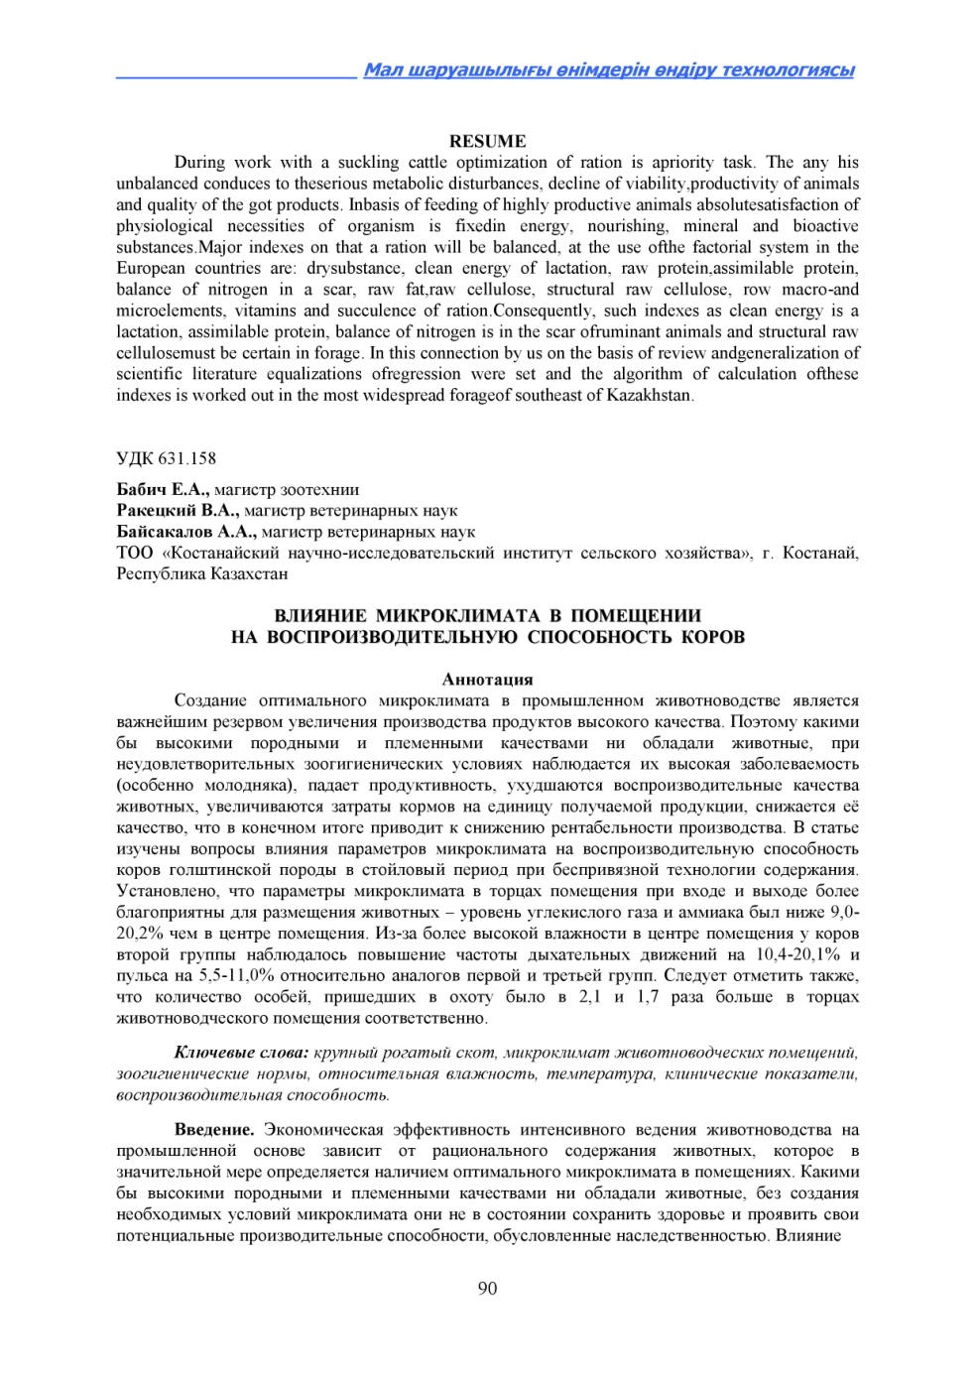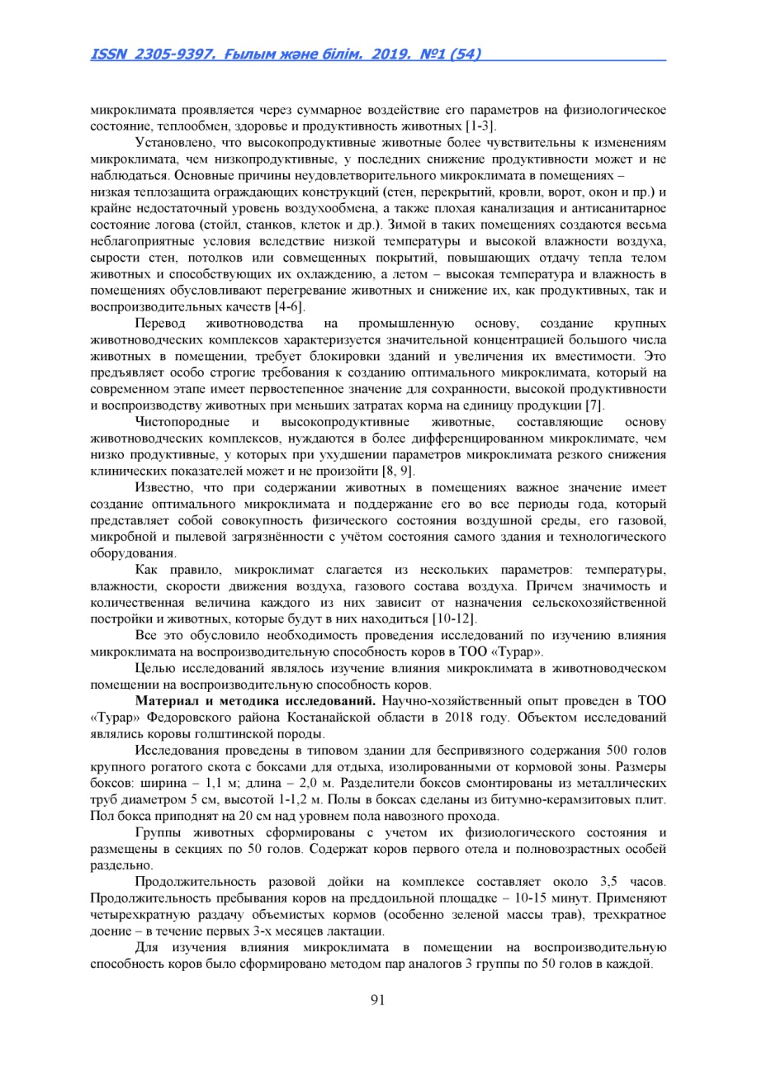
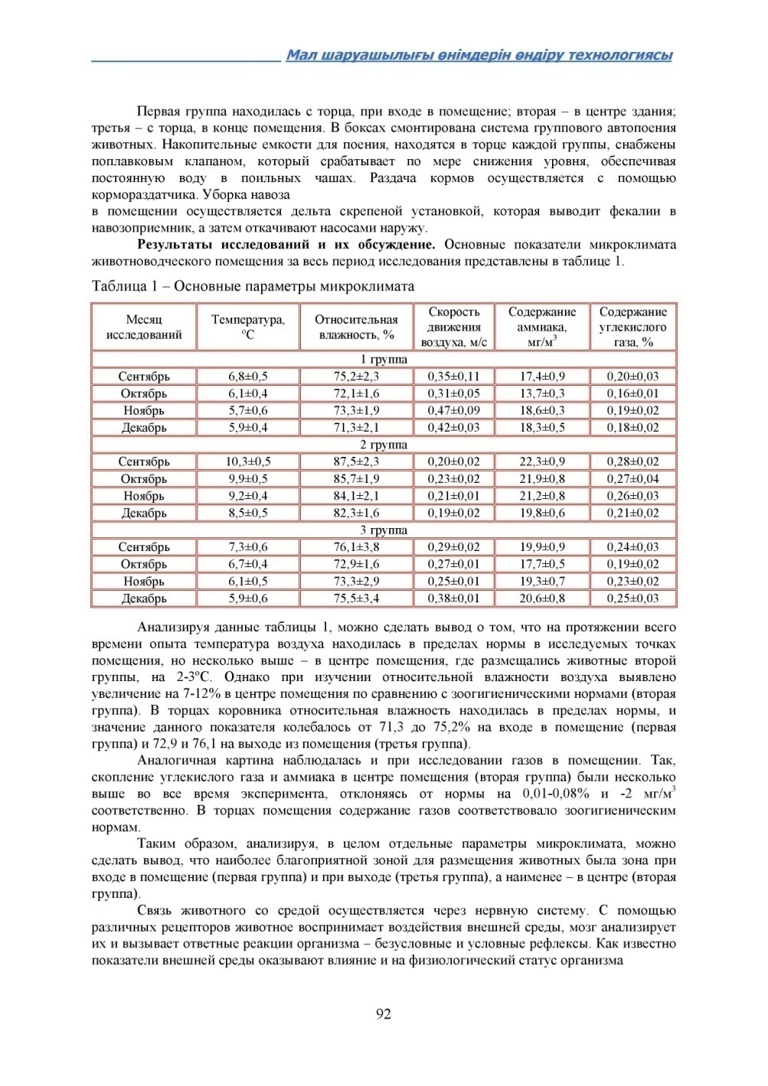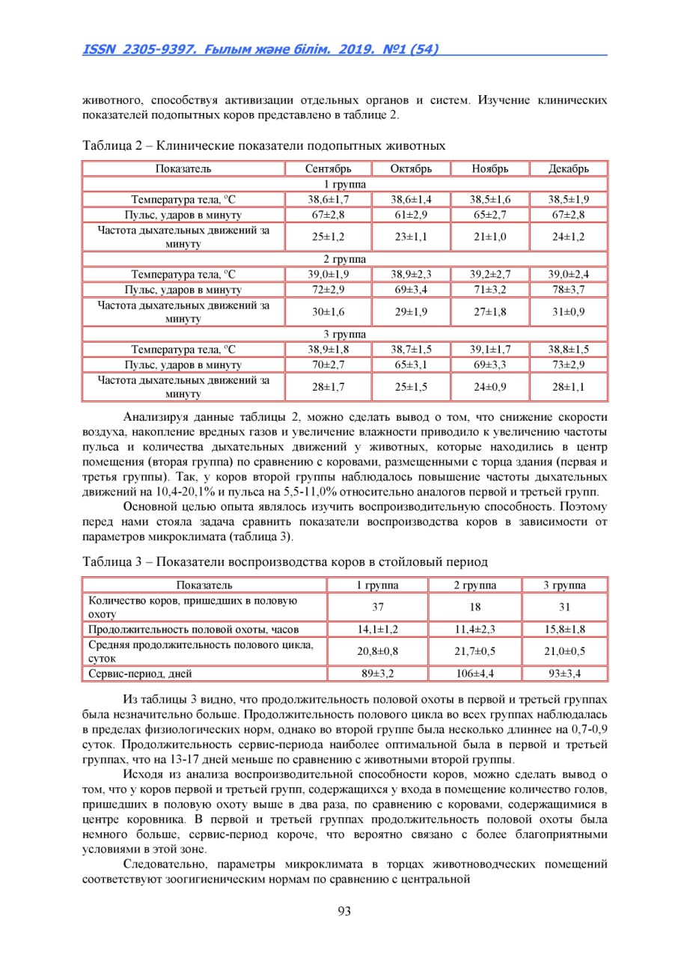
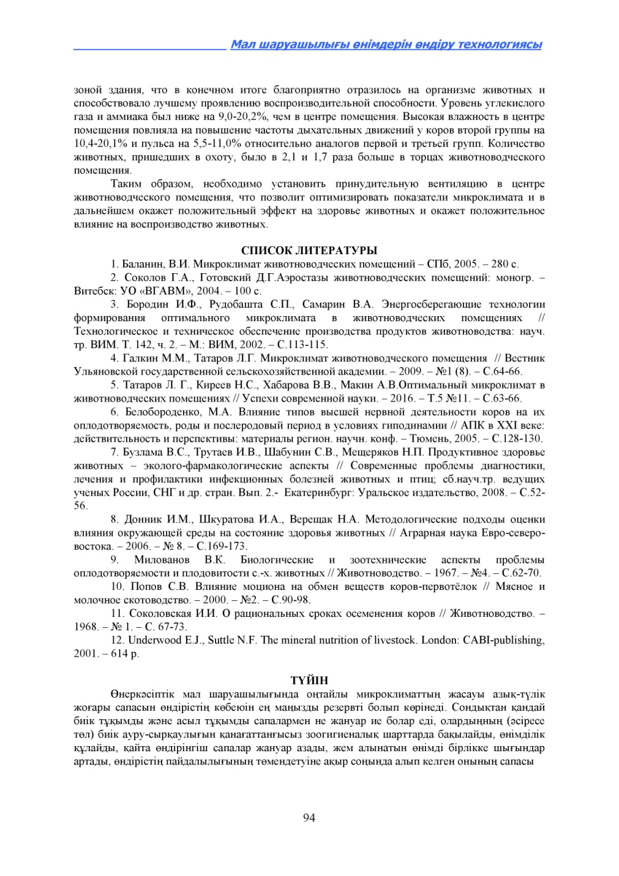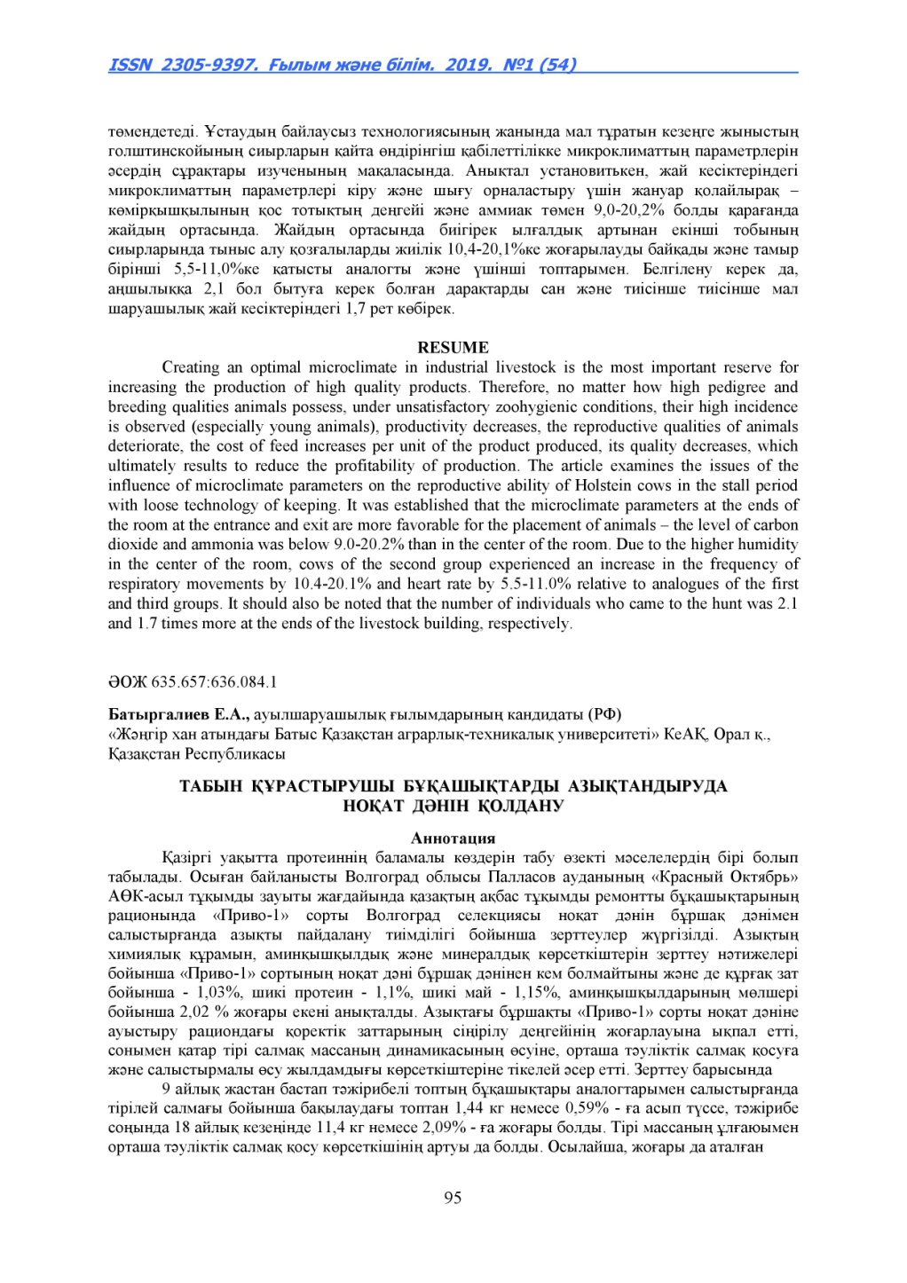
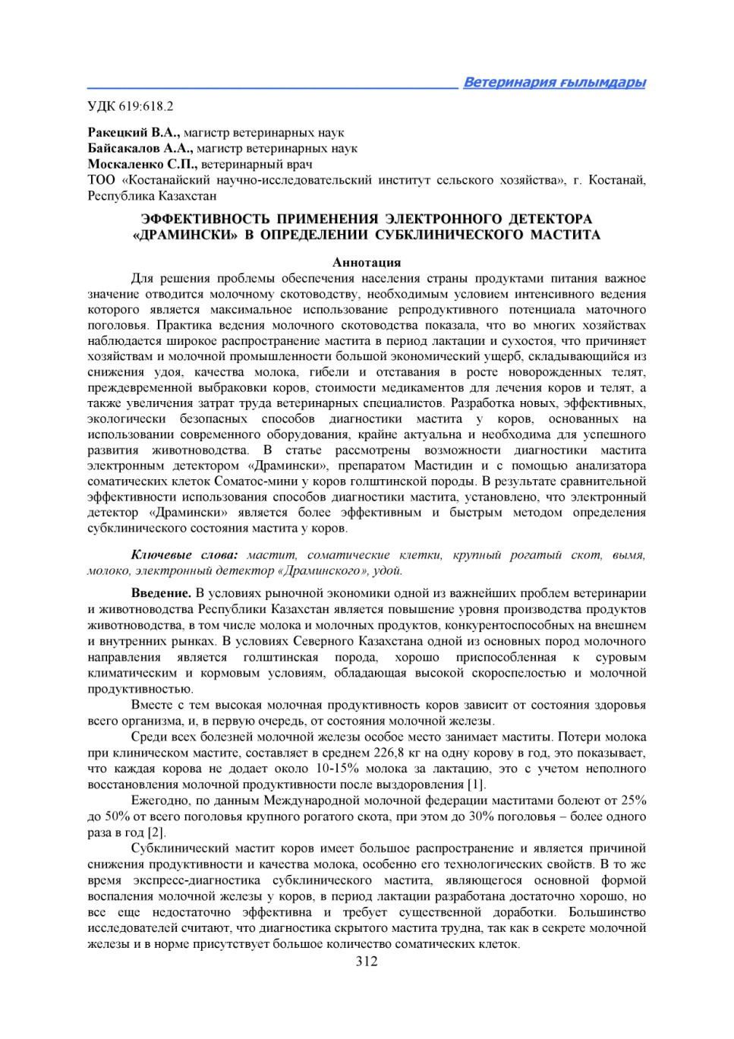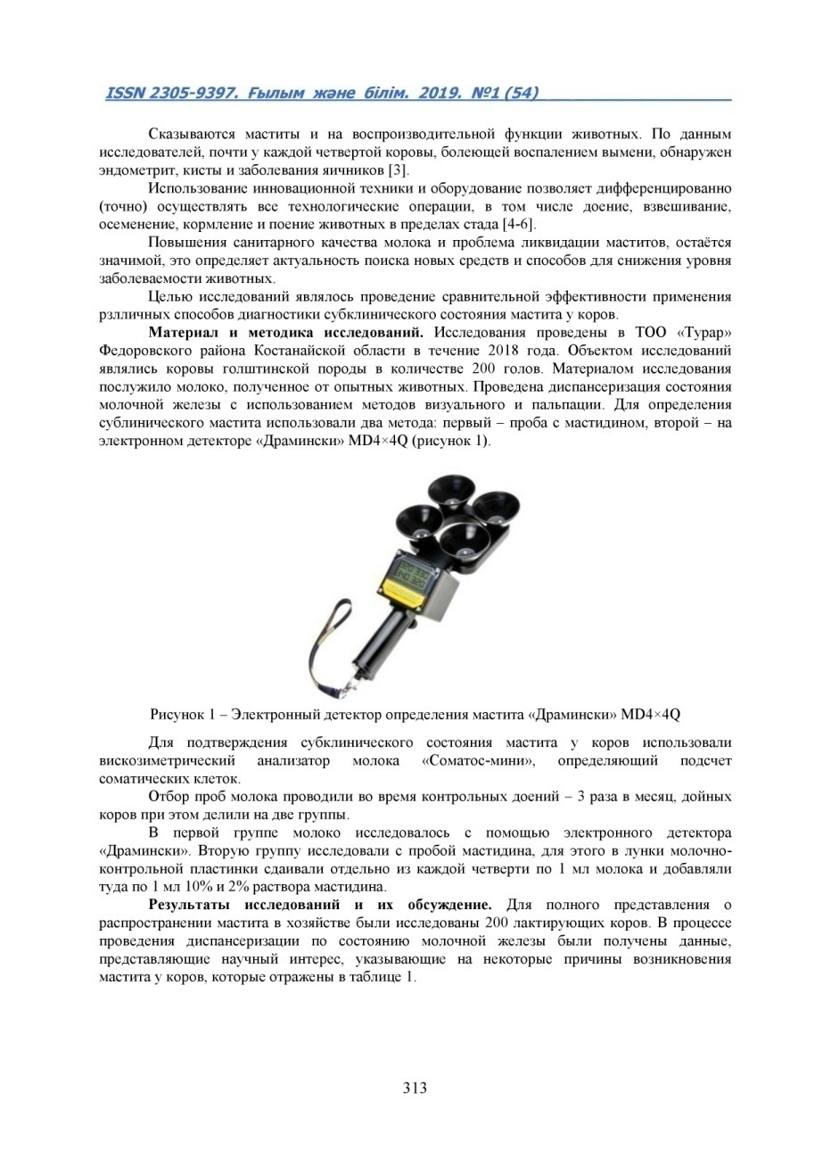
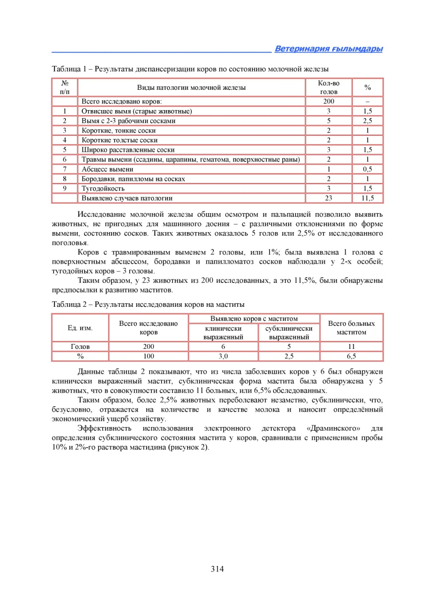

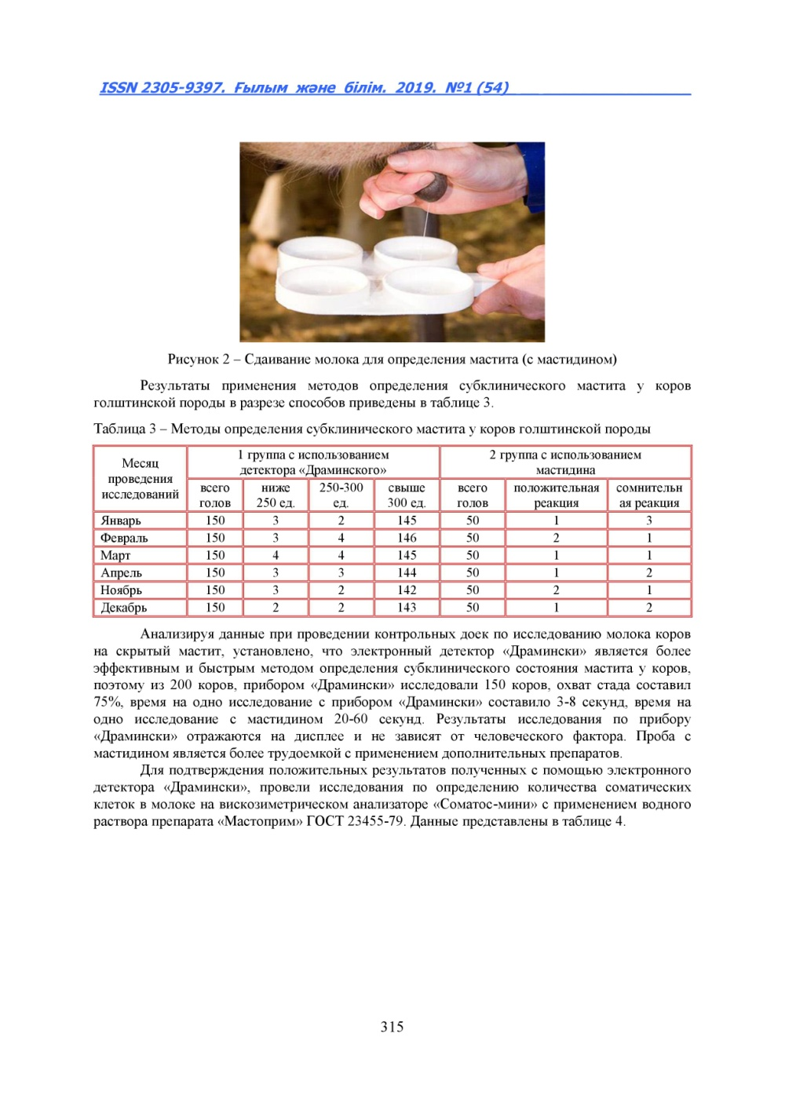

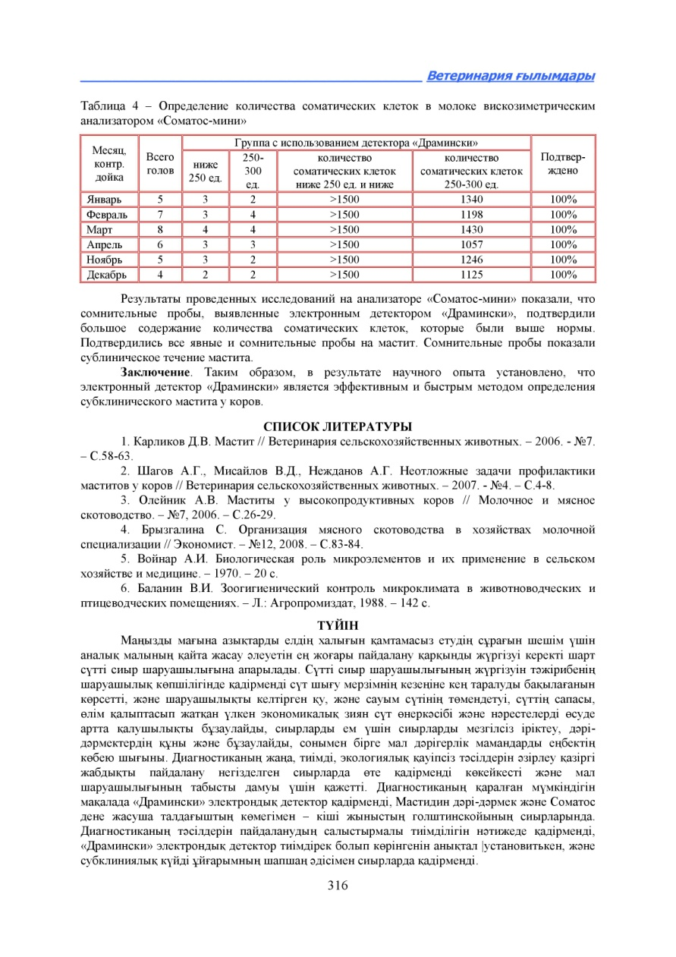

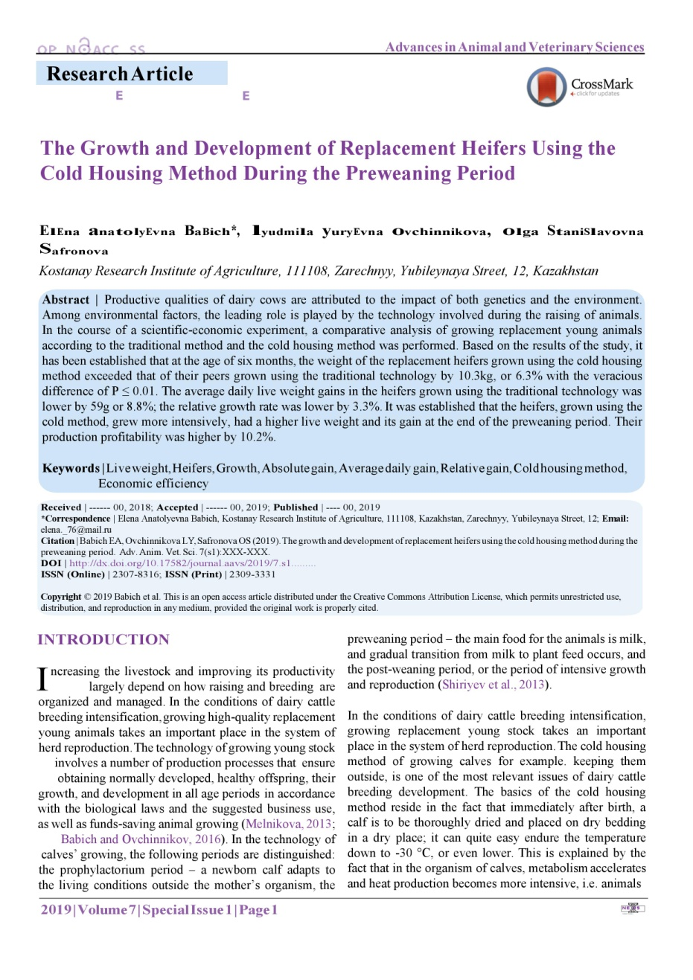

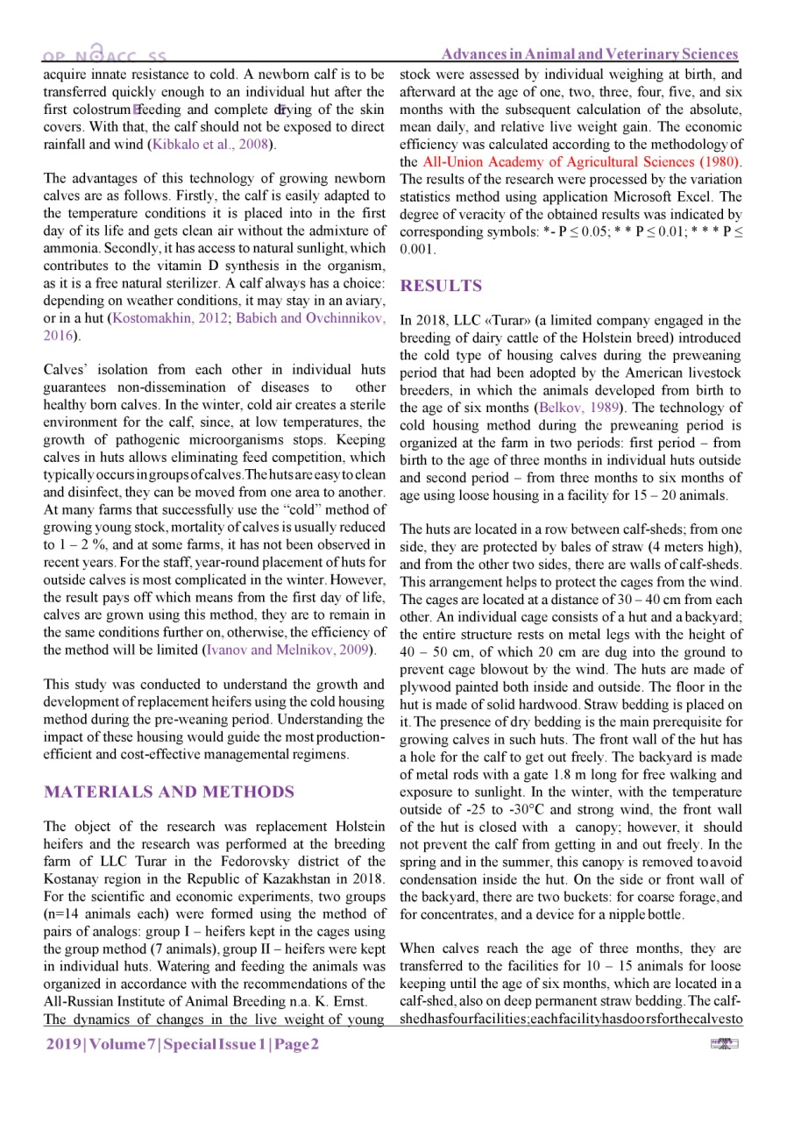
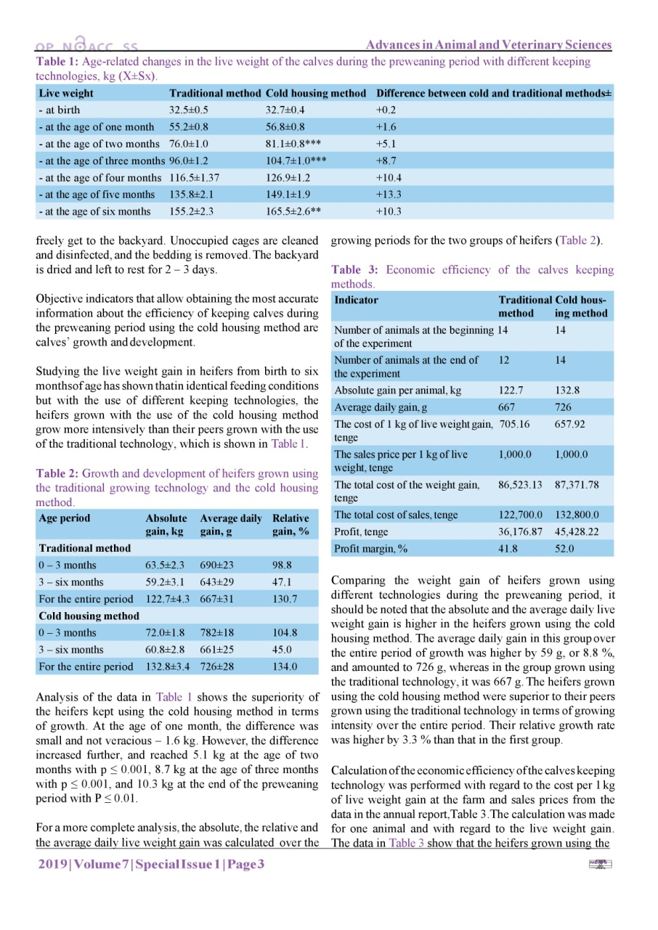

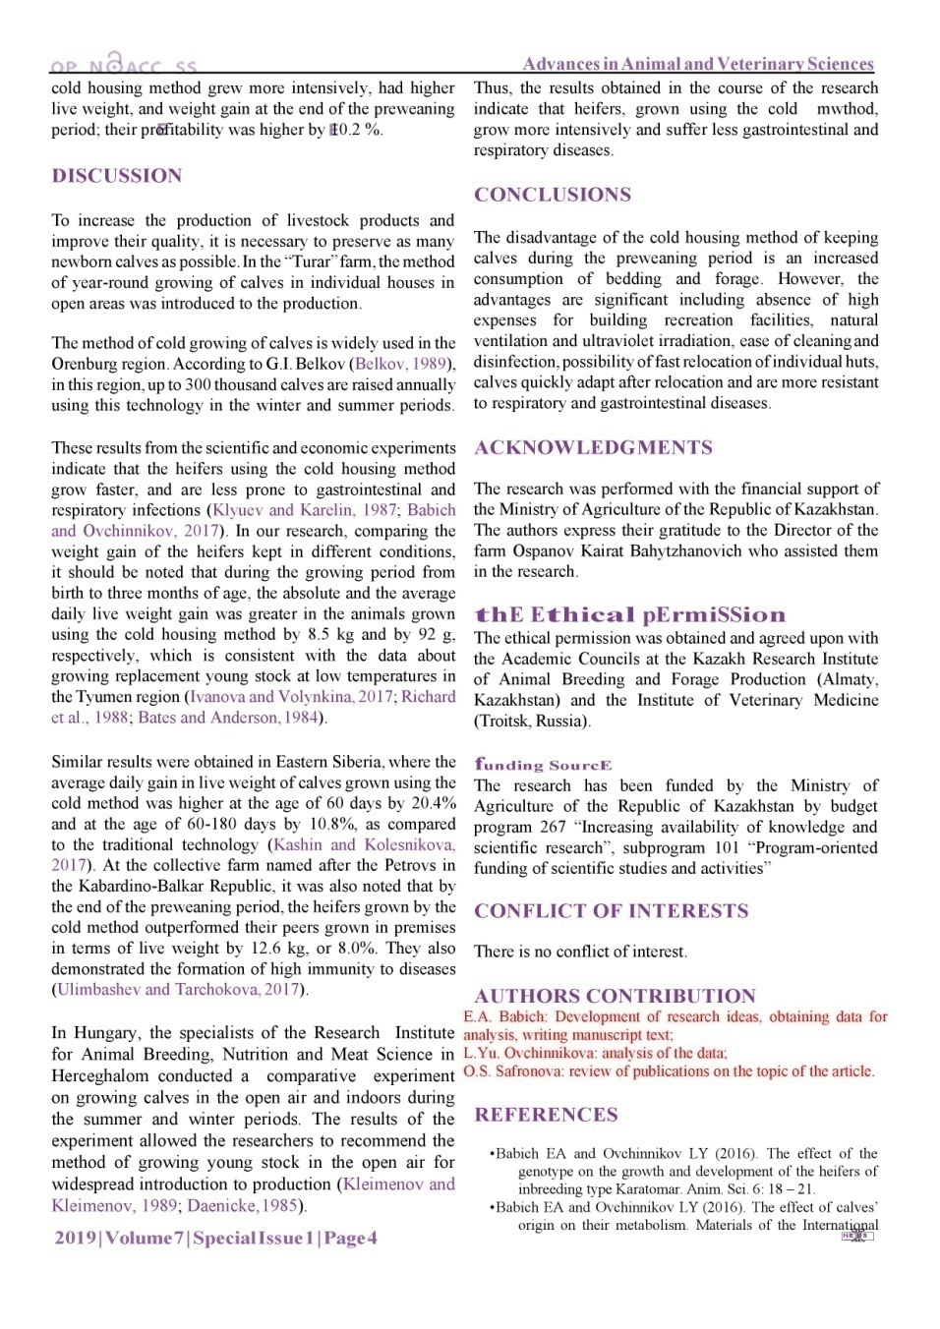

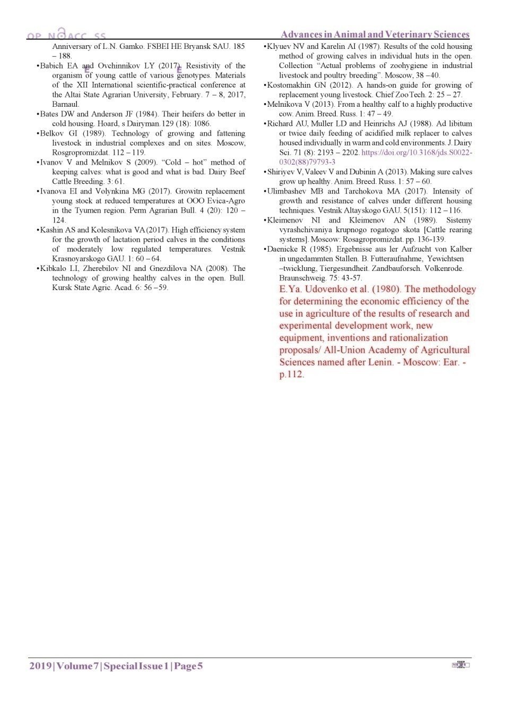

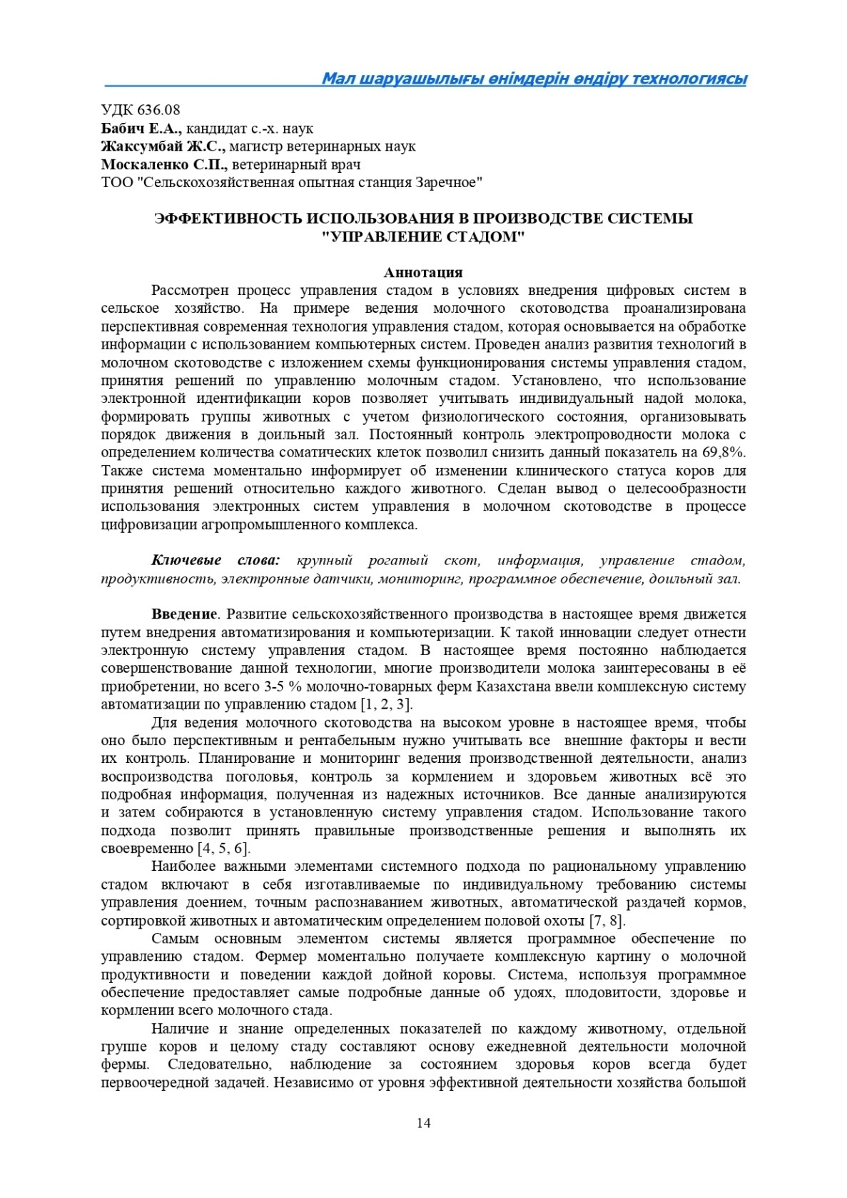
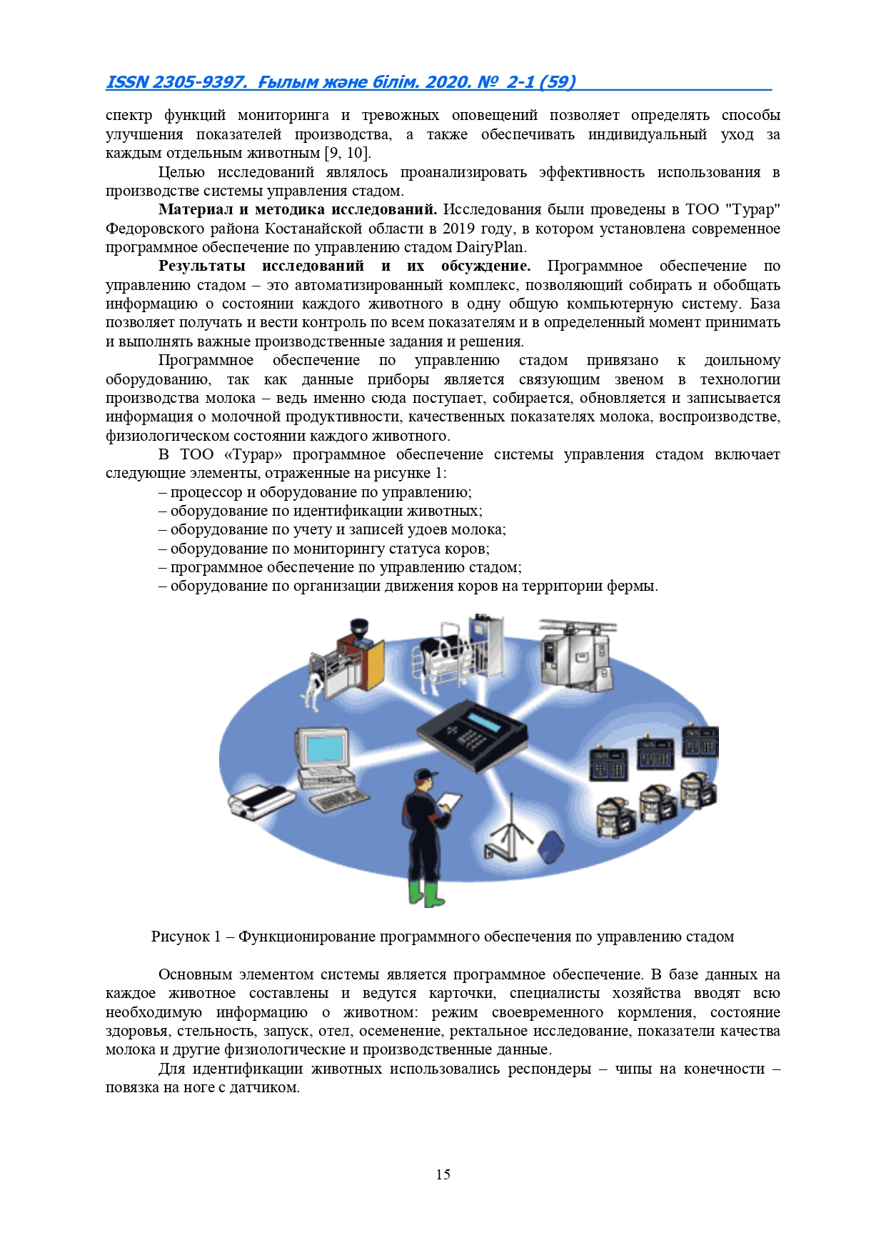

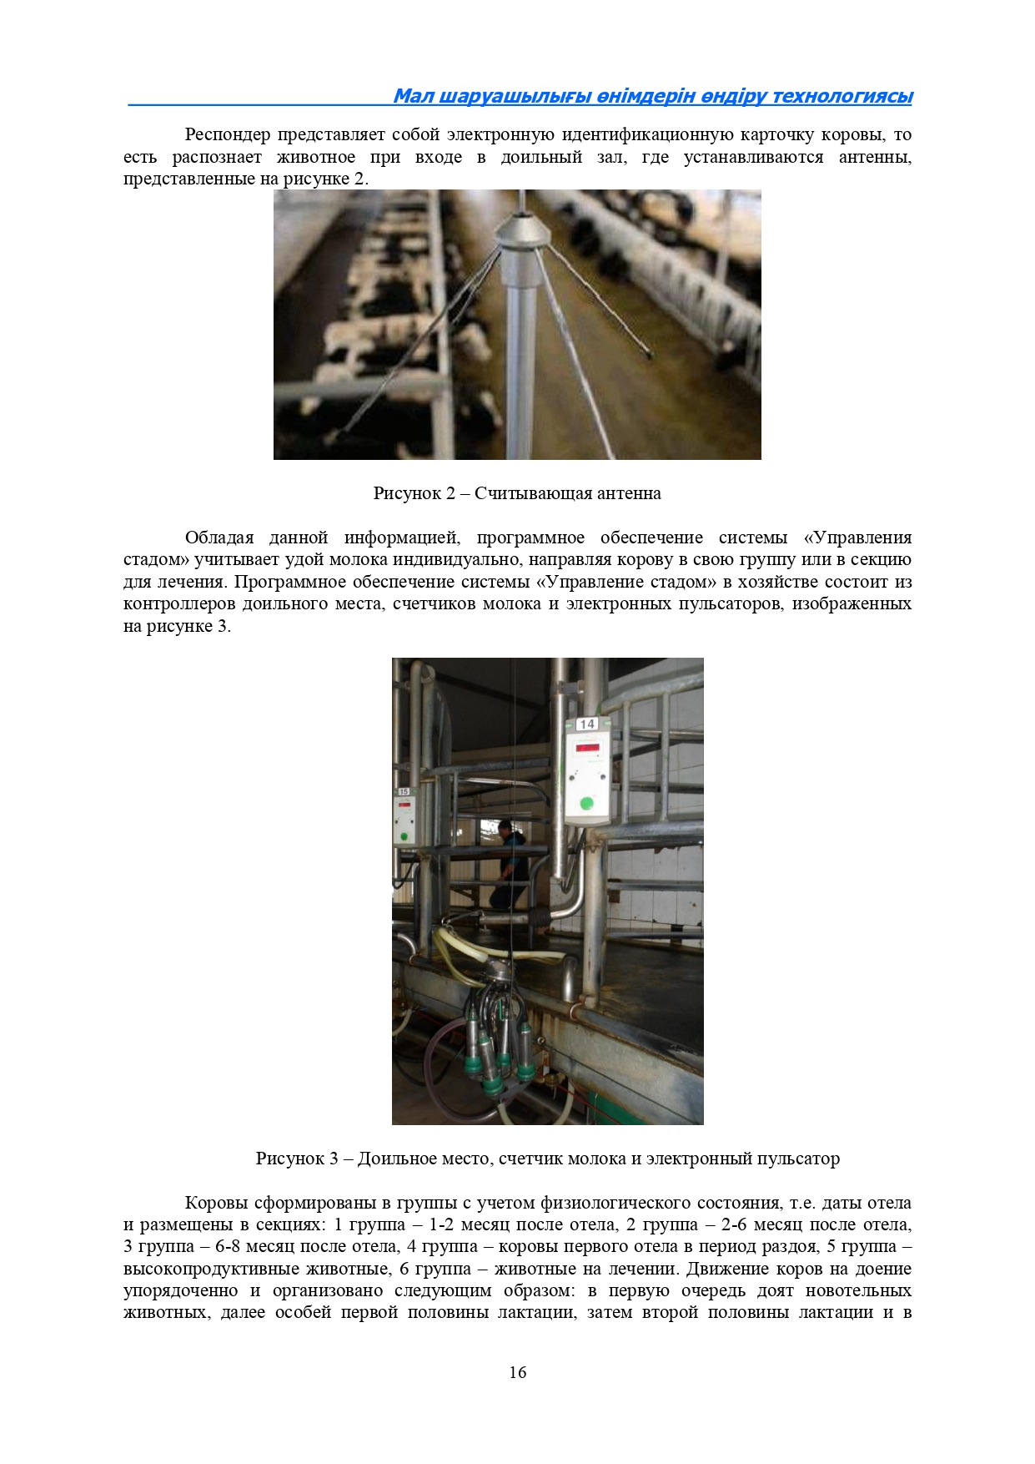

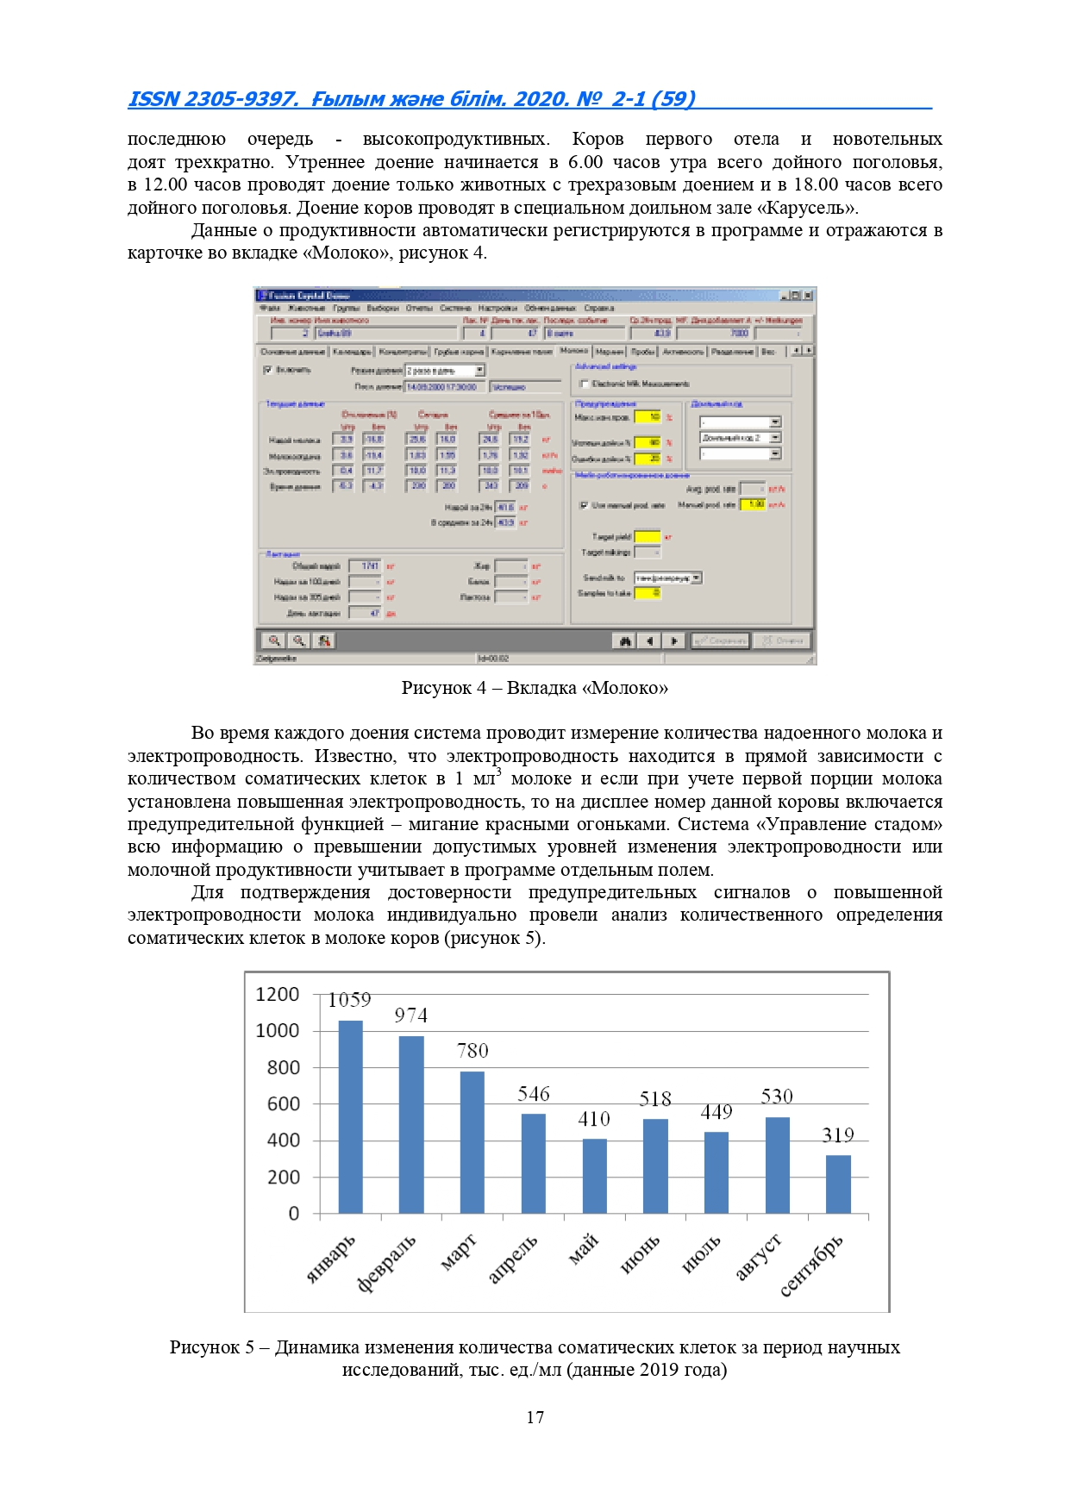

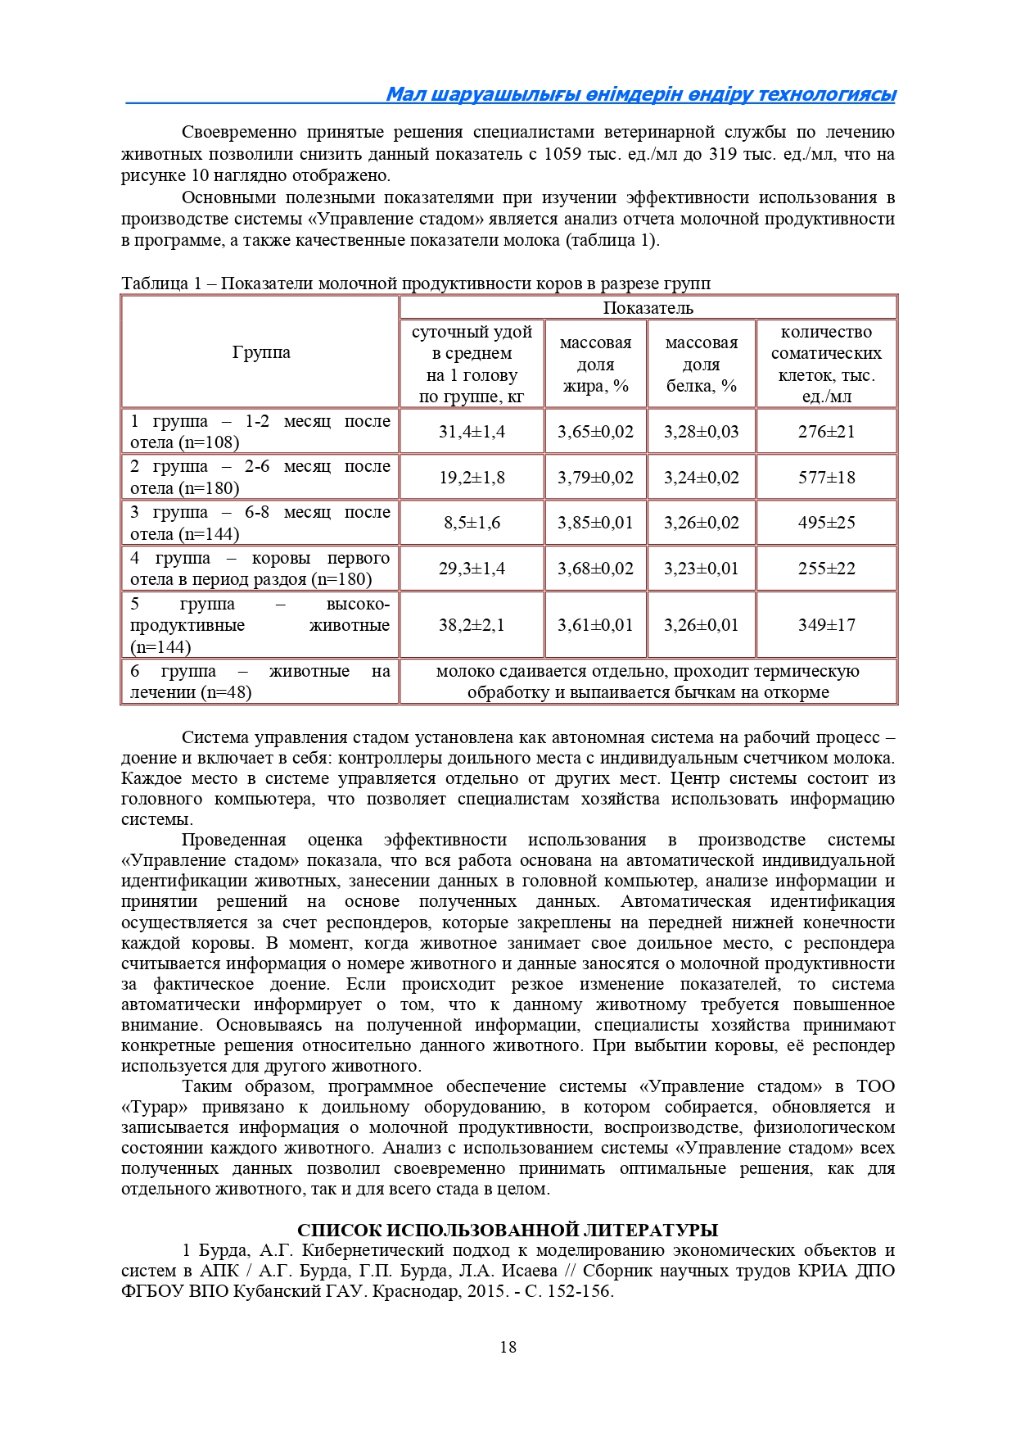

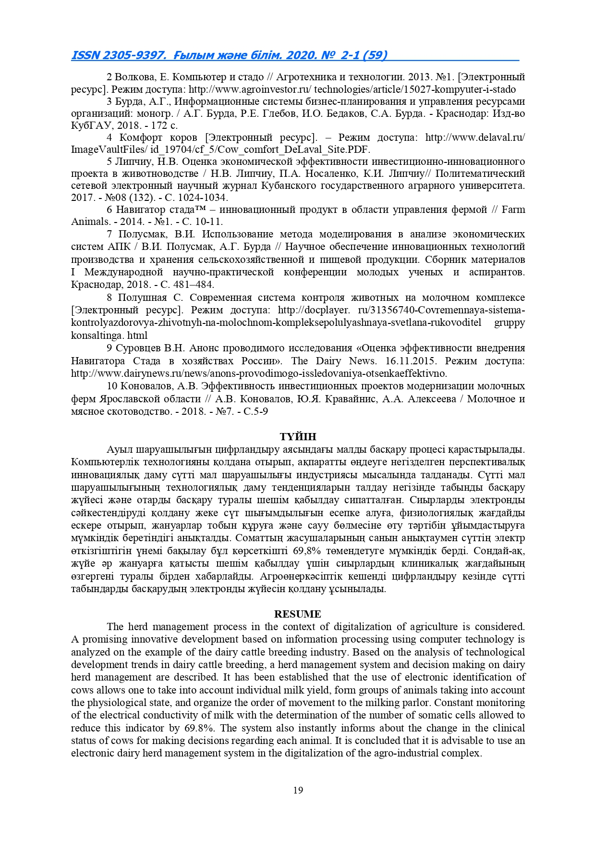

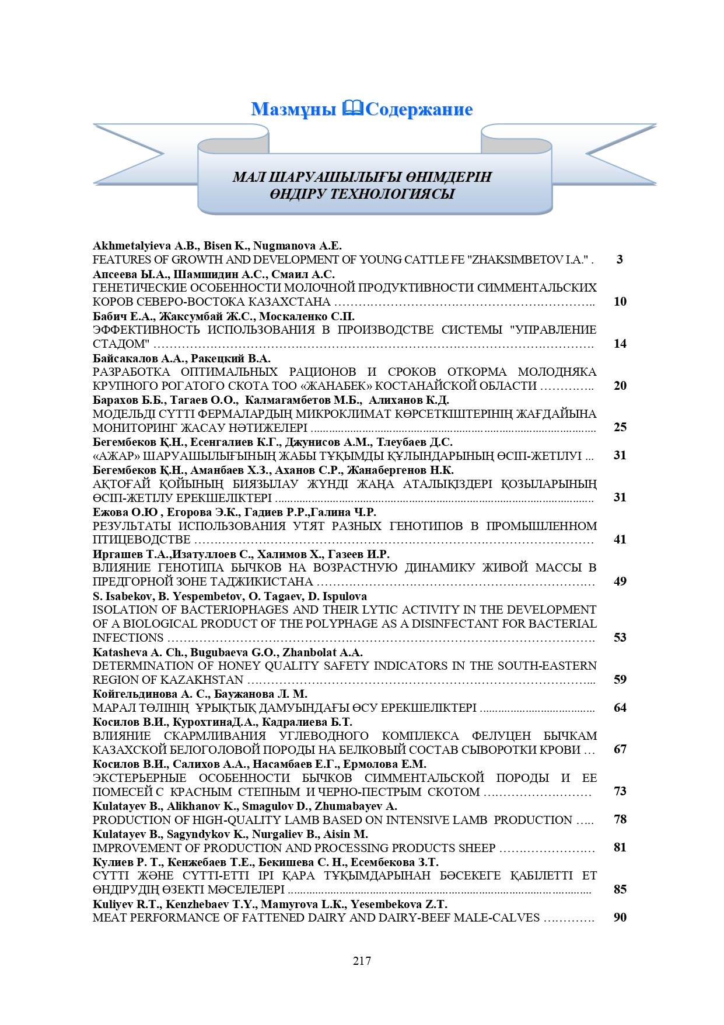

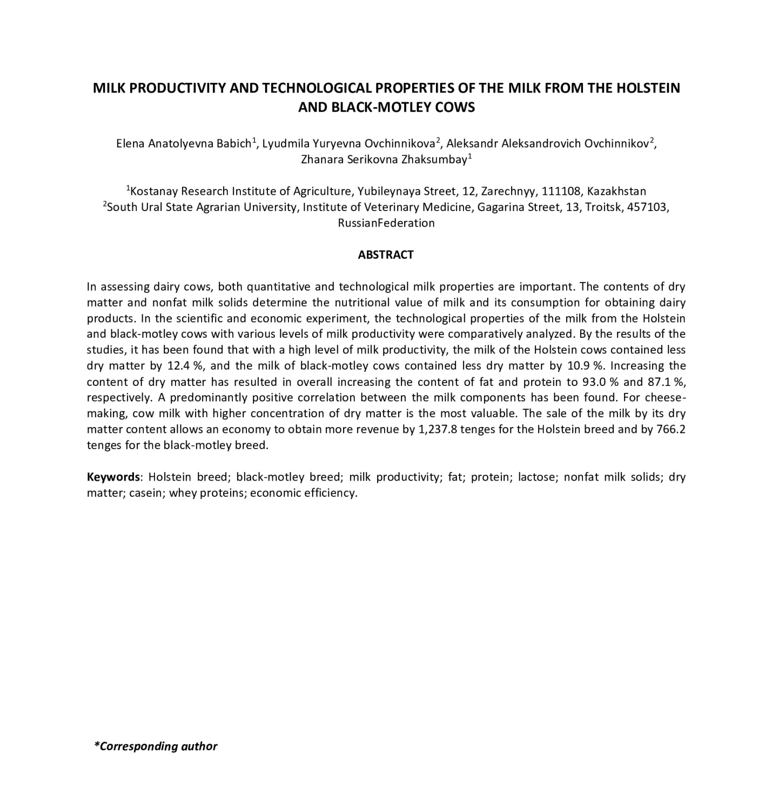

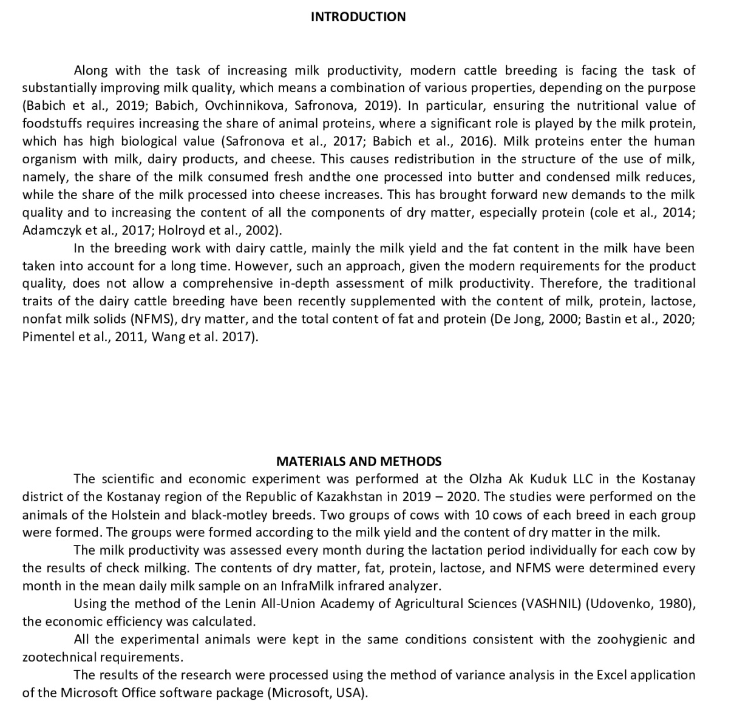

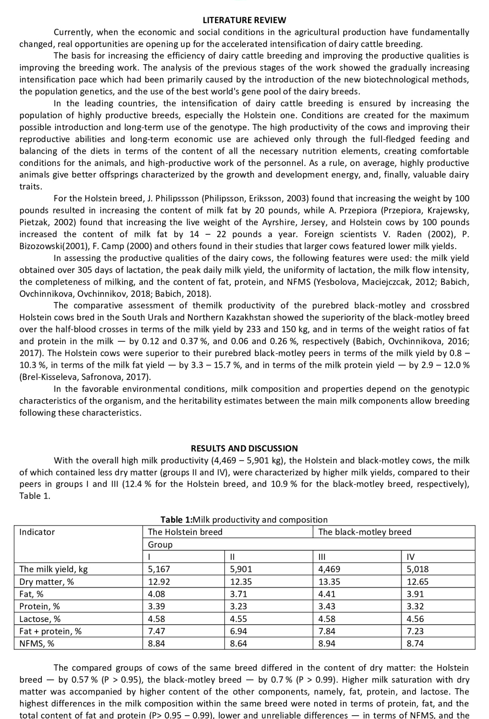

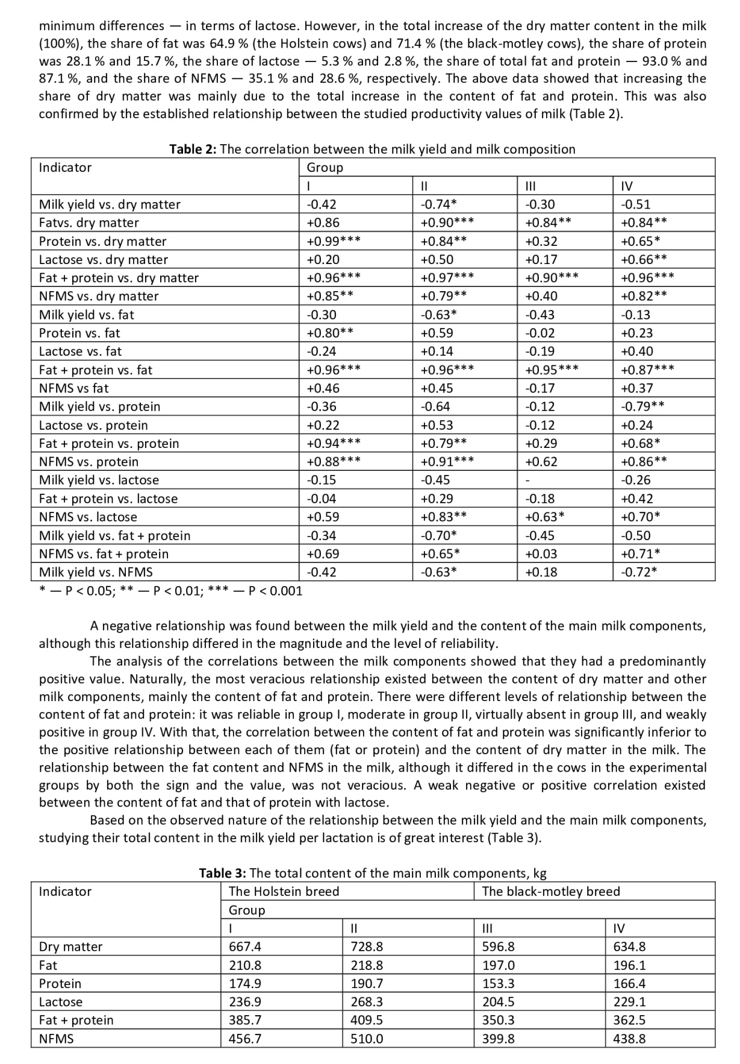

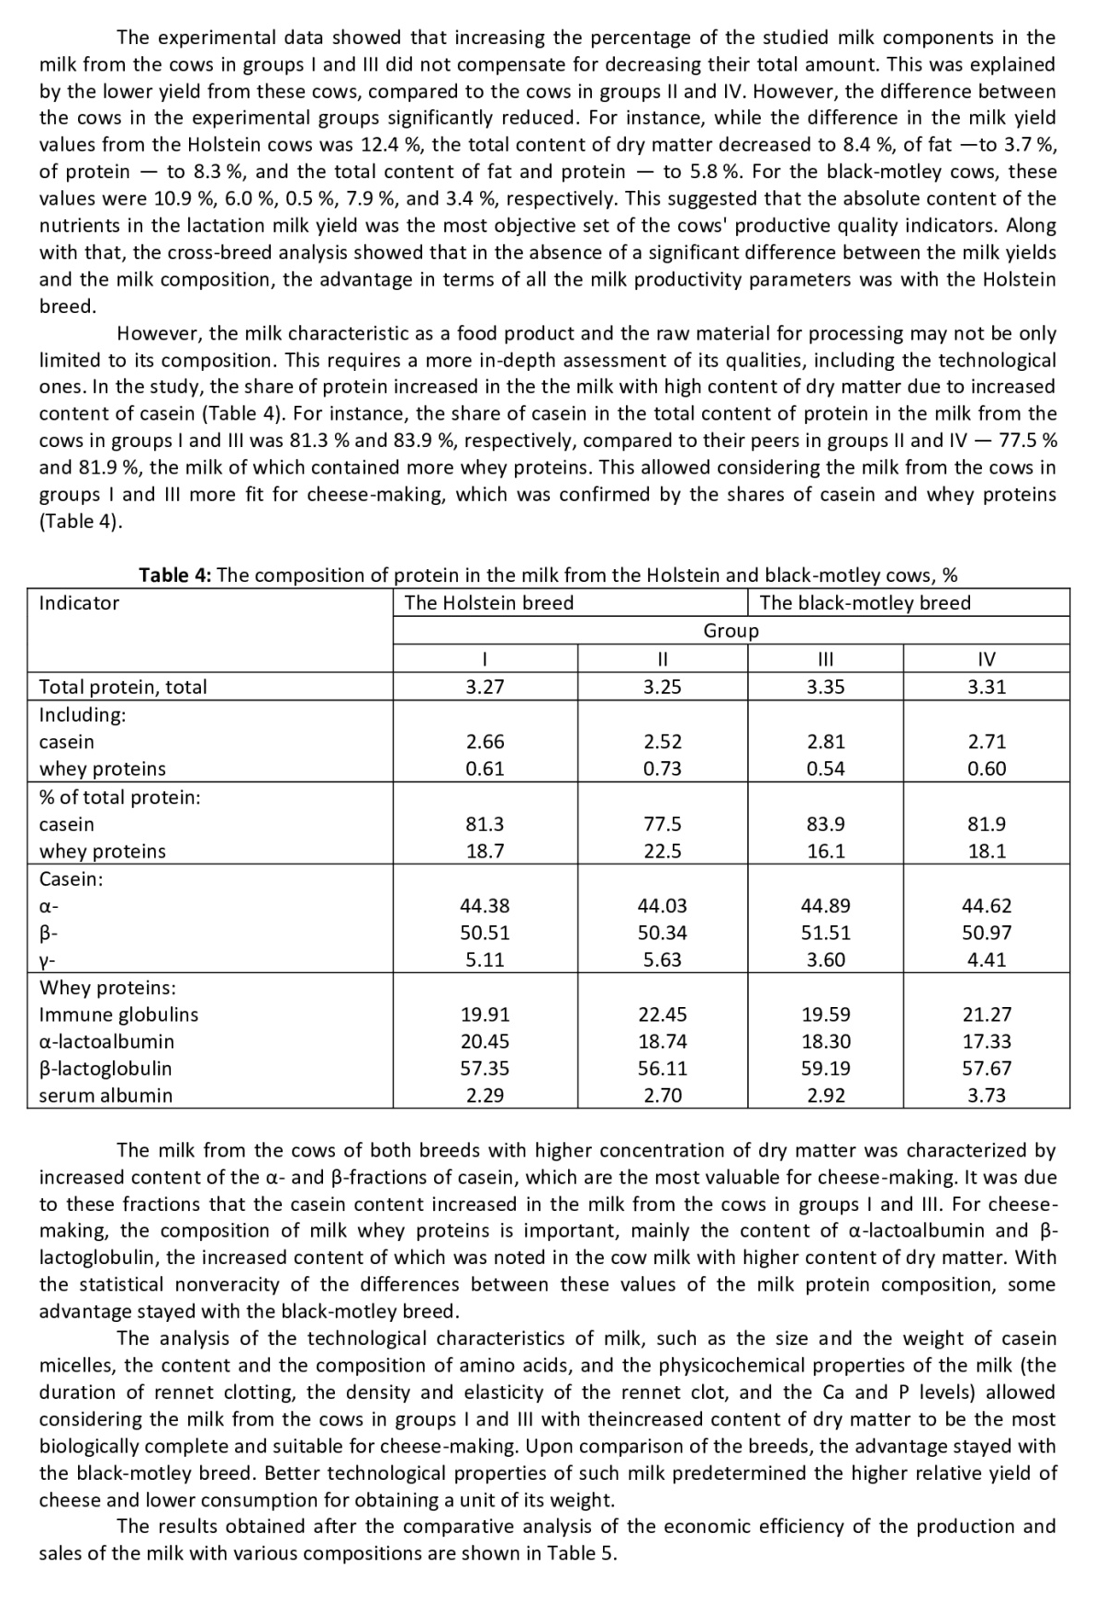

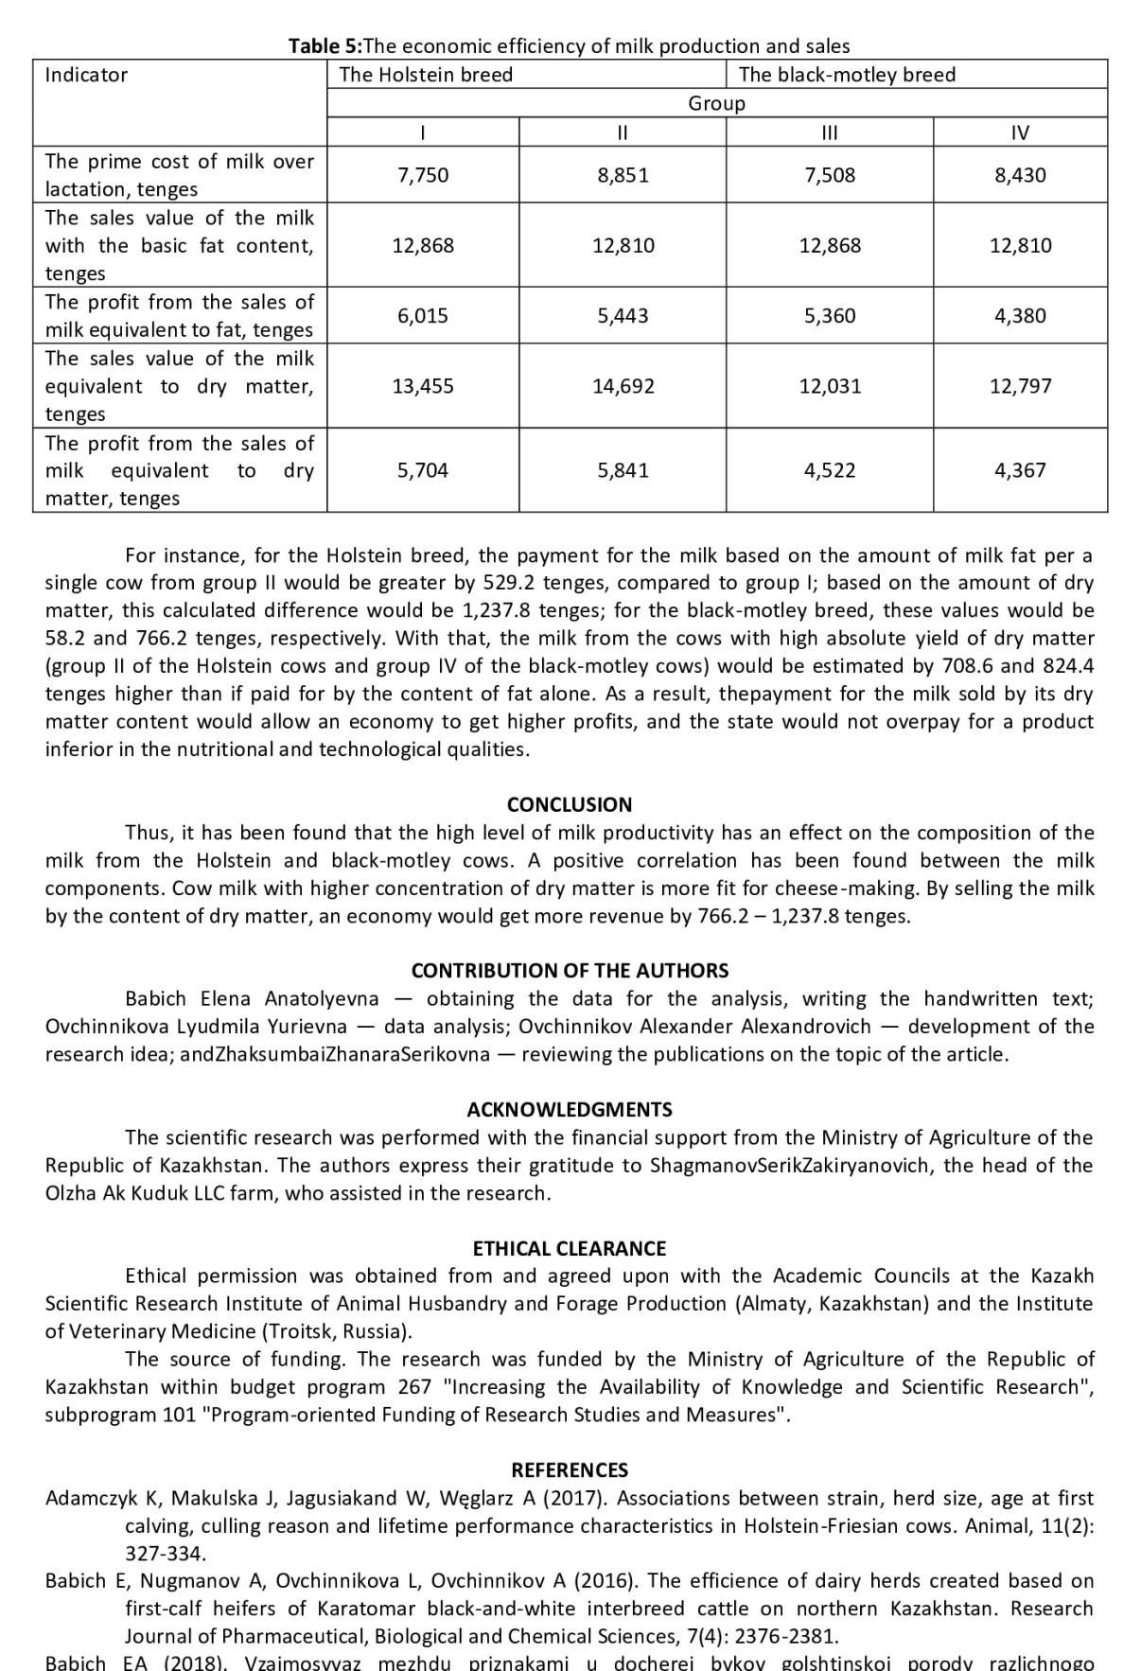

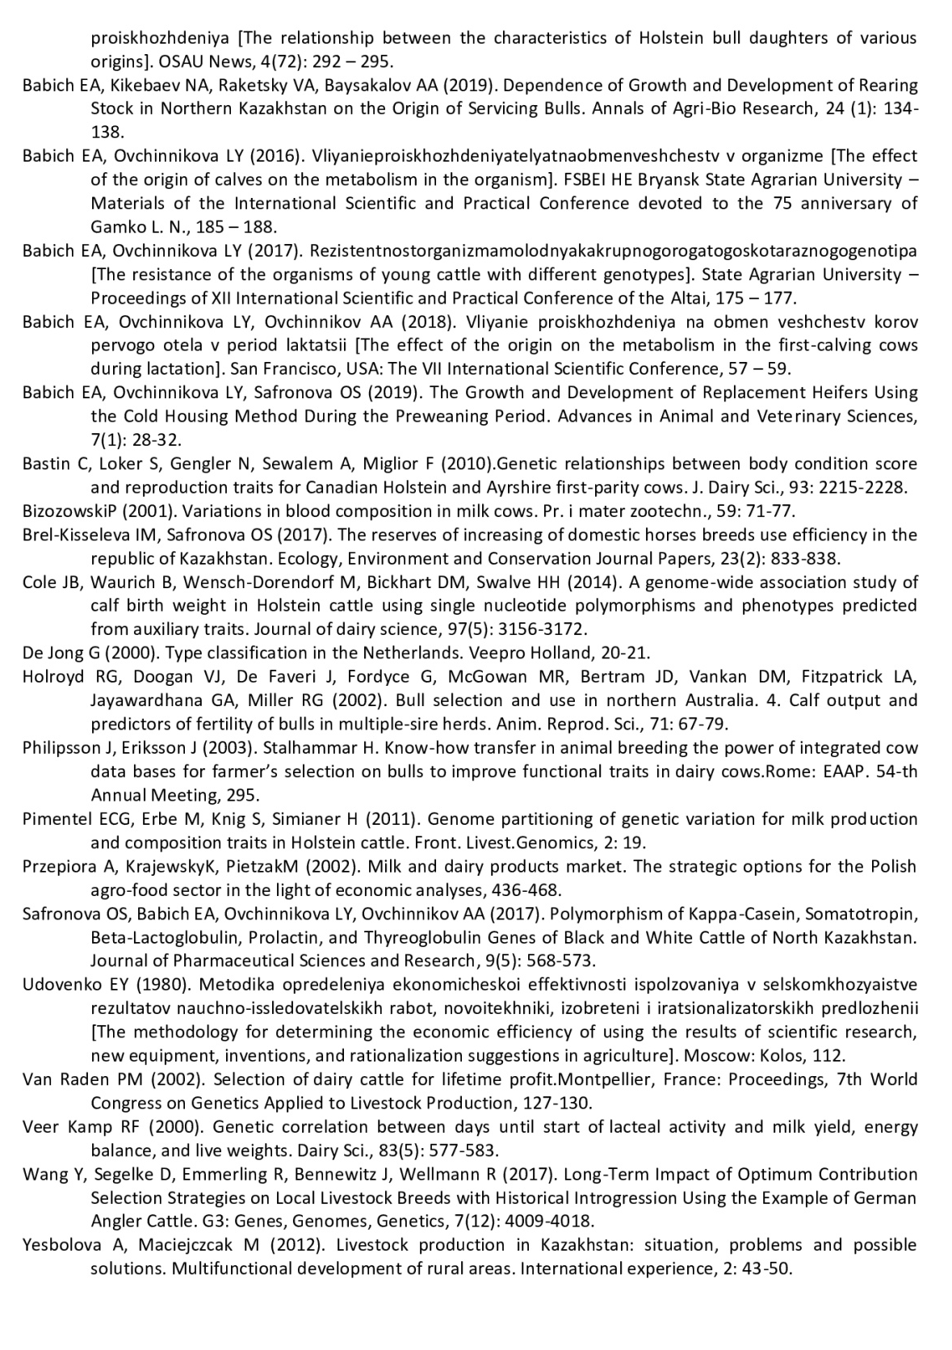

ПРИЛОЖЕНИЕ К
Отчет о проведении семинаров
2018 год

2019 год
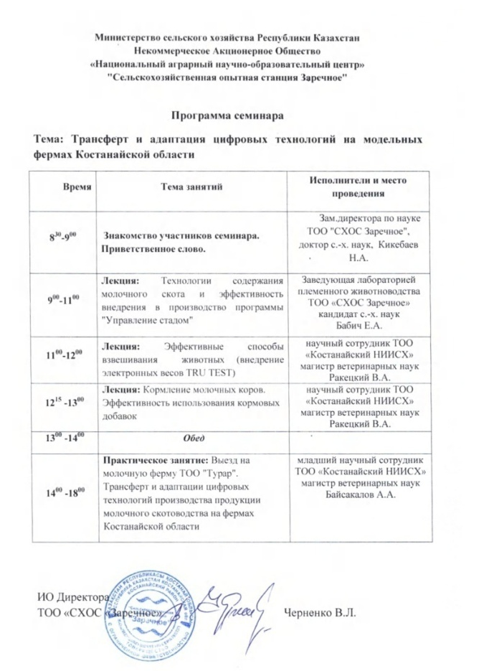
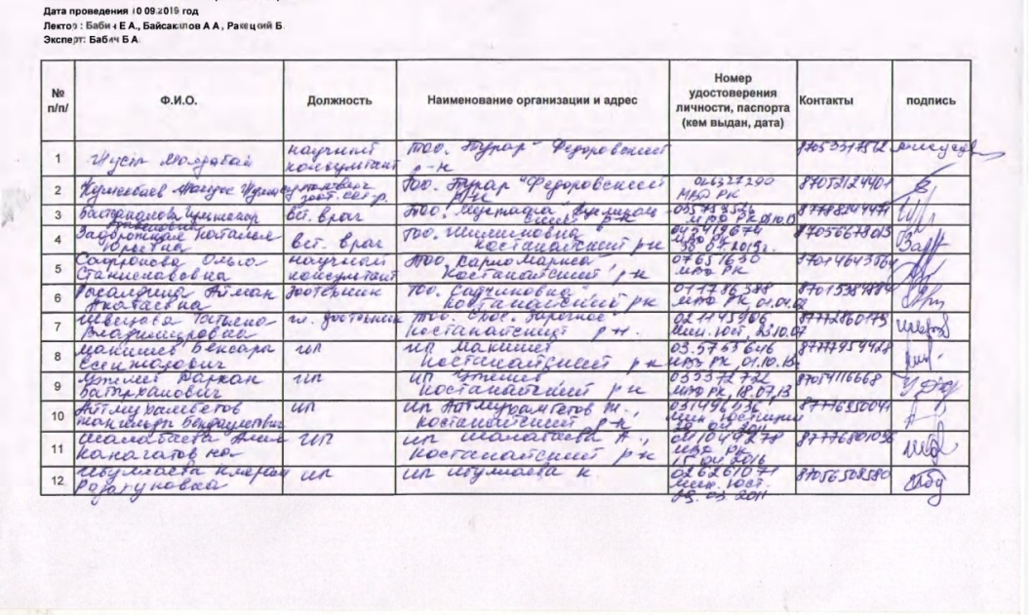

Было проведено 2 онлайн-семинара в 2020 году по следующим темам:
1. Технологии содержания молочного скота и программы управления стадом. В данном семинаре, прошедшем дистанционно 13 мая 2020 года приняло участие 57 человек.
2. Профилактика и лечение гинекологических заболеваний коров. Искусственное осеменение сельскохозяйственных животных. Семинар прошел в виде онлайн-консультации 20 мая 2020 года, в котором приняло участие 65 человек.
В связи с введением карантина по COVID 19 семинары проведены дистанционно.

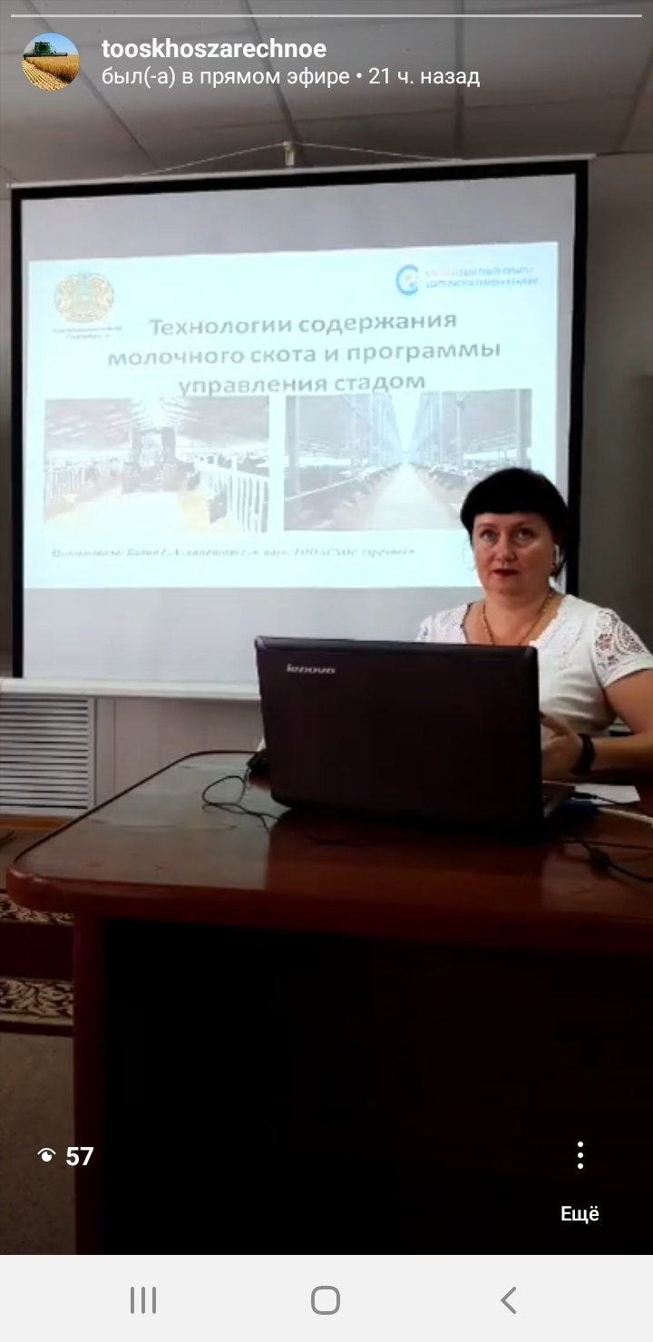
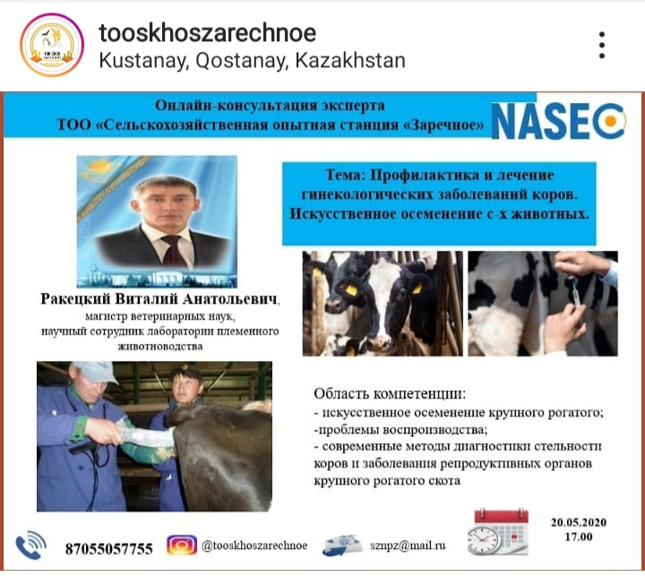

ПРИЛОЖЕНИЕ Л
Сведения о зарубежном эксперте
Овчинникова Людмила Юрьевна, доктор сельскохозяйственных наук, профессор ФГБОУ ВО Южно-Уральский государственный аграрный университет, Российская Федерация.
За период работы в университете занимается вопросами изучения, внедрения и адаптации инновационных технологий в молочном скотоводстве, прогнозирования продолжительности хозяйственного использования крупного рогатого скота отечественной и зарубежной селекций, повышения продуктивности животных и технологии производства молока. Имеет научную школу аспирантов и подготовленного кандидата наук. Участвовала в выполнении гранта в Республике Казахстан, хоздоговорных тематиках с сельскохозяйственными предприятиями Российской Федерации.



ПРИЛОЖЕНИЕ М
Выписка из протокола Ученого совета

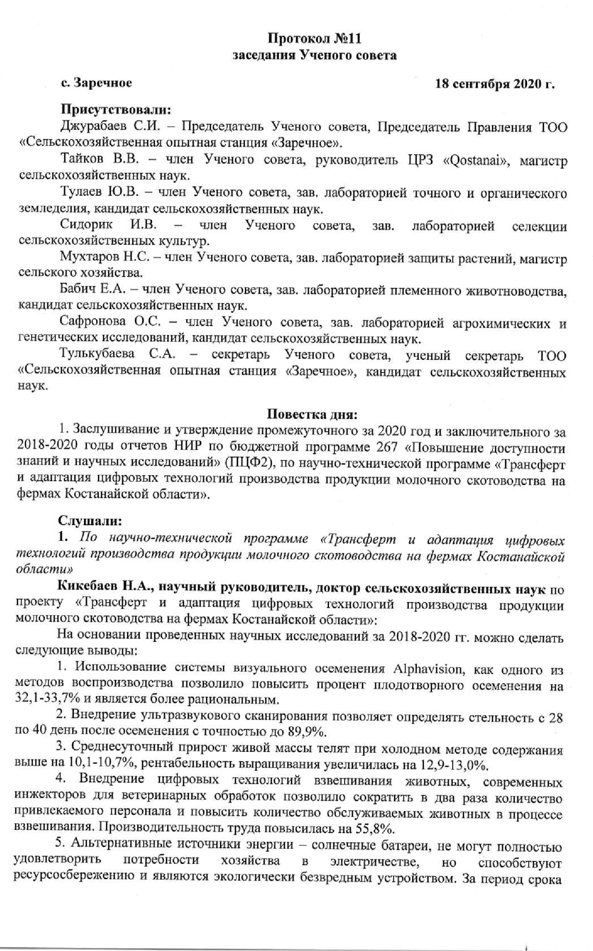

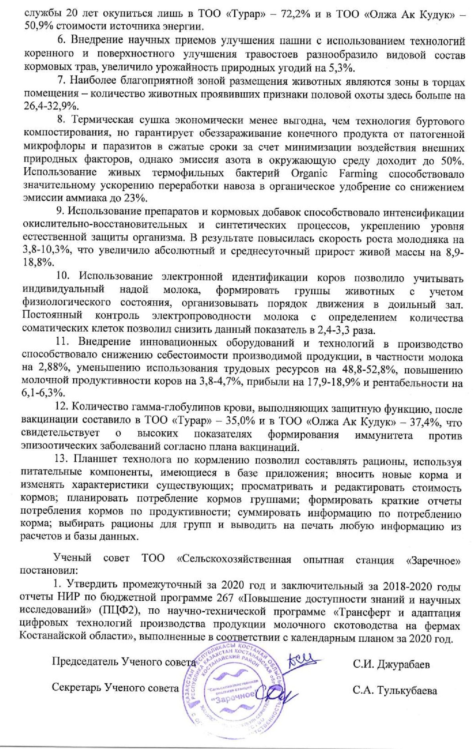

ПРИЛОЖЕНИЕ Н
Рецензии
Внутренняя рецензия
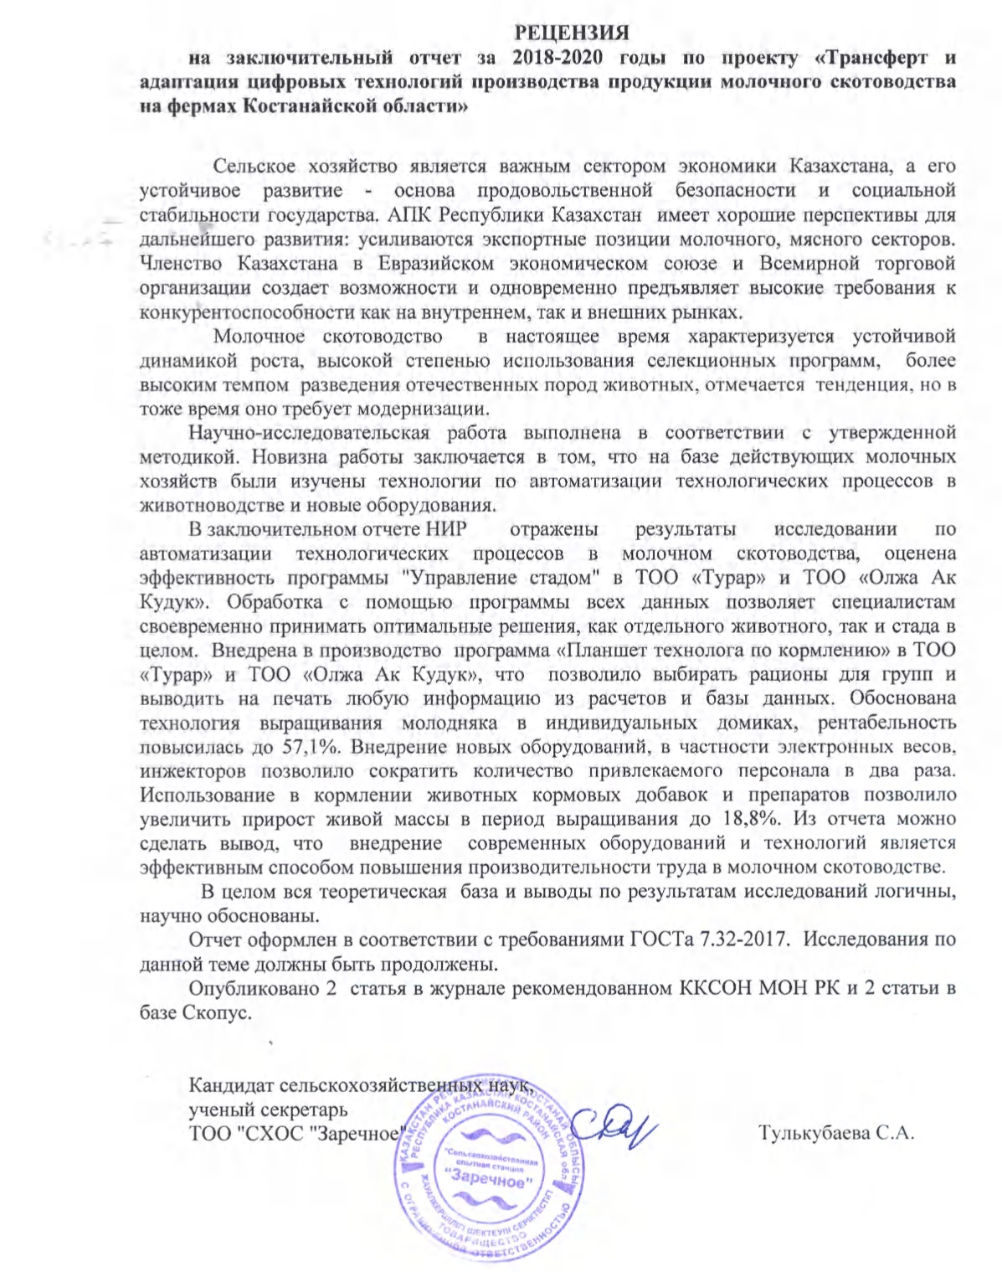

Внешняя рецензия
